+
R.R.Paşayeva

Fizika
(Dərslik)

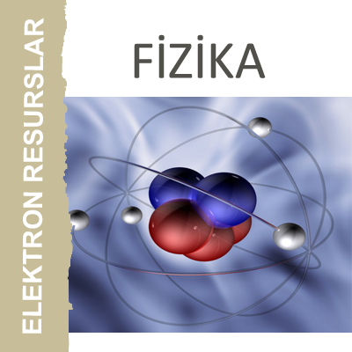

BAKI -2024

Ramilə Rza qızı Paşayeva
Fizika
(Dərslik)
Fizika dәqiq elmdir vә tәbiәt hadisәlәrinin hәm makroskopik, hәm dә mikroskopik sәviyyәlәrdә kәmiyyәt qanunauyğunluqlarını tәdqiq edir. “Fizika” termininә ilk dәfә antik dövrdә Aristotelin әsәrlәrindә rast gәlinir. İlk dövrlәrdә “fizika” vә “fәlsәfә” (natural) terminlәri sinonim kimi işlәdilirdi, çünki onların hәr ikisinin әsasında kainatın qanunauyğunluqlarını izah etmәk mәqsәdi dururdu. Ancaq elmi inqilab nәticәsindә 16-cı әsrdә fizika ayrıca bir elm sahәsi kimi formalaşmağa başladı.
Çox vaxt fizikada rәqslәr vә dalğalar haqqında tәlimi xüsusi bir bölümә aid edirlәr. Bu onunla әlaqәdardır ki, tәbiәtdә baş verәn müxtәlif hadisәlәrin çoxu rәqsi proseslәrә xas olan qanunauyğunluqlarla izah vә ümumi metodlarla tәdqiq oluna bilir. Bu bölümdә mexaniki, akustik, elektrik, optik rәqslәrә vә dalğalara vahid bir mövqedәn baxılır. Bәzәn fizika bölümlәrindәn biri kimi tәtbiqi fizika da fәrqlәndirilir.
Fiziki alәmin bütün rәngarәngliyinә baxmayaraq, müasir fizikanın әsasında bir neçә fundamental nәzәriyyә durur. Fiziki proseslәrin vә hadisәlәrin xarekteri haqqında biliklәrin kvintessensiyası olan bu nәzәriyyәlәr tәbiәtdә olan materiyanın müxtәlif hәrәkәt formalarını izah etmәyә imkan verir.
Ramilə Rza qızı Paşayeva “Fizika”: Orta ixtisas təhsil müəssisələrinin tələbələri üçün dərslik. Birinci nəşr. Bakı–2023, «________» nəşriyyatı, ___ səhifə, şəkilli.

Rəyçilər:
Azərbaycan Respublikası “Elmi-Tədqiqat
Aerokosmik İnformatika İnstitutu”direktoru
texnika və filologiya elmləri doktoru
professor t.e.d.
Elçin Barat oğlu İsgəndərzadə.

Bakı Dövlət Rabitə və Nəqliyyat kollecinin
ixtisas müəllimi Sarıyeva Əzizova Samirə
Rauf qızı

Bakı Dövlət Rabitə və Nəqliyyat kollecinin ixtisas
müəllimi Kərimova Aysel Natiq qızı

Redaktor: İsgəndərzadə Elçin Barat oğlu

GİRİŞ
Gündəlik həyatda və praktiki fəaliyyətdə müxtəlif fiziki obyektlər, hadisələr, vəziyyətlər və onlar arasında əlaqə ilə rastlaşaraq insan öz şüurunda bu obyektlərlərin, hadisələrin, vəziyyətlər və onlar arasında əlaqənin, həmçinin, onlarla əməliyyat aparma qaydalarının surətindən ibarət model yaradır. İnsan şüurunda fiziki gerçəkliyin modeli şüurun özünün yaranması ilə meydana gəlmişdir.
Fizikanın bir elm kimi öyrənilməsi zamanı modelin qurulması və onun xarakteri çox mühümdür. Fizikanın məqsədi şüurumuzda fiziki dünyanın elə mənzərəsinin yaratmaqdan ibarətdir ki, dünyanın xassələrini daha tam əks etdirsin və modelin elementləri arasındakı münasibətləri xarici aləmin elementləri arasındakı münasibətlər kimi olmasını təmin etsin. Fiziki kəmiyyətlər arasındakı kəmiyyət münasibətləri ölçmələr, müşahidə və təcrübi tədqiqatlar nəticəsində müəyyənləşdirilir və riyazi dildə ifadə edilir.
Fiziki nəzəriyyənin qurulması üçün başqa dil mövcud deyil. İstifadə edilən modellər təqribi modellərdir və onların doğruluğu yalnız istifadə edilən abstraksiyanın tətbiq edilməsi çərçivəsində təmin oluna bilər. Qeyd etmək lazımdır ki, eyni bir fiziki obyekt müxtəlif şəraitlərdə müxtəlif modellərlə verilə bilər.

Dərslik vəsaitində kompüter şəbəkələrinin proqram təminatı, kompüterin proqram təminatı və kompüter şəbəkələri istifadə edilən əsas proqram təminatının tam izahı verilir.
Dərs vəsaiti 040406-“Mühasibat uçotu”, 040508-“ Çoxkanallı telekommunikasiya sistemlərinin istismarı ”, 040529-“ Kompüter sistemləri və kompleksləri”, 040533- “Kompüter şəbəkəsi avadanlıqlarının təmiri və servis”, 040544- “ Mobil şəbəkə sistemləri və operatorluğu” ,040550- “Nəqliyyat vasitələrinin texniki istismarı ”, 040552-“ Nəqliyyatın loqistikası” , 0405554- “Poçt rabitəsi” , 040556 - “Radio, televiziya vasitə və qurğuları”,040565- “Telekommunikasiya şəbəkələri və xətləri ”, 040572- “Vaqon və refrijerator təsərrüfatı ” , 040405- “ Marketinq (sahələr üzrə)”, 040532 - “Kompüter şəbəkələri və şəbəkə inzibatçılığı ” ixtisasları tələbələr üçün nəzərdə tutulmuşdur. Vəsaitdən bu ixtisaslı tələbələr istifadə edə bilər.

MÜNDƏRİCAT.
 | Giriş. |  | ---
§1.1 | Bölmə I. Molekulyar Kinetik Nəzəriyyə.  Giriş. MKN-in əsas müddəa  ları.İdeal qaz.MKN-in əsas tənliyi.İstilik tarazlığı-Temperatur.İdeal qazın hal tənliyi. |  | ---
§1.2 | Qaz qanunları.İzoproseslər.  BölməII. Real qazlar və mayelərin xassələri. |  | ---
§2.1 | Buxarların xassələri:doyan və doymayan buxar. Mayelərin səthi gərilməsi.Kapilyar hadisələr.  Bölmə III. Bərk cisimlər. |  | ----
§3.1 | Kristal və amorf cisimlər.Kristal qəfəsin növləri. Ərimə və bərkimə. Sublimasiya və desublimasiya |  | ---
§4.1 | BölməIV. Termodinamikanın əsasları.  Termodinamik sistem.Daxili enerji.Termodinamikanın qanunları |  | ----
BölməV. Elektrostatika.
§5.1 | Elektrik yükü.Elektromaqnit sahəsi. Elektrik sahəsinin intensivliyi. Bircins elektrik sahəsinin işi. Potensial. Gərginlik |  | ---
§5.2 | Kondensatorlar.Elektrik tutumu.Kondensatorların birləşdirilməsi. |  | ----
§5.3 | Yüklü zərrəciyin maqnit sahəsində hərəkəti.Lorens qüvvəsi.Maqnit sahəsinin cərəyanlı naqilə təsiri.Amper qüvvəsi. |  | ----
§5.4 | Maqnit seli.Elektromaqnit induksiyası hadisəsi.İnduksiyaEHQ.Öz-özünə induksiya EHQ.Maqnit sahəsinin enerjisi  BölməVI.Sabit cərəyan qanunları |  | ----
§6.1  §6.2 | Metallarda elektrik keçiriciliyi.Dövrə hissəsi üçün Om qanunu.Müqavimət.İfrat keçiricilik.EHQ.Tam dövrə üçün Om qanunu  Qazlarda elektrik cərəyanı.Elektrolit məhlullarında elektrik cərəyanı.Elektroliz qanunu |  | ----
§6.3  §7.1 | Yarımkeçiricilərdə elektrik cərəyanı.  BölməVII.Elektromaqnit rəqsləri və dalğaları.  Sərbəst elektromaqnit rəqsləri.  Sərbəst elektromaqnit rəqsləri. |  | ---
§7.2.  §7.3 | Məcburi elektromaqnit rəqsləri.Transformator.  Elektromaqnit dalğaları.Radiorabitənin prinsipləri |  | ---  ---
§7.4 | İşığın dalğa təbiəti.İşığın dispersiyası.İşığın interferensiyası. İşığın difraksiyası. İşığın polyarlaşması |  | ----
BölməV III .Atom fizikası.
§8.1  §8.2. | Elektromaqnit şüalanmasının kvant təbiəti.Foton .Fotoeffekt.Atomun quruluşu haqqında Borun kvant postulatları.  Atom nüvəsinin quruluşu.Nüvənin rabitə enerjisi.Radioaktivlik.Nüvələrin radioaktiv çevrilməsi |  | ---  ---
 | ƏDƏBİYYAT |  | ---

Bölmə I.GİRİŞ. Molekulyar Kinetik Nəzəriyyə
Təbiətdə mövcud olan bütün maddələrin xassələri, onların daxili quruluşları ilə müəyyən olunur. Bu səbəbdən, maddənin quruluşunu öyrənmək ən mühüm problemlərdən biridir. Maddə haqqında ilk fikir eramızdan əvvəl V əsrdə yunan mütəfəkkiri Demokrit tərəfindən irəli sürülmüşdür. Demokritə görə, maddənin ən kiçik və bölünməz hissəciyi atomlardır. Yunanca tərcüməsi “bölünməz” olan atom sözünün bir termin kimi qəbul olunma səbəbi də, məhz budur. Maddə quruluşu haqqında o dövr üçün çox ciddi sayılan bu fikir nə Demokritin özü, nə də onun ardıcılıları tərəfindən inkişaf etdirilməmişdir – atomların təbiəti və onların bir-biri ilə qarşılıqlı münasibətləri haqqında heç bir fikir söylənməmişdir. Maddə quruluşu haqqındakı atomistik ideyalar, fizikanın elmi əsaslarının qoyulduğu sayılan XVII əsrdən inkişaf etməyə başlamışdır. Elə bu vaxtdan etibarən maddə quruluşunun molekulyar-kinetik nəzəriyyəsinin təməli qoyulmağa başlamışdır. Uzun müddət bu sahədə aparılan tədqiqat işlə- rinin nəticəsi olaraq XIX əsrin II yarısında molekulyar-kinetik nəzəriyyə, əsas etibarı ilə Maksvel, Bolsman və Klauzius tərəfindən inkişaf etdirilərək mükəmməl şəklə salınmışdır.
Molekulyar-kinetik nəzəriyyənin əsasını, çoxlu sayda təcrübi faktların ümumiləşdirilməsindən əldə edilmiş aşağıdakı müddəalar təşkil edir:
- Bütün maddələr çoxlu sayda atom və molekullardan ibarətdir.
- Maddələri təşkil edən atom və molekullar daimi xaotik hərəkətdədir.
- Molekullar (və ya atomlar) arasında qarşılıqlı təsir mövcuddur.
Molekulyar-kinetik nəzəriyyənin əsas müddəalarını təsdiq edən təcrübi faktlardan yalnız ikisi — diffuziya hadisəsi və Broun hərəkəti haqqında qısa məlumat verməklə kifayətlənmək olar.
Bir-biri ilə təmasda olan cisimlər (bərk-bərk, bərk-maye, bərk-qaz, maye-maye, maye-qaz və qaz-qaz ) heç bir xarici təsir olmadan, özbaşına bir-birinə nüfuz edə bilir. Bu hadisə diffuziya adlanır. Maddələri təşkil edən atom, yaxud molekullar daimi xaotik hərəkət etməsəydilər, sözsüz ki, diffuziya hadisəsi baş verə bilməzdi. Maddə hissəciklərinin arasıkəsilmədən xaotik hərəkət etmə hadisəsi təcrübi olaraq 1827-ci ildə ingilis botaniki Broun tərəfindən müşahidə olunmuşdur. O, suya tökdüyü boya qırıntılarının hərəkətini izləyərək, bu xırda hissəciklərin daimi xaotik hərəkətdə olduqlarını müşahidə etmişdir. İlk baxışda elə düşünmək olar ki, guya bu cür hərəkətin — Broun hərəkətinin yaranmasına səbəb, küçədə hərəkət edən nəqliyyat vasitələrinin, yaxud buna bənzər mümkün ola biləcək digər təsirlərin təcrübə otağında meydana gətirdiyi titrəmələr ola bilər. Belə bir iddianın doğru olub-olmadığını yoxlamaq üçün, Broun öz təcrübəsini heç bir xarici təsirin olmadığı şəraitdə aparmaqla isbat etmişdir ki, bu cür faktorlar broun hərəkətinə heç bir təsir göstərmir. Boya qırıntılarının broun hərəkəti etməsinin səbəbi, onu əhatə edən su molekullarının arasıkəsilmədən qarma-qarışıq hərəkətidir. Belə hərəkət nəticəsində, sudakı boya hissəciklərinə hər tərəfdən arasıkəsilmədən nizamsız zərbələr endirilir. Broun hərəkəti edən hissəciklərin ölçüləri kiçik olduqda, qarşılıqlı əks tərəflərdən vurulan zərbələrin sayı arasındakı fərq, bu xırda hissəciyi hərəkət etdirməyə kifayət edir. Zərbələrin istiqaməti arasıkəsilmədən xaotik dəyişdiyinə görə, hissəciklərin hərəkət istiqaməti də buna uyğun olaraq nizamsız şəkildə dəyişir — hissəciklər broun hərəkəti edir. Deməli, broun hərəkətinin arasıkəsilmədən xaotik baş verməsinin səbəbi, maye molekullarının arasıkəsilmədən.
§1.1.MKN-in əsas müddəaları.
Bütün maddələr çox kiçik hissəciklərdən: atom və molekullardan ibarətdir;
Bu hissəciklər nizamsız (xaotik) hərəkət edir.
Bu hissəciklər arasında qarşılıqlı cəzbetmə və itələmə qüvvələri var.Maddənin molekulları onunla bilavasitə təmasda olan başqa bir maddənin molekulları arasına nüfuz edə bilir.

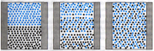

Təmasda olan maddələrin molekullarının bir-birinə nüfuz etməsi diffuziya adlanır.
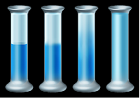
Diffuziya qazlarda, mayelərdə və bərk cisimlərdə baş verə bilər. Diffuziya sürəti maddənin aqreqat halından və temperaturdan asılıdır.
- Qazlarda diffuziya daha sürətli gedir, bərk cisimlərdə diffuziyanın sürəti ən kiçikdir.
- Temperaturu artırdıqda diffuziyanın sürəti artır.
Havada iyin yayılması diffuziya hadisəsinə bir nümunədir.
Qazlarda və mayelərdə asılı halda olan kiçik hissəciklərin nizamsız hərəkəti Broun hərəkəti adalanır. Broun hərəkətinə nümunə olaraq tozcuqların havadakı nizamsız hərəkətidir. Broun hərəkətinin intensivliyi temperaturdan asılıdır. Yüksək temperaturda broun hərəkəti daha intensivdir.
Diffuziya və broun hərəkəti maddələrin çox kiçik hissəciklərdən – atom və molekullardan ibarət olmasını və bu hissəciklərin nizamsız hərəkət etməsini təsdiq edən hadisələrdir.
Molekulyar-kinetik nəzəriyyə (və ya qazların kinetik nəzəriyyəsi) — XIX əsrdə yaranan və maddənin, əsasən də qazların quruluşuna nəzər salan nəzəriyyə.

Nəzəriyyənin əsas müddəaları.
Təbiətdə mövcud olan bütün maddələrin xassələri, onların daxili quruluşları ilə müəyyən olunur. Bu səbəbdən, maddənin quruluşunu öyrənmək ən mühüm problemlərdən biridir. Maddə haqqında ilk fikir eramızdan əvvəl IV əsrdə yunan mütəfəkkiri Aristotel tərəfindən irəli sürülmüşdür. Demokritə görə, maddənin ən kiçik və bölünməz hissəciyi atomlardır. Yunanca tərcüməsi “bölünməz” olan atom sözünün bir termin kimi qəbul olunma səbəbi də, məhz budur. Maddə quruluşu haqqında o dövr üçün çox ciddi sayılan bu fikir nə Demokritin özü, nə də onun ardıclıları tərəfindən inkişaf etdirilməmişdir – atomların təbiəti və onların bir-biri ilə qarşılıqlı münasibətləri haqqında heç bir fikir söylənməmişdir. Maddə quruluşu haqqındakı atomistik ideyalar, fizikanın elmi əsasları- nın qoyulduğu sayılan XVII əsrdən inkişaf etməyə başlamışdır. Elə bu vaxtdan etibarən maddə quruluşunun molekulyar-kinetik nəzəriyyəsinin tə- məli qoyulmağa başlamışdır. Uzun müddət bu sahədə aparılan tədqiqat işlə- rinin nəticəsi olaraq XIX əsrin II yarısında molekulyar-kinetik nəzəriyyə, əsas etibarı ilə Maksvel, Bolsman və Klauzius tərəfindən inkişaf etdirilərək mükəmməl şəklə salınmışdır.
Molekulyar-kinetik nəzəriyyənin əsasını, çoxlu sayda təcrübi faktların ümumiləşdirilməsindən əldə edilmiş aşağıdakı müddəalar təşkil edir:
- Bütün maddələr çoxlu sayda atom və molekullardan ibarətdir.
- Maddələri təşkil edən atom və molekullar daimi xaotik hərəkətdədir.
- Molekullar (və ya atomlar) arasında qarşılıqlı təsir mövcuddur.
Molekulyar-kinetik nəzəriyyənin əsas müddəalarını təsdiq edən təcrübi faktlardan yalnız ikisi — diffuziya hadisəsi və Broun hərəkəti haqqında qısa məlumat verməklə kifayətlənmək olar.
Bir-biri ilə təmasda olan cisimlər (bərk-bərk, bərk-maye, bərk-qaz, mayemaye, maye-qaz və qaz-qaz ) heç bir xarici təsir olmadan, özbaşına bir-birinə nüfuz edə bilir. Bu hadisə diffuziya adlanır. Maddələri təşkil edən atom, yaxud molekullar daimi xaotik hərəkət etməsəydilər, sözsüz ki, diffuziya hadisəsi baş verə bilməzdi. Maddə hissəciklərinin arasıkəsilmədən xaotik hərəkət etmə hadisəsi təcrübi olaraq 1827-ci ildə ingilis botaniki Broun tərəfindən müşahidə olunmuşdur. O, suya tökdüyü boya qırıntılarının hərəkətini izləyərək, bu xırda hissəciklərin daimi xaotik hərəkətdə olduqlarını müşahidə etmişdir. İlk baxışda elə düşünmək olar ki, guya bu cür hərəkətin — Broun hərəkətinin yaranmasına səbəb, küçədə hərəkət edən nəqliyyat vasitələrinin, yaxud buna bənzər mümkün ola biləcək digər təsirlərin təcrübə otağında meydana gətirdiyi titrəmələr ola bilər. Belə bir iddianın doğru olub-olmadığını yoxlamaq üçün, Broun öz təcrübəsini heç bir xarici təsirin olmadığı şəraitdə aparmaqla isbat etmişdir ki, bu cür faktorlar broun hərəkətinə heç bir təsir göstərmir. Boya qırıntılarının broun hərəkəti etməsinin səbəbi, onu əhatə edən su molekullarının arasıkəsilmədən qarmaqarışıq hərəkətidir. Belə hərəkət nəticəsində, sudakı boya hissəciklərinə hər tərəfdən arasıkəsilmədən nizamsız zərbələr endirilir. Broun hərəkəti edən hissəciklərin ölçüləri kiçik olduqda, qarşılıqlı əks tərəflərdən vurulan zərbələrin sayı arasındakı fərq, bu xırda hissəciyi hərəkət etdirməyə kifayət edir. Zərbələrin istiqaməti arasıkəsilmədən xaotik dəyişdiyinə görə, hissəciklərin hərəkət istiqaməti də buna uyğun olaraq nizamsız şəkildə dəyişir — hissəciklər broun hərəkəti edir. Deməli, broun hərəkətinin arasıkəsilmədən xaotik baş verməsinin s xaotik hərəkət etməsidir. əbəbi, maye molekullarının arasıkəsilmədən.
§1.1.İdeal qaz.
Sıxlığına və bununla əlaqədar fiziki xassələrinə görə, qazları iki sinifə bölmək olar: ideal və real qazlar. Qazın sıxlığı elə ola bilər ki, onun molekulları arasındakı orta məsafə, molekulun radiusundan çox böyük olmasın. Bu halda molekulların ölçülərini və onlar arasındakı qarşılıqlı təsiri nəzərə almamaq mümkün deyildir. Belə qaz real qaz adlanır. Lakin qazın sıxlığı elə kiçik ola bilər ki, onun molekulları arasındakı orta məsafə, molekulun radiusuna nəzərən çox böyük olsun. Bu halda molekulların hər birini maddi nöqtə kimi qəbul etmək olar. Bundan əlavə molekullar arasındakı məsafə kifayət qədər böyük olduqda, onlar arasındakı qarşılıqlı təsirin yox dərəcəsində olması da nəzərə alınmalıdır. Belə qaza ideal qaz deyilir.

2. Molekulyar-kinetik nəzəriyyənin mahiyyəti nədir?
3. Kütləsi 12 q olan metanda (CH₄) neçə hidrogen atomu var
(N_{A} = 6 ⋅ 10²³ mol⁻¹; M = 0,016 kq/mol)?
Verilir | Həlli
m = 12 q = 12 ⋅ 10⁻³kq  N_{A} = 6 ⋅ 10²³mol ⁻¹  M = 0,016 kq/mol  N_{H} - ? | I addım: N_{(CH4}) = m  M ⋅ N_{A}  II addım: N_{H} = 4 ⋅ N_{(CH4}) .
4. Avoqadro sabitinin fiziki mənası nədir?
5. Molekülün “xarakteristikalar xəritəsi”ni qurun.
NƏ ÖYRƏNDİNİZ?
Qeyd olunan anlayış və müddəaların təriflərini iş vərəqinə yazın: “Makroskopik cisim", “Molekulyar fizika", “Molekulyar-kinetik nəzəriyyə”, “MKN-nin I müddəası”, “MKN-nin II müddəası”, “MKN-nin III müddəası", “Atom kütlə vahidi”, “Nisbi molekul kütləsi”, “Maddə miqdarı”, “Molyar kütlə”.
İDEAL QAZ. İDEAL QAZIN MOLEKULYAR-KİNETİK NƏZƏRİYYƏSİNİN ƏSAS TƏNLİYİ
Molekulyar fizikada xassəsi öyrənilən maddələrdən biri qazdır. Təbiətdə ayrıca götürülmüş qaz, demək olar yoxdur - atmosferdəki real qaz müxtəlif qaz qarışığından ibarət mürəkkəb tərkibli əlaqəli sistemdir.
Molekulyar-kinetik nəzəriyyənin əsas məsələsi bu mürəkkəb sistemin xassəsini xarakterizə edən makroskopik və mikroskopik parametrlər arasında əlaqə yaratmaqdır. Bu məqsədlə mürəkkəb tərkibli real qaz sadələşdirilmiş fikri modellə (ideallaşdırılan modellə) əvəz olunmalıdır.

Real qazın modeli qazın hansı xassələrini özündə daşıya bilər?
- Qazın makroskopik və mikroskopik parametrləri onun hansı xassəsini xarakterizə edə bilər?

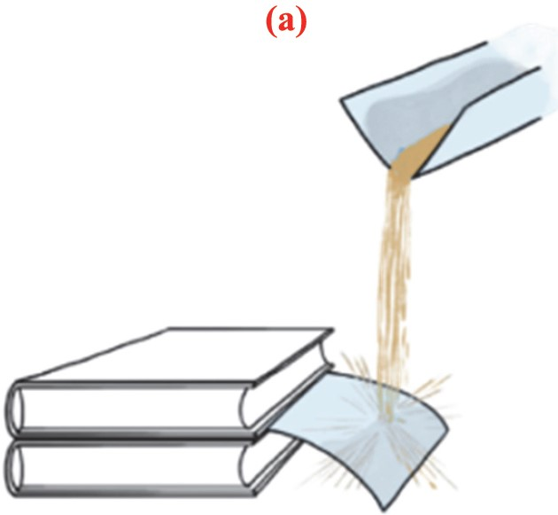
Qaz molekullarının təzyiqinin modelləşdirilməsi
Təchizat: quru dəniz qumu (0,5 kq), karton kağız vərəq (2 əd.), dərslik (2 əd.), mobil telefon.
İşin gedişi: 1. Karton vərəqini iki dərslik arasında şəkildəki kimi üfüqi yerləşdirin. 2. Qum dənələrini bərabər sürətlə üfüqi vərəqin üzərinə səpin və müşahidə etdiyiniz hadisənin mobil telefonla fotoşəklini çəkin (a). 3. Qum dənələrini qaz molekulları, karton vərəqi isə qazın yerləşdiyi qabın divarı olduğunu təsəvvür edin və qazın təzyiqinin fiziki mahiyyəti üzərində düşünün. 4. Qum dənələrinin düşmə hündürlüyünü və deməli, onların sürətini artırmaqla təcrübəni təkrarlayın. Baş verən hadisəni izləyin.
Nəticənin müzakirəsi:
- Araşdırmadan qazın təzyiqinin fiziki mahiyyəti haqqında hansı nəticəyə gəldiniz: qazın təzyiqi nədən ibarətdir?
- “Qaz molekulları”nın sürəti artdıqda onun təzyiqi necə dəyişdi?
§1.1.MKN-in əsas tənliyi.
- molekulyar-kinetik nəzəriyyənin əsas müddəalarını və onlardan çıxan nəticələri şərh etməyi;
- MKN-nin əsas tənliyini və ondan çıxan nəticələri düstur şəklində yazmağı;
- ideal qaz, onun hal tənliyi və qanunlarını izah etməyi;
- izoprosesləri tədqiq etməyi və onların qrafiklərini qurmağı;
- bərk cisimdə xassənin formalaşmasında kimyəvi rabitənin rolunu şərh etməyi, kristal və amorf cisimləri fərqləndirməyi;
- buxarların xassələrini MKN nöqteyi-nəzərindən izah etməyi, doyan və doymayan buxarları fərqləndirməyi;
- mayelərin xassələrini MKN nöqteyi-nəzərindən izah etməyi, mayelərin səthi gərilməsi, islatma və kapilyarlıq hadisələrinə aid təcrübələr aparmağı;
- MKN-nin əsas tənliyi, ideal qazın hal tənliyi və ideal qaz qanunlarının tətbiqlərinə aid müxtəlif xarakterli məsələlər qurmağı və həll etməyi.

§1.1.İstilik tarazlığı-Temperatur.
Havanın uzun müddət otaqdakı bütün əşyalarla təmasda olması nəticəsində istilik tarazlığı yaranır.
İstilik tarazlığında cisimlərin molekullarının uzun müddət qarşılıqlı təsirləri nəticəsində onların orta kinetik enerjilərinin bərabərləşməsi baş verir: böyük enerjili molekullara malik “isti” cisim öz istiliyinin bir hissəsini kinetik enerjisi kiçik olan molekullara malik “soyuq” cismə verir.
Cisimlər arasındakı belə istilik mübadiləsi onların molekullarının orta kinetik enerjiləri bərabərləşənə qədər davam edir.
İsti sudakı əşyaların hər biri “soyuq” cismə (yəni əlimizə) toxunduqda ona istilik verir. İstilikvermə zəif baş verirsə, əlimizin cismə toxunan hissəsində (taxta qaşıq, plastmas və şüşə çubuq) temperaturun zəif yüksəlməsi hiss olunur; əgər istilikvermə sürətli baş verirsə, əlimizlə cisimdə daha yüksək istilik hiss edirik, məsələn, metal qaşıqda. Əslində isə sudakı əşyaların hamısının temperaturu suyun temperaturu ilə eynidir.Cisimlərin temperaturları eynidirsə, onlar istilik tarazlığında olur.Toxunan cisimlərin temperaturları müxtəlifdirsə, istilik tarazlığı yaranana qədər bu cisimlər arasında istilik mübadiləsi baş verir.
Bilirsiniz ki, cisimlərin temperaturu termometr adlanan cihazla ölçülür.Əksər ölçü cihazı kimi termometr də şkalaya malikdir. Termometr şkalasını qurmaq üçün temperaturun iki əsas istinad nöqtəsi götürülür, sonra isə bu nöqtələrarası məsafə bərabər hissələrə bölünərək uyğun temperatur vahidinə görə dərəcələnir.Belə üsulla qurulan temperatur şkalasına nümunə olaraq Selsi və Farenheyt şkalalarını göstərmək olar. Məişətdə istifadə etdiyimiz termometr temperaturu Selsi dərəcə (°C) ilə göstərir.
Bu termometr şkalasında 0°C normal atmosfer təzyiqində buzun ərimə temperaturu, 100°C isə normal atmosfer təzyiqində suyun qaynama temperaturu istinad nöqtələri kimi götürülmüşdür.ABŞ və bəzi ölkələrdə istifadə edilən termometrlərin şkalası isə Farenheyt dərəcə t (℉) vahidi ilə dərəcələnmişdir. Farenheyt şkalasına görə buzun ərimə temperaturu 32℉, suyun qaynama temperaturuna isə 212°F uyğundur. Selsi və Farenheyt şkalaları arasında aşağıdakı münasibət var:
Kelvin şkalasında sıfır nöqtosi (0 K) mütləq sıfır temperaturu adlanır. Mütləq sıfır temperaturunda maddə molekulları istilik hərəkətlərini dayandırır — molekulları orta kinetik enerjiləri sıfıra bərabər olur.

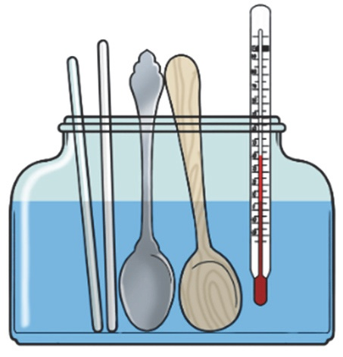

Termodinamik tarazlıq və ya İstilik tarazlığı
Müxtəlif dərəcədə qızdırılmış iki cisim təsəvvür edək. Təbiidir ki, bu cisimlərdən hər birinin molekulları arasıkəsilmədən xaotik hərəkət (istilik hərəkəti) edir. Belə hərəkət, molekullar arasında təmas yaradır. Məhz, belə təmas nəticəsində, istilik (molekulların xaotik hərəkətinin kinetik enerjisi) nisbətən isti cisimdən soyuq cismə verilir. Enerjinin qarşılıqlı mübadiləsi, hər iki cismin eyni istilik vəziyyətinə gəlməsinədək (bir qədər sonra tanış olacağımız temperatur deyilən parametrin, hər iki maddə üçün bərabər olmasına qədər) davam edir. Heç bir xarici təsir olmadan, özbaşına davam edən bu növ proses nəticəsində meydana gələn son hal, istilik tarazlığı halı adlanır. İstilik tarazlığı halında olan sistem daxilində enerjinin makroskopik daşınma prosesi baş vermir. Lakin, bu heç də o demək deyildir ki, istilik tarazlılığı halında olan sistemin atomları (yaxud, molekulları) öz xaotik hərəkətlərini dayandırır. Daimi xaotik hərəkət sistemin bütün hallarında, o cümlədən istilik tarazlığı halında mövcuddur. İstilik tarazlığı halında da, atom və molekullar daimi toqquşur və bu toqquşmalar nəticəsində enerji mübadiləsi baş verir. Lakin, belə mübadilələr, enerjinin makroskopik (qaz həcminin müəyyən bir makro hissəsindən, digər makro hissəsinə daşınma) deyil, mikroskopik daşınmasına gətirir, yəni toqquşmalar nəticəsində enerji, yalnız bir molekuldan digər molekula ötürülür. İstilik tarazlığı halı bütün sistemlərin ən təbii, yəni ən “rahat” halıdır. Özbaşına buraxılmış və təcrid (izolə) olunmuş hər bir sistem, bunun üçün səciyyəvi olan müəyyən zamandan sonra, labüd olaraq istilik tarazlığı halına gəlir. Hər bir konkret istilik tarazlığı halı, bu halda olan cismin qızma dərəcəsi ilə xarakterizə olunur. Bu səbəbdən, cisimlərin makroskopik xarakteristikası olan qızma dərəcəsini səciyyələndirə bilən yeni bir fiziki kəmiyyət daxil etmək ehtiyacı yaranır. Bu kəmiyyət temperatur adlanır. Beləliklə, temperatur, ayrı-ayrı atom və yaxud molekulları deyil, onlardan təşkil olunmuş sistemi bütövlükdə xarakterizə edən makroskopik fiziki kəmiyyətdir. Yürütdüyümüz mülahizələrdən də göründüyü kimi, istilik tarazlığında olan sistem üçün daxil etdiyimiz yeni fiziki kəmiyyət - temperatur, bu sistemin bütün nöqtələrində eynidir. Təbiidir ki, temperatur müəyyən real təmələ dayanmayan, mücərrəd bir kəmiyyət ola bilməz. Temperatur, cismi təşkil edən molekulların istilik hərəkəti ilə birbaşa əlaqədar kəmiyyət vasitəsilə təyin olunmalıdır ki, cismin qızma dərəcəsinin xarakteristikası olsun. Digər tərəfdən, bu kəmiyyət istilik tarazlığında olan cisimlərin bütün hissələrində eyni olmalıdır. Molekulyar-kinetik nəzəriyyənin əsas tənliyini çıxararkən görəcəyik ki, belə kəmiyyət olaraq bir molekula düşən orta kinetik enerji (söhbət xaotik irəliləmə hərəkətinin orta kinetik enerjisindən gedir) qəbul olunur. Termodinamik tarazlıqdan söhbət apararkən, bir incəliyə nəzər salmaq lazımdır. Verilmiş qaz kütləsinin bütün nöqtələrində temperaturun eyni olması, sistemin termodinamik tarazlıq halında olması mənasına gəlmir. Çünki, termodinamik tarazlığın mövcud olması üçün bu şərt zəruridir, lakin kafi deyildir. Kafi şərt, sistemin bütün nöqtələrində təzyiqin də eyni olmasıdır. Belə olmadığı halda, qaz kütləsi təzyiqin nisbətən yüksək olduğu hissələrdən nisbətən az olan hissələrə hərəkət edər - makroskopik qaz axını meydana gələr. Başqa sözlə desək, müxtəlif nöqtələrində təzyiqi müxtəlif olan sistem daxilində makroskopik daşınma prosesi meydana gələr ki, bu da sistem daxilində tarazlığın mövcud olmamağı deməkdir. Belə makroskopik daşınma prosesi, sistemin hər yerində təzyiqin bərabərləşməsinədək, yəni tarazlıq halında olmayan sistemin tarazlıq halına gəlməsi anınadək davam edir. Beləliklə, termodinamik tarazlıq halında sistemin bütün nöqtələrində temperatur və təzyiq eyni olmalıdır. Belə olduqda, sistemdə heç bir stasionar axın və ya cərəyan meydana gəlməz – sistem termodinamik tarazlıq halında qalmaqda davam edər.
İSTİLİK TARAZLIĞI - TEMPERATUR
Gündəlik həyatımızda temperatur anlayışı çox mühüm yer tutur. Belə ki, temperatur dedikdə, biz, adətən, cisimlərin qızma dərəcəsini (isti, ilıq, soyuq) nəzərdə tuturuq. Belə yanaşma kifayət dərəcədə subyektivdir, çünki temperatur baxılan cismin yalnız halından deyil, həm də bizim hissiyyatımızdan asılıdır.
1.Temperaturun müəyyən edilməsində subyektivlikdən necə qaçmaq olar?
2.Nə üçün bədənimizin temperaturunu təyin etmək üçün civəli (və ya spirt) termometrini qolumuzun altında 5-10 dəq saxlayırıq?
3.Su termometrinin hazırlanması
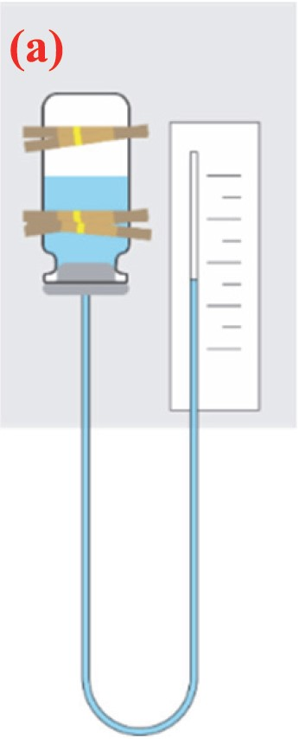

- Təchizat: şüşə ampula (flakon), nazik şəffaf borucuq (diyircəkli qələmin boş borucuğu ola bilər), rənglənmiş su (4-5 ml ), plastilin, yapışqanlı lent, ağ kağız vərəq, karton lövhə (6×6 sm), ip, biz, spirt termometri, stəkan, elektrik su qızdırıcısı, su (0,5 /), karandaş,
İşin gedişi: 1. Ampulaya yarıya qədər rənglənmiş su yığın və tıxacla qapayın. 2. Tıxacda dəlik açıb borucuğun bir ucunu oradan keçirməklə, tıxacla borucuq arasında qala bilən boşluğu plastilinlə qapayın. 3. Borucuğu U şəklində əyib ağzı açıq hissəsini lentlə vərəqə yapışdırın: o, termometrin “şkalası” olacaq. Vərəqi iplə karton lövhəyə bərkidin. Su termometri hazırdır (a). 4. Termometri dərəcələyin. Bunun üçün suyu bir qədər, məsələn, 50°C qızdırıb stəkana tökün. Spirt və su termometrini suya batırıb bir neçə dəqiqə gözləyin. Su termometrində borucuqdakı suyun səviyyəsini ştrixlə qeyd edin və spirt termometrinin göstəricisinə uyğun rəqəmi, məsələn, 45°C-i ştrixin qarşısında yazın. 5. Stəkandakı su soyuduqca termometrin şkalasının dərəcələnməsini davam etdirin.
Nəticənin müzakirəsi:
● Termometrin uzun müddət eyni temperaturu göstərməsinə səbəb nədir?
● Su termometri ilə hansı temperatur intervallarını ölçmək mümkündür? Nə üçün?
● MKN baxımından izah edin: nə üçün maddəni qızdırdıqda onun temperaturu artır, soyutduqda isə, əksinə, azalır?
İstilik tarazlığı. Məlumdur ki, müxtəlif temperaturlu iki cismi bir-birinə toxundurduqda onlar arasında istilik mübadiləsi baş verir: istilik temperaturu yüksək olan cisimdən aşağı temperaturlu cismə verilir. Bu proses hər iki cismin temperaturu bərabərləşənə qədər davam edir. Belə vəziyyət cismin temperaturunun ölçülməsində nəzərə alınır - termometr cismə toxundurulur, lakin onun göstəricisi dərhal deyil, müəyyən zaman fasiləsindən sonra qeyd olunur.

§1.1.İdeal qazın hal tənliyi.
İdeal qazın hal tənliyi - sadəcə olaraq ideal qazın halını təyin edən tənliyə deyilir. Bəzən bu tənliyə Klapeyron və ya Mendeleyev-Klapeyron tənliyi deyilir. İdeal qazın hal tənliyi (Mendeleyev-Klapeyron tənliyi) aşağıdakı kimidir:
Klapeyron tənliyi. İdeal qazın halını xarakterizə edən üç makroskopik parametri (təzyiq, həcm və temperaturu) arasındakı əlaqəni ideal qazın hal tənliyi müəyyən edir.
● İdeal qazın hal tənliyi - qazın halını təsvir edən, onun başlanğıc və son halının parametrləri arasında əlaqəni müəyyən edən tənlikdir.
Əgər ideal qaz bir haldan digər hala keçdikdə onun molekullarının sayı sabit qalırsa - kütləsi və molyar kütləsi dəyişmirsə, düsturlarından alınır ki:
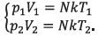
Burada p₁ , V₁ , T₁ — ideal qazın başlanğıc halının, p₂ , V₂ , T₂ isə son halının parametrləridir. Ifadələri üzərində sadə riyazi çevrilmələr etməklə verilmiş kütləli (m = const ) ideal qaz üçün alarıq:

$\frac{p1V1}{T1}+\frac{p2V2}{T2}$ və ya $\frac{pV}{T}$= const
Tənliyini ilk dəfə 1834-cü ildə fransız fiziki Benua Klapeyron (1799-1864) aldığına görə o, ideal qazın halını xarakterizə edən Klapeyron tənliyi adlanır.
● Verilmiş kütləti ideal qazın təzyiqinin həcmə hasilinin mütləq temperatura nisbəti sabit kəmiyyətdir.
Mendeleyev-Klapeyron tənliyi. Maddə zərrəciklərinin sayını maddənin ümumi kütləsi, molyar kütləsi və Avoqadro ədədi ilə əlaqələndirən
N = $\frac{m}{M}$N_{A}
MN_{A}düsturunu nəzərə alsaq, onu:
pV=KN_{A} +$\frac{m}{M} T$
şəklində yazmaq olar. Burada Bolsman və Avoqadro sabitlərinin hasilinə bərabər sabit kəmiyyət universal qaz sabiti adlanır, R hərfi ilə işarə edilir və ədədi qiyməti:
R = kN_{A} = 8,31 $\frac{C}{mol .k}$
Nəzərə alındıqda ideal qazın halını xarakterizə edən Mendeleyev-Klapeyron tənliyi adlanan düstur alınır:
pV= $\frac{m}{M} RT=vRT və ya \frac{pV}{T}=VR$
Sonuncu ifadələri universal qaz sabitinin fiziki mənası alınır: bir mol qaz üçün təzyiqin həcmə hasilinin mütləq temperatura nisbəti bütün qazlar üçün sabit kəmiyyətdir.
Mendeleyev- Klapeyron tənliyini bu şəkildə də yazmaq olar:
p= $\frac{P}{M} RT$

Burada ρ = $\frac{m}{V}$ - qazın sıxlığıdır.

§1.2. Qaz qanunları.İzoproseslər.
Fizika elmi, cisimləri və sistemləri hərəkətlərini, temperaturunu və digər fiziki xüsusiyyətlərini ölçmək üçün öyrənir. Tək hüceyrəli orqanizmlərdən mexaniki sistemlərə qədər planetlərə, ulduzlara və qalaktikalara və onları idarə edən proseslərə qədər hər şeyə tətbiq edilə bilər. Fizika daxilində termodinamika hər hansı bir fiziki və ya kimyəvi reaksiya zamanı bir sistemin xüsusiyyətlərində enerjinin (istilik) dəyişikliklərini cəmləşdirən bir sahədir.Bir sistemin istiliyi sabit qaldığı termodinamik bir proses olan "izotermal proses". İstiliyin sistemə və ya xaricinə ötürülməsi o qədər yavaş olur ki, istilik tarazlığı qorunur. "Termal" bir sistemin istiliyini izah edən bir termindir. "Iso" "bərabər" deməkdir, buna görə "izotermal" termal tarazlığı müəyyən edən "bərabər istilik" deməkdir. Ümumiyyətlə, izotermik bir müddətdə temperatur eyni qalsa da, daxili enerjidə, istilik enerjisində və işdə dəyişiklik olur. Sistemdə bir şey eyni bərabər temperaturu qorumaq üçün işləyir. Bir sadə ideal nümunə, bir istilik mühərrikinin bir qaza istilik verərək necə işlədiyini təsvir edən Carnot dövrüdür. Nəticədə qaz bir silindrdə genişlənir və bu, bir iş görməyə pistonu itələyir. İstilik və ya qaz sonrakı istilik genişləmə dövrünün baş verməsi üçün silindrdən atılmalı (ya da atılmalıdır). Məsələn, bir avtomobil mühərrikinin içərisində baş verənlər. Bu dövr tamamilə təsirli olarsa, proses izotermidir, çünki təzyiq dəyişərkən temperatur sabit saxlanılır.

İzotermal prosesin əsaslarını anlamaq üçün bir sistemdəki qazların təsirini nəzərdən keçirin. Birinin daxili enerjisi ideal qaz yalnız bir temperaturdan asılıdır, buna görə ideal bir qaz üçün izotermik bir müddətdə daxili enerjinin dəyişməsi də 0-dır. Belə bir sistemdə bir sistemə (qaza) əlavə edilən bütün istilik izotermal prosesi davam etdirmək üçün işlər görür. təzyiq sabit qalır. Əsasən, ideal bir qazı nəzərdən keçirərkən sistemdə temperaturun saxlanması üçün görülən işlər sistemdəki təzyiq artdıqca qazın həcminin azalması lazım olduğunu bildirir.
İzotermal proseslər çox və müxtəlifdir. Suyun havaya buxarlanması, bir qaynar nöqtədə suyun qaynadılması kimi birdir. Termal tarazlığı qoruyan bir çox kimyəvi reaksiyalar da var və biologiyada bir hüceyrənin ətrafdakı hüceyrələrlə (və ya digər maddə) qarşılıqlı təsirinin izotermik bir proses olduğu deyilir.Buxarlanma, ərimə və qaynama da "faza dəyişiklikləridir". Yəni bunlar suyun (və ya digər mayelərin və ya qazların) sabit temperaturda və təzyiqdə baş verən dəyişiklikləridir.
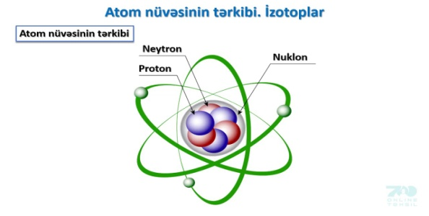
Fizikada bu cür reaksiyaların və proseslərin diaqramlaşdırılması diaqramlardan (qrafiklərdən) istifadə etməklə aparılır. Bir faza diaqramında, izotermik bir proses sabit bir temperatur boyunca şaquli bir xətt (və ya təyyarə, bir 3D faza diaqramında) izləyərək qrafikləşdirilir. Sistemin temperaturunu qorumaq üçün təzyiq və həcm dəyişə bilər.Dəyişdikcə bir maddənin temperaturu sabit qaldıqda da maddənin vəziyyətini dəyişməsi mümkündür. Beləliklə, suyun qaynadıqca buxarlanması, sistemin təzyiq və həcm dəyişdikcə temperaturun eyni qalması deməkdir. Daha sonra bu, diaqram boyunca sabit qalma ilə diaqnoz edilir.
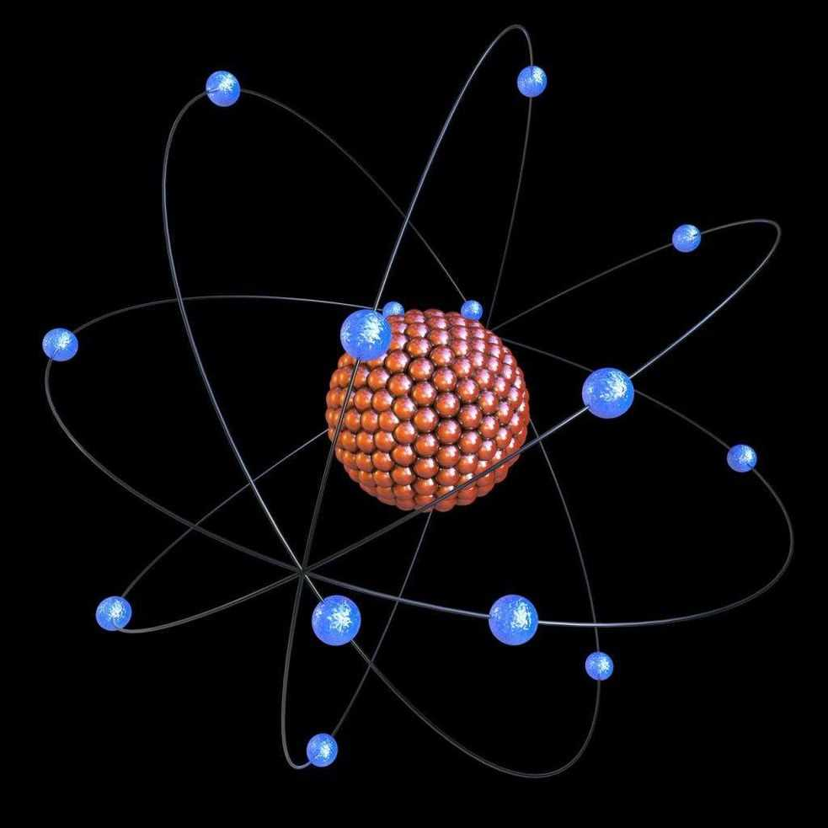
Elm adamları sistemlərdəki izotermal prosesləri öyrənəndə həqiqətən istilik və enerjini və aralarındakı əlaqəni və bir sistemin istiliyini dəyişdirmək və ya saxlamaq üçün tələb olunan mexaniki enerjini araşdırırlar. Belə bir anlayış bioloqlara canlıların temperaturlarını necə tənzimlədiyini öyrənməyə kömək edir. Mühəndislik, kosmik elm, planetar elm, geologiya və bir çox digər elm sahələrində də rol oynayır. Termodinamik güc dövrləri (və beləliklə izotermal proseslər) istilik mühərriklərinin əsas fikridir. İnsanlar bu cihazları elektrik istehsal edən qurğulara və yuxarıda qeyd edildiyi kimi avtomobillərə, yük maşınlarına, təyyarələrə və digər nəqliyyat vasitələrinə enerji vermək üçün istifadə edirlər. Bundan əlavə, bu cür sistemlər raket və kosmik gəmilərdə mövcuddur. Mühəndislər bu sistemlərin və proseslərin səmərəliliyini artırmaq üçün termal idarəetmə prinsiplərini (başqa sözlə, temperaturun idarə olunması) tətbiq edirlər.
Bölmə II.Real qazlar və mayelərin xassələri.
Real qazlar. Van-der-Vaals tənliyi.
Ideal qaz üçün doğru olan Mendeleyev-Klapeyron tənliyini orta temperaturlarda və aşağı təzyiqlərdə real qazlarda tətbiq etmək olar. Böyük təzyiqlərdə bu tənlikdən kənara çıxmalar müşahidə olunur. Ona görə, bu tənliyə müəyyən əlavələrin edilməsi zərurəti yaranır. Ideal qazdan fərqli olaraq, real qazın molekulalarının tutduqları həcmi və qaz molekulları arasında olan qarşılıqlı təsir qüvvəsini nəzərə almaq lazımdır.
Real qazlarda həcmin bir hissəsini qaz molekulaları tutur. Onda real qazın molekulalarının sərbəst hərəkətləri üçün lazım olan həcm 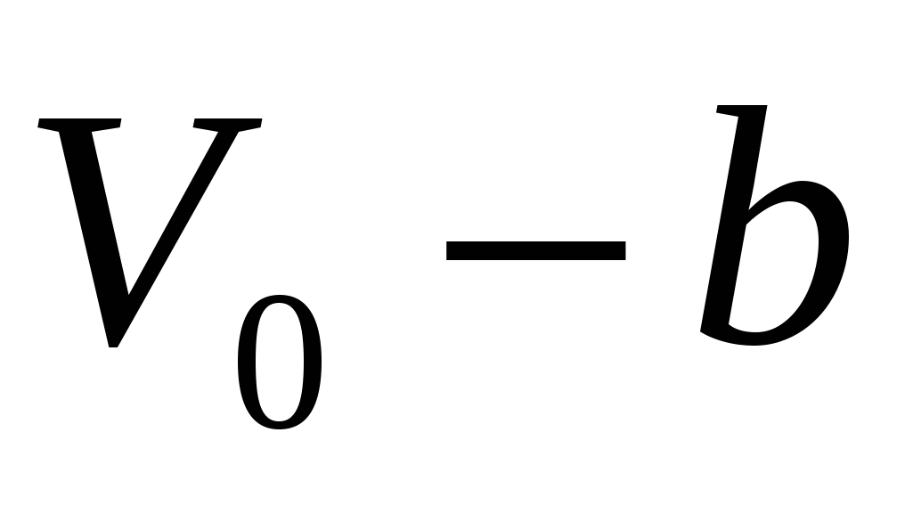olar. Burada 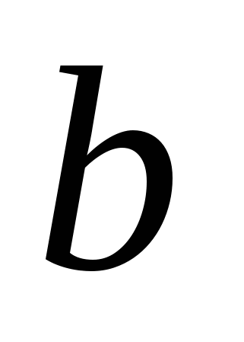- qaz molekulalarının tutduqları həcmi elə mütənasib olan əmsalıdır.
Real qaz molekulaları arasındakı qarşılıqlı təsir qüvvəsi qazın əlavə sıxılmasına və buna uyğun əlavə daxili 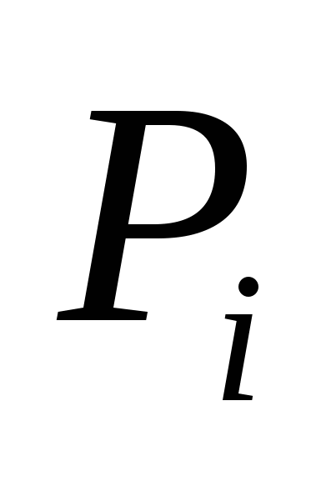 təzyiqinin yaranmasına səbəb olur. Bu əlavələri nəzərə alsaq, 1 mol qaz üçün
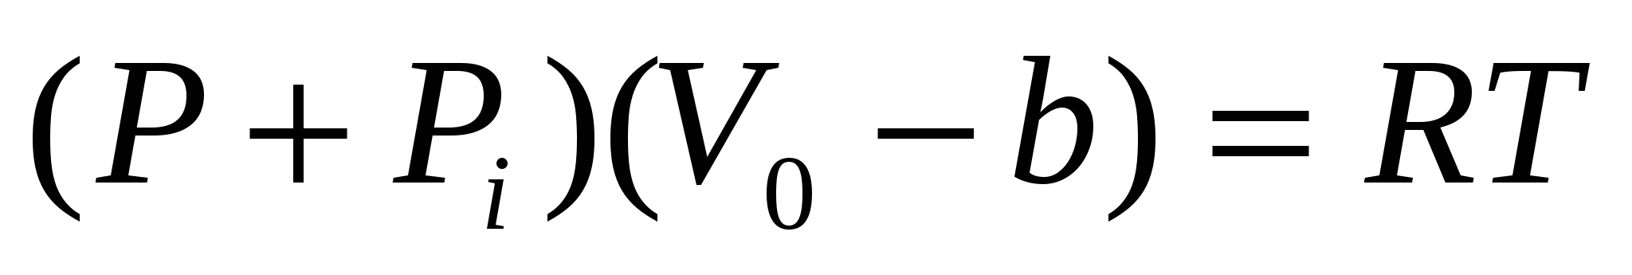 (1)
ifadəsini yazmaq olar. Burada 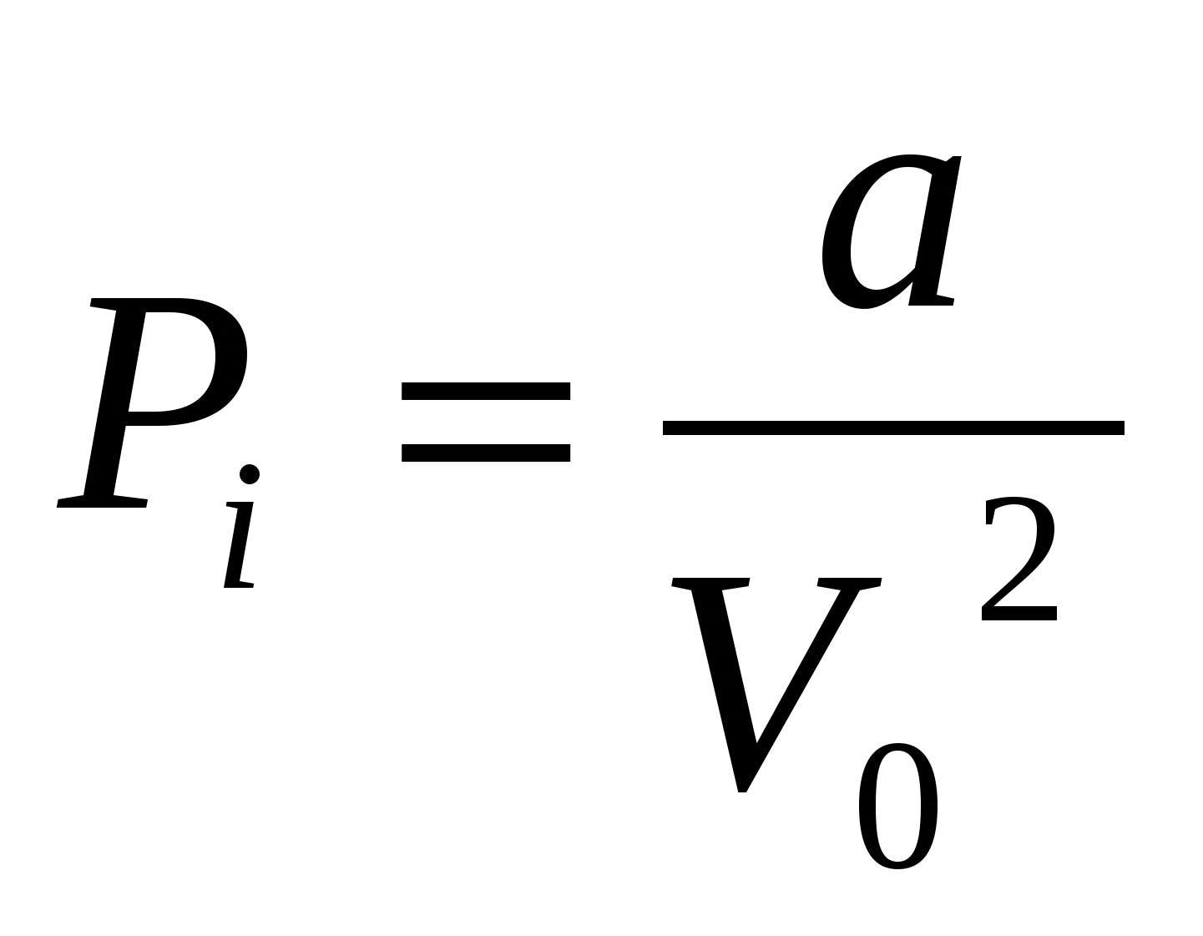, onda
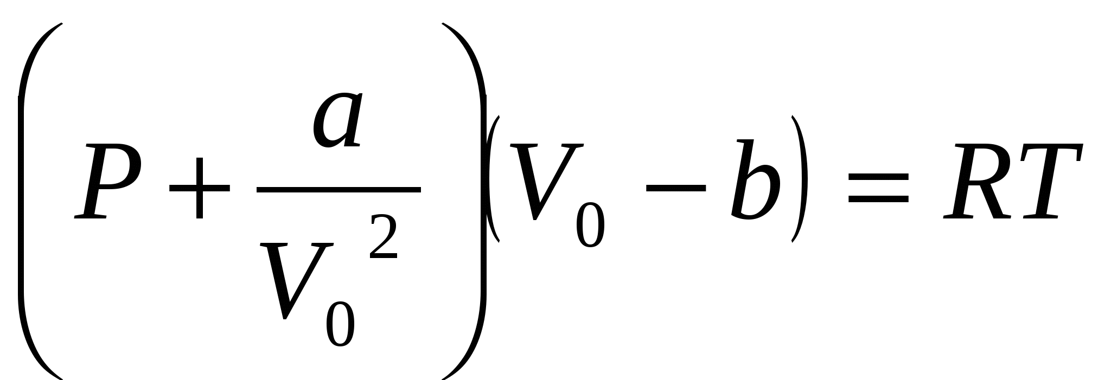 (2)
(2) ifadəsindəki “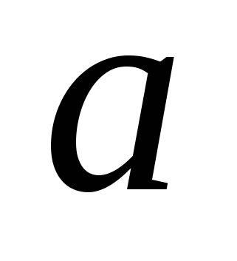” və “” sabitləri verilmiş qaz üçün təcrübədən təyin olunur.
(2) ifadəsi bir mol qaz üçün yazılmış Van-der-Vaals tənliyi adlanır. Ixtiyari qaz kütləsi üçün (2) ifadəsi aşağıdakı şəkildə yazılar:
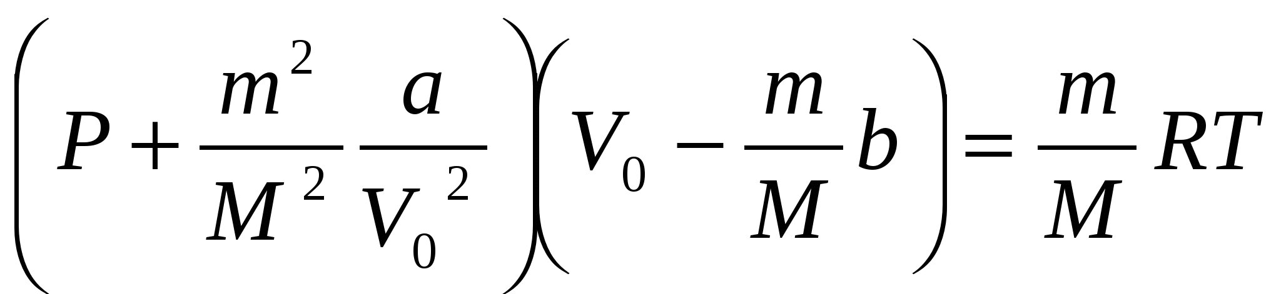 (3)
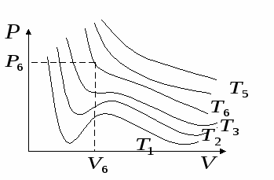
Qeyd edək ki, xassələri (2) tənliyinə görə təyin olunan qaz Van- der-Vaals qazı adlanır. Real qazlar bu tənliyə təqribən tabe olurlar.
Van-der-Vaals tənliyini araşdıraq. (2) ifadəsindən görünür ki, bu tənlik 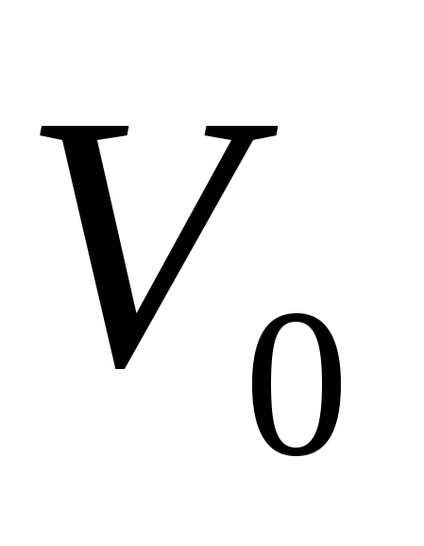 parametrinə görə üçüncü tərtib cəbri tənlikdir. Təzyiqin bir qiymətinə həcmin üç və bir həqiqi qiymətləri uyğun gəlir. Nəzəri Van-der-Vaals izotermləri şəkil 1-də verilmişdir.

Van-der-Vaals izotermlərinə nəzər salsaq görərik ki, bu izotermlər içərisində elə bir izoterm mövcuddur ki, ondan sonrakı izotermlər ideal qazın izotermlərinə oxşayır. Bu keçid izotermi böhran izotermi, ona uyğun gələn temperatur isə böhran temperaturu adlanır. Nəzəri Van-der-Vaals izotermlərinin mahiyyətini aydınlaşdırmaqdan ötrü təcrübədə alınmış 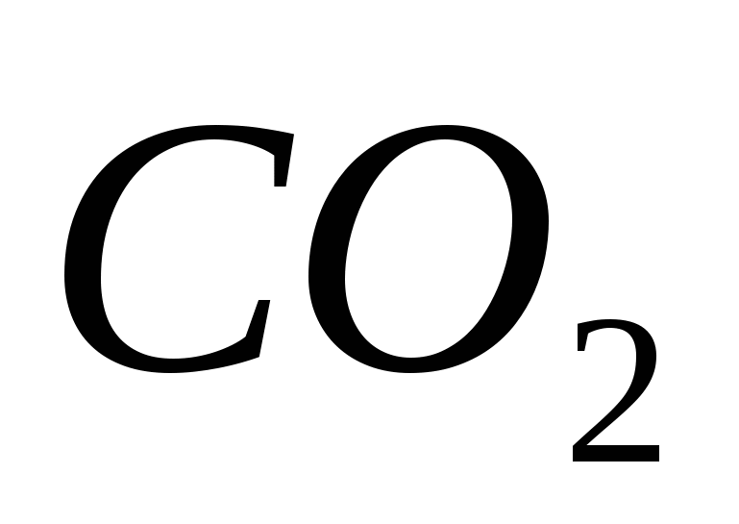 qazının izotermlərini nəzərdən keçirək .
Şəkildən görünür ki, qazın sabit temperaturda həcmi azaldıqca onun təzyiqi də azalır, amma həcmin müəyyən qiymətindən başlayaraq, onun azalması təzyiqin qiymətini dəyişdirmir. Bu onu göstərir ki, maddə tamamilə maye halındadır. Çünki həcmin çox kiçik dəyişməsi təzyiqin artmasına səbəb olur. (ideal maye sıxılmır)
Şəkildən görünür ki, temperatura artdıqca (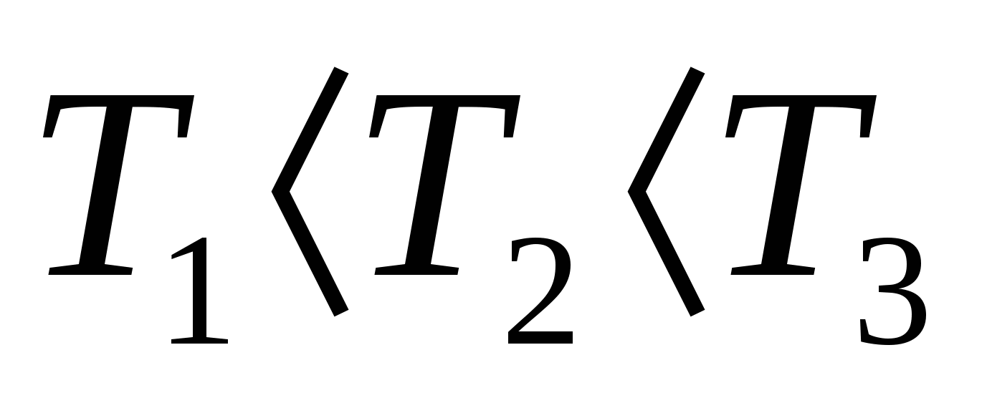) izotermlərin üfüqi hissəsi qısalır və müəyyən temperaturdan sonra ideal qaz izotermlərini xatırladır. Bu keçid temperaturu böhran temperaturu adlanır. Mendeleyev böhran temperaturasını mayenin mütləq qaynama temperaturu adlandırılmışdır. | 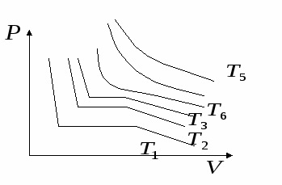

Böhran temperatu-rundan yüksək temperaturlarda maddə ancaq qaz halında olar. Yəni böhran temperaturdan yuxarı temperaturlarda qazı sıxmaqla maye halına çevirmək olmaz. Maddənin qaz halından maye halına keçməsi üçün onun temperaturu böhran temperaturundan aşağı olmalıdır. Doymuş buxarın təzyiqi bu temperaturda ən böyük olur. Səthi gərilmə əmsalı sıfıra bərabər olur.
Şəkillərdən izotermləri tutuşdursaq, təcrübədə nəzəri izotermlərinin bir hissəsinin müşahidə olunmadığını görürük. Maddə çox təmiz olduqda qrafikin 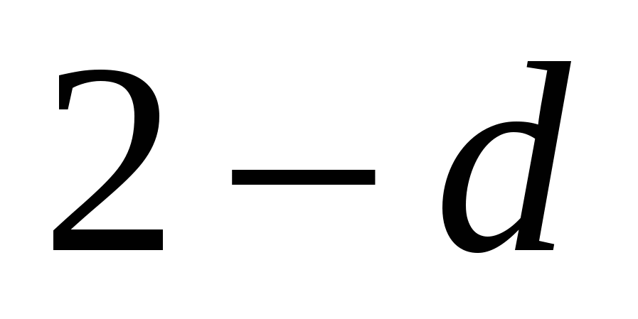 və 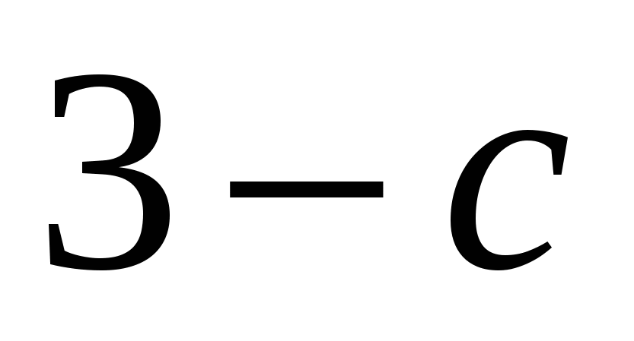 hissələri müşahidə olunur. vəziyyətində olan qaz ifrat doymuş buxar, hissəsi isə ifrat qızmış maye adlanır. Qrafikin 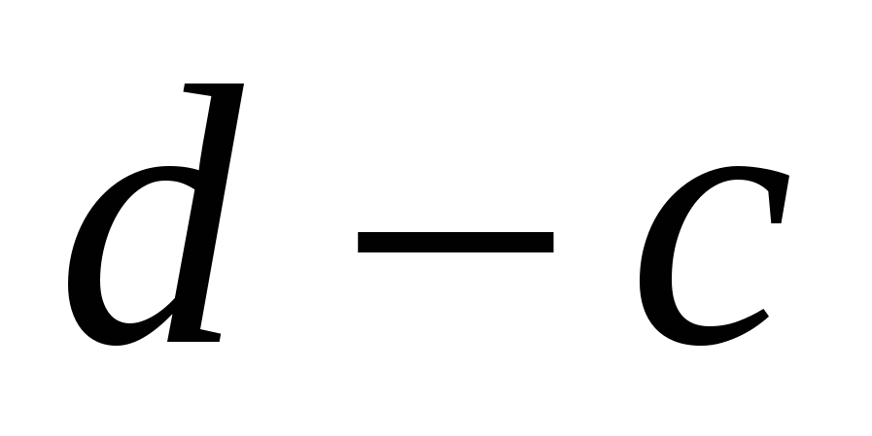 hissəsi metastabil hal olduğu üçün təcrübədə alınmır. | 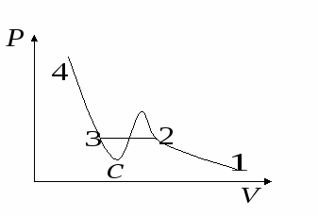
Beləliklə, Van-der-Vaals tənliyi maddənin qaz halını təyin etməklə bərabər, maddənin qaz halından maye halına keçidini və mayenin sıxılmasında əhatə edir. Izotermin düzxəttli hissəsində olan qaz öz mayesi ilə dinamik tarazlıqda olur. Öz mayesi ilə dinamik tarazlıqda olan qazı doymuş buxar adlanır. Bu tarazlığa uyğun olan təzyiq (verilmiş temperaturda) doymuş buxarın təzyiqi adlanır. Böhran temperaturunda doymuş buxarın sıxlığı mayenin sıxlığına bərabər olur, yəni maddə bircins olur. Bu göstərir ki, doymuş buxar ancaq böhran temperaturlarından aşağı temperaturlarda mövcud olur.
Real qazın daxili enerjisi. Coul-Tomson effekti.
Ideal qazın daxili enerjisi qaz molekullarının kinetik enerjisi ilə təyin olunur və qazın təzyiqi və həcmindən asılı deyil. Real qaz molekulları arasında qarşılıqlı təsir qüvvəsi mövcuddur. Bu qüvvə molekullar arasındakı məsafədən, yəni qazın həcmindən asılıdır. Deməli, real qazların daxili enerjisi, həm temperaturdan və eyni zamanda qazın həcmindən asılıdır. Bir mol Van-der-Vaals qazının daxili enerjisi
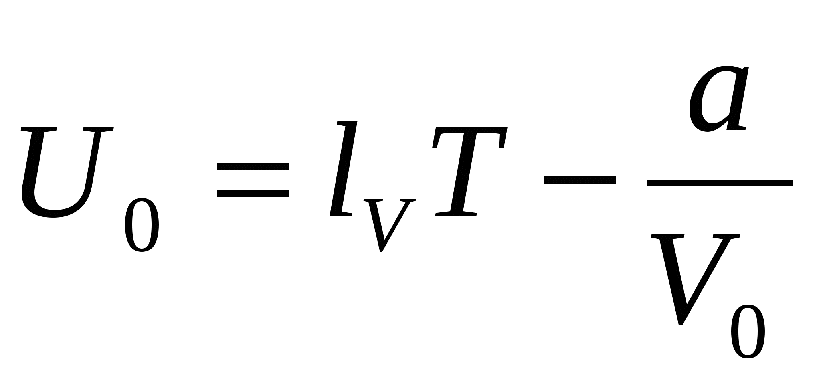
ifadəsinə görə təyin olunur.
Real qazın həcmi böyük olarsa, 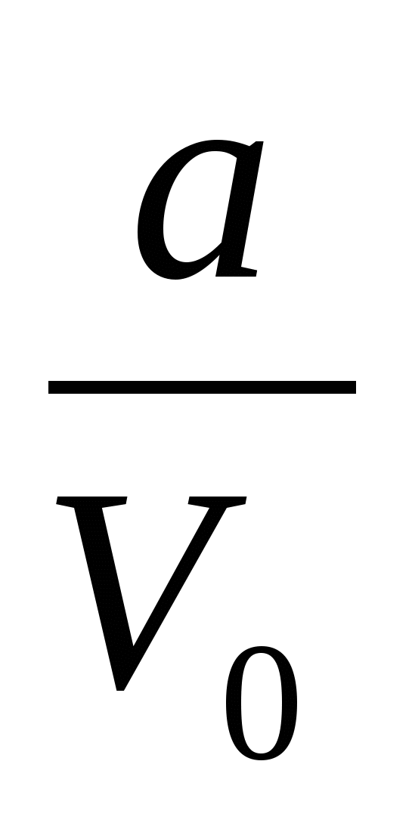 nisbətini nəzərə almamaq olar,onda real qazın daxili enerjisinin ifadəsi
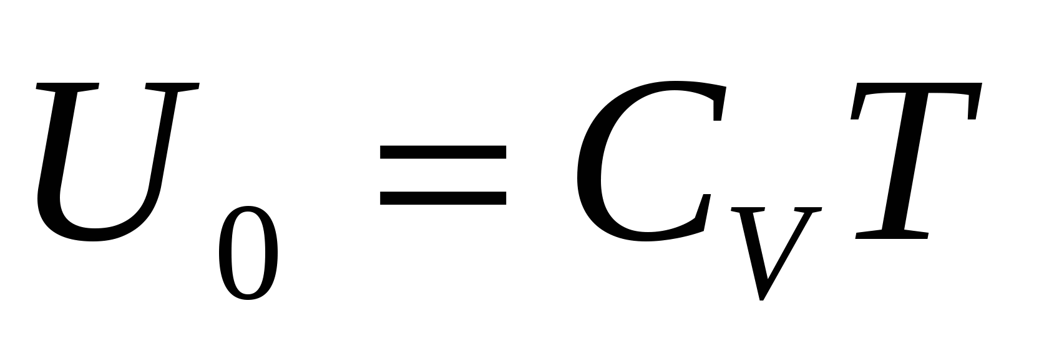
bərabər olur.
Qaz adiabatik genişlənərsə, onun xarici qüvvələrə qarşı gördüyü iş daxili enerjinin hesabına baş verir, yəni daxili enerji azalmalı, qaz soyumalıdır. Bu hadisə təcrübədə Coul və Tomson tərəfindən yoxlanılmışdır. Aparılan tədqiqatlar əsasında müəyyən olunmuşdur ki, əksər qazlar adiabatik genişlənmə zamanı soyuyur, amma hidrogen qazı genişlənmə zamanı qızmışdır. Beləliklə, qaz genişlənmə zamanı qızırsa, buna mənfi Coul-Tomson effekti, soyuyarsa, müsbət Coul-Tomson effekti deyilir.
Müsbət və ya mənfi Coul-Tomson effektinin müşahidə olunması, Van-der-Vaals tənliyinə daxil olan a və b düzəlişlərinin hansının əsas rol oynamasından asılıdır. Əsas rolu, “b” düzəlişi oynayırsa, bu halda mənfi Coul-Tomson effekti, “a” düzəlişi- oynadıqda isə müsbət Coul-Tomson effekti müşahidə olunur.Qeyd etmək lazımdır ki, müsbət və mənfi Coul-Tomson effektinin alınması qazın başlanğıc parametrlərindən asılıdır. Belə ki, bütün qazlar yüksək təzyiq və temperaturlarda öz həcmini adiabatik genişləndirdikdə, mənfi Coul-Tomson effekti müşahidə olunur.Temperatur və təzyiqin müəyyən qiymətlərində qaz öz həcmini adiabatik dəyişdirdikdə o nə qızır, nə də soyuyur, yəni Coul-Tomson effekti müşahidə olunmur. Bu hala uyğun gələn nöqtəyə inversiya nöqtəsi deyilir. Inversiya nöqtələrinin həndəsi yerinə inversiya əyrisi deyilir.Çox aşağı temperaturların alınmasında müsbət Coul-Tomson effektindən istifadə olunur.
I və II növ faza keçidləri
Termodinamik sistemin (maddənin) müəyyən fiziki xassələrinə uyğun gələn tarazlıq halına faza deyilir. Məsələn qapalı qabda olan maye və onun hava ilə qatışıq buxarı iki fazalı sistemdir. Bu qaba buz parçası atsaq, sistemimiz üç fazalı olar.Qeyd edək ki, bir aqreqat halında olan maddədə bir neçə fazada ola bilər. Bu fazalar bir birindən maddənin quruluşuna, xassələrinə və tərkibinə görə fərqlənirlər. Maddənin bir fazadan digərinə keçməsi faza keçidi adlanır. Faza keçidi zamanı maddənin xassələri keyfiyyətcə dəyişir. Iki növ faza keçidi mövcuddur.I növ faza keçidi maddənin müəyyən miqdarda istilik alması və ya verməsi ilə müşahidə olunur. Bu keçid zamanı cismin temperaturu sabit qalır, həcmi və entropiyası dəyişir. Məsələn, kristal cismin əriməsini buna misal göstərmək olar.
Istiliyin udulması və ya verilməsi ilə bağlı olmayan faza keçidləri II növ faza keçidləri adlanır. Bu keçid zamanı maddənin həcmi dəyişmir. II növ faza keçidləri sistemində baş verən simmetriya dəyişiklikləri ilə bağlıdır.Faza keçidlərini müşahidə etmək üçün hall diaqramlarından istifadə olunur. Maddənin üç halının (qaz, maye, bərk) xarakterizə edən faza əyriləri hall diaqramında müəyyən bir nöqtədə kəsişərsə, bu nöqtə üçlük nöqtəsi adlanır. Hər bir maddənin bir üçlük nöqtəsi var.
Bərk cisimlərin istilik tutumu
Bərk cisimlərdə 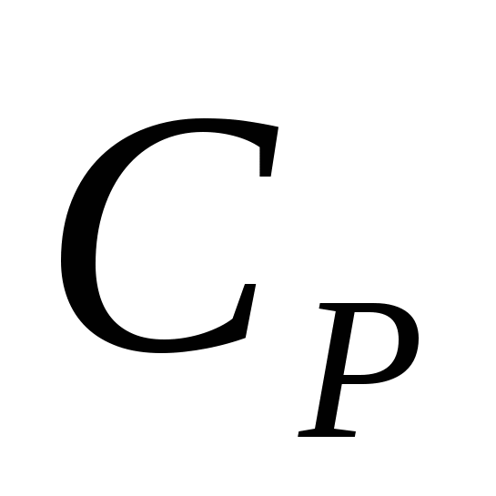 və 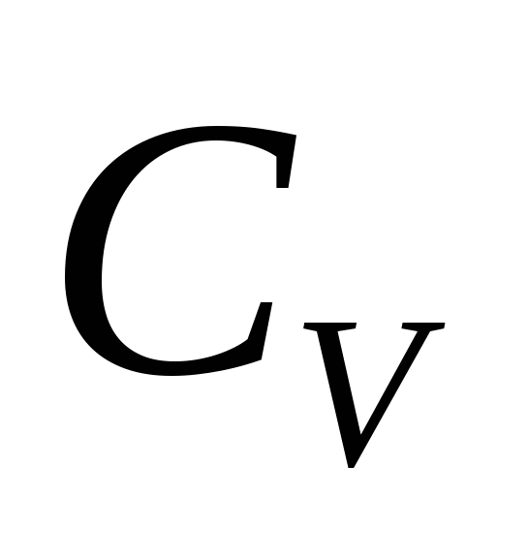 arasındakı fərq çox yüksək temperaturlarda meydana çıxır. Ona görə bərk cisimlər üçün 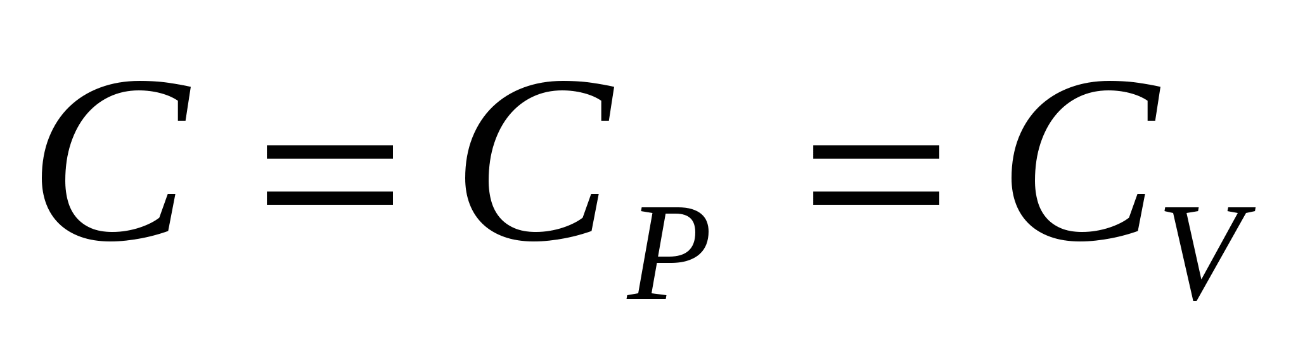 bir istilik tutumuna baxılır.
Nəzərə alsaq ki, sistemin daxili enerjisi onu təşkil edən hissəciklərin kinetik və potensial enerjilərinin cəminə bərabərdir, yəni 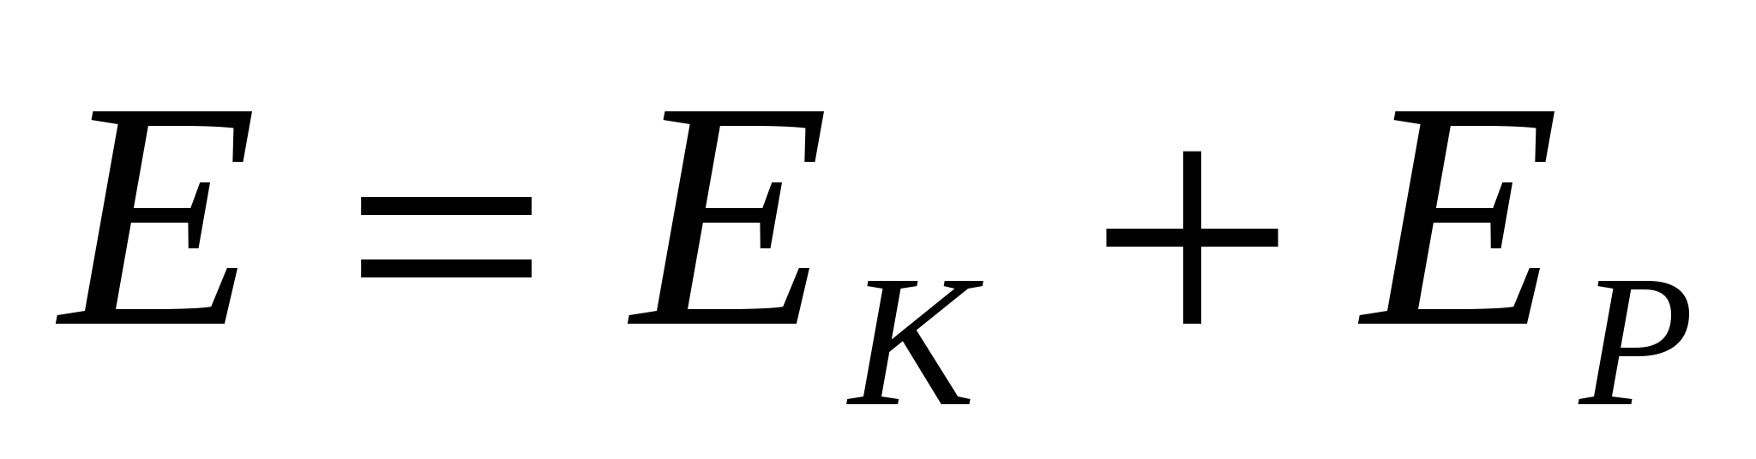.
Kristal qəfəsinin düyün nöqtələrində yerləşən atomlar (ionlar) aşağı temperaturlarda öz tarazlıq vəziyyətləri ətrafında harmonik rəqsi hərəkətdə iştirak edirlər. Harmonik rəqsi hərəkətdə iştirak edən hissəciklərin kinetik və potensial enerjilərinin orta qiymətləri bir-birinə bərabər olur. Klassik fizikada enerji sərbəstlik dərəcəsinə görə bərabər paylanır. Onda rəqsi hərəkətin hər sərbəstlik
dərəcəsinə düşən enerji 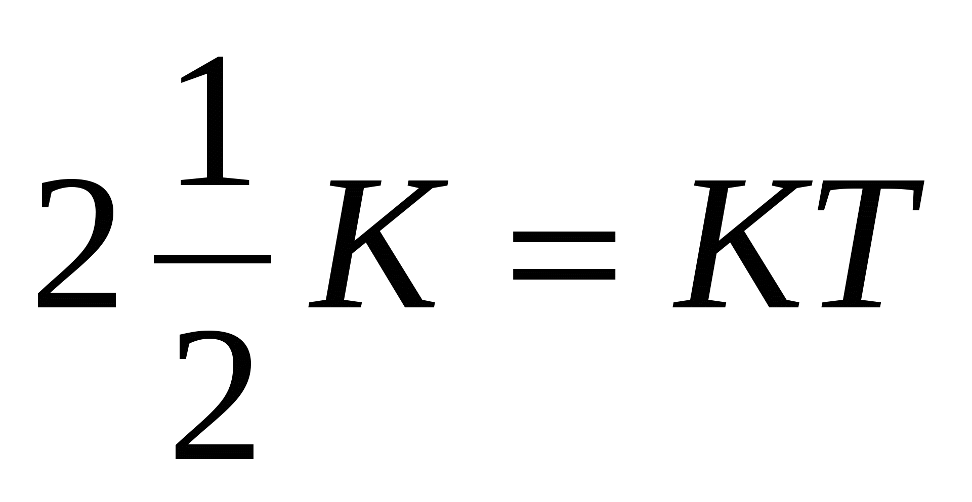 olar:
Bir mol bərk cismin daxili enerjisi
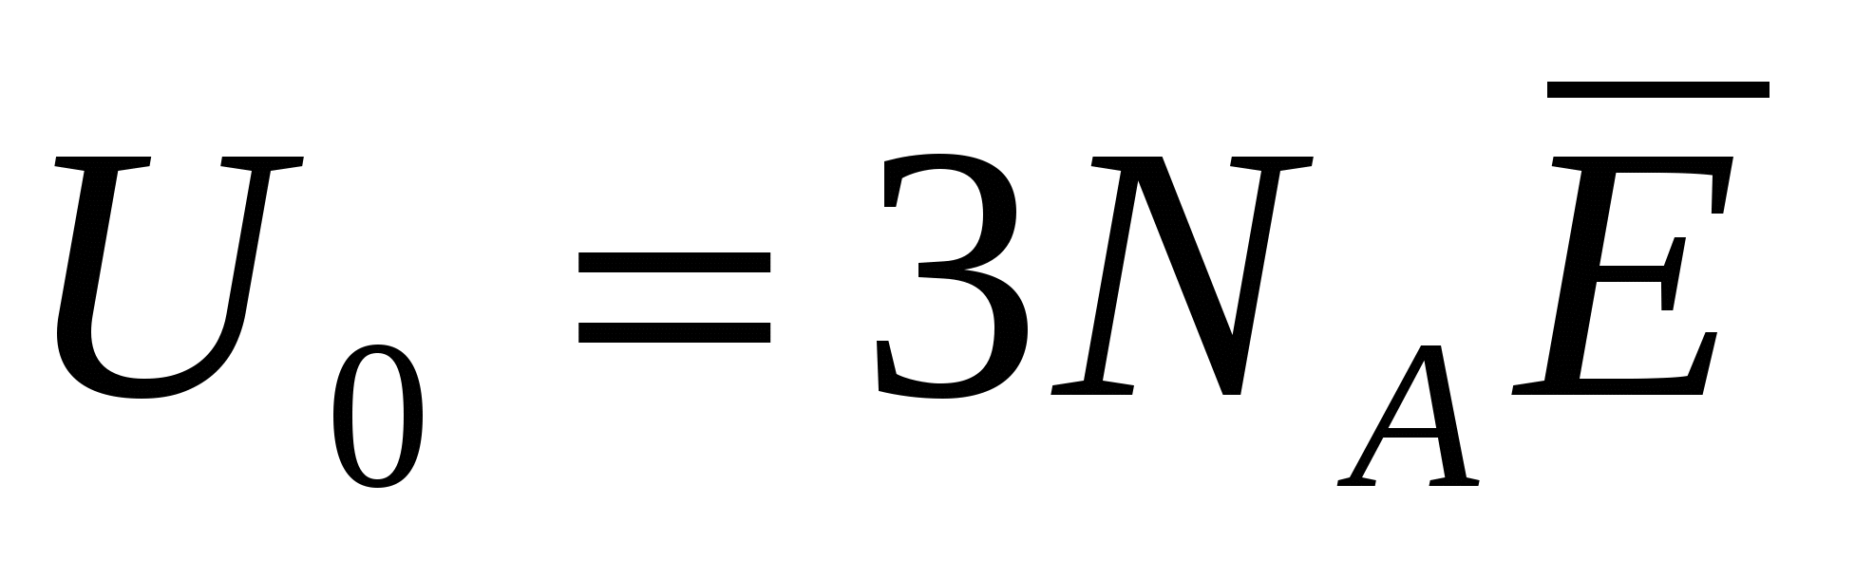
təyin olunur.
Burada 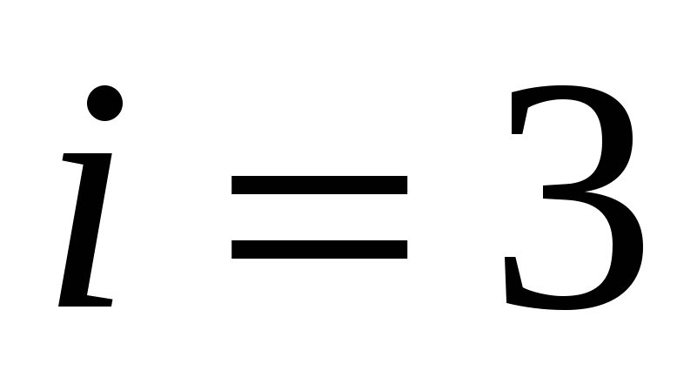yəni düyün nöqtələrində yerləşən atom (ion) üç istiqamətdə rəqsi hərəkətdə iştirak edir. Onda 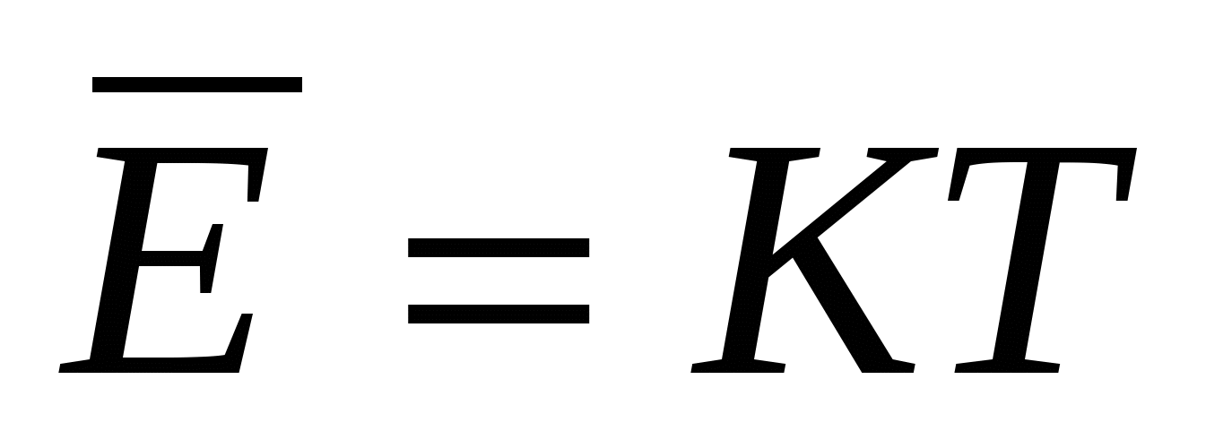 olduğundan
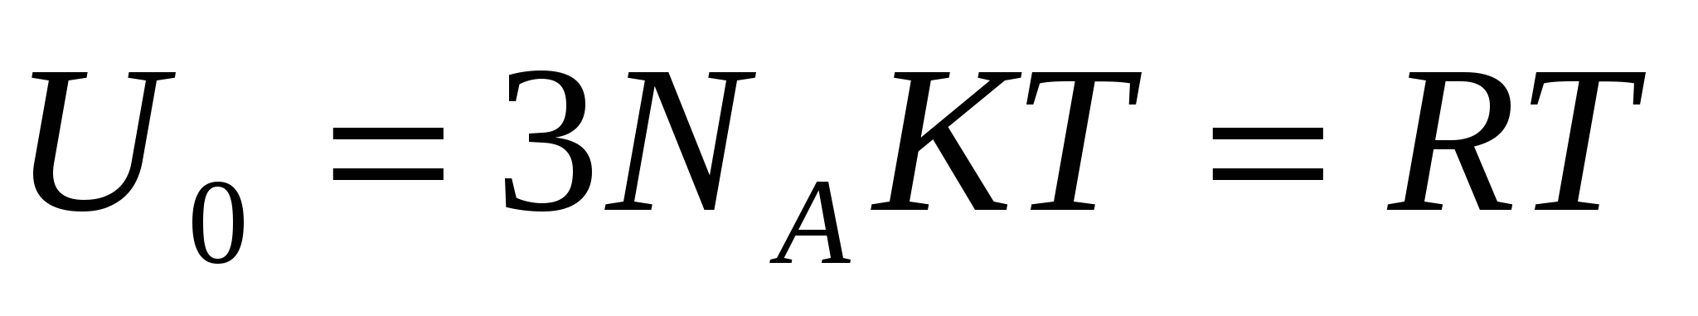alarıq.
Buradan bərk cismin molyar istilik tutumu üçün
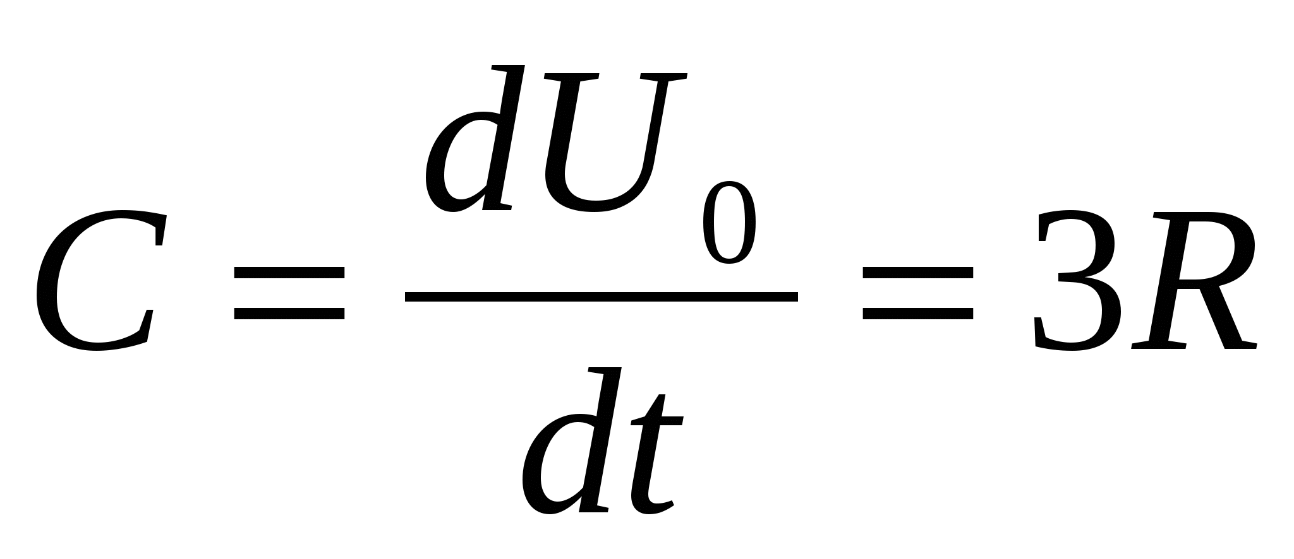
alarıq.
Bu ifadə Dyulonq-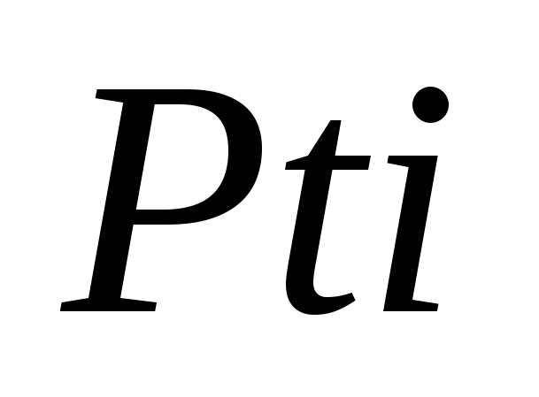 qanunu adlanır.
Çox aşağı temperaturlarda bərk cisimlərin molyar istilik tutumları 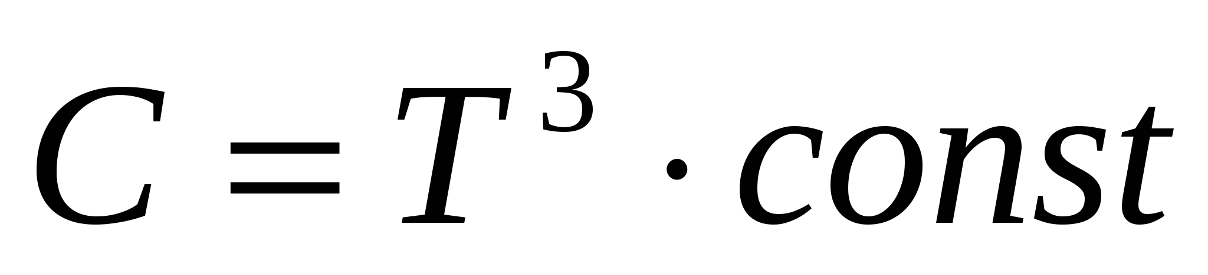 qanunu ilə azalır.
§2.1. Buxarların xassələri:doyan və doymayan buxar.
Damcının ölçüsü nə üçün kiçilir?
Təchizat: əşya şüşəsi (2 əd.), spirt, su, bitki yağı, pipetka, spirt lampası (və ya şam), yelpik.
İşin gedişi:
- Əşya şüşəsinin üzərinə verilən hər mayedən (spirt, su və bitki yağı) eyni miqdarda damcıladın. Damcıların ölçülərinin necə dəyişməsi üzərində müşahidə aparın və nəticə çıxarın.
- İki əşya şüşəsinin hər birinin üzərinə pipetka ilə eyni miqdarda su damcıladın. Şüşələrdən birini altdan qızdırın, damcılar üzərində müşahidə aparın və nəticə çıxarın.
- İki əşya şüşəsinin hər birinin üzərinə eyni miqdarda spirt damcıladın. Şüşələrdən birini kənara qoyun, digərini isə yelpikləyin. Damcılar üzərində müşahidə aparın.
Nəticənin müzakirəsi:
- Birinci təcrübədə üç müxtəlif damcı üzərində apardığınız müşahidələrdən hansı nəticəyə gəldiniz: hansı damcının ölçüsü daha sürətlə kiçildi? Nə üçün?
- İkinci və üçüncü təcrübədə nəyi araşdırdınız və hansı nəticəyə gəldiniz?
- Buxarlanma. Mayedə (və ya bərk cisimlərdə) ixtiyari temperaturda müəyyən miqdar molekullar (atomlar) mövcuddur ki, onların kinetik enerjisi qonşu molekullarla qarşılıqlı təsir potensial enerjisindən böyükdür. Belə molekullar cismin səthinə yaxın hissədədirsə, onlar səthi asanlıqla tərk edərək onun üzərində buxar əmələ gətirir. Buxarəmələgəlmə iki üsulla baş verir: buxarlanma və qaynama.
● Buxarəmələgəlmə - maddənin maye halından qaz halına keçmə prosesidir.
● Buxarlanma - mayenin səthində baş verən buxarəmələgəlmə hadisəsidir.
● Qaynama - mayenin bütün həcmində baş verən buxarlanma prosesidir (bax: Fizika-8, s. 75-76).
- Buxarlanmada maye səthini böyük kinetik enerjiyə malik zərrəciklər tərk edir. Nəticədə mayedə qalan zərrəciklərin orta kinetik enerjisinin azalması baş verir. Ona görə də buxarlanma prosesi mayenin soyuması ilə müşaiyət olunur (əgər mayeyə kənardan istilik verilmirsə).
- Buxarlanmanın sürəti asılıdır: mayenin növündən, mayenin temperaturundan, mayenin sərbəst səthinin sahəsindən, maye səthini əhatə edən hava cərəyanının sürətindən, mayenin səthinə göstərilən təzyiqdən (təzyiq artdıqda buxarlanmanın sürəti azalır), mayenin xüsusi buxarlanma istiliyindən.

Şübhəsiz ki, çox bir müddət boş sonra su açıq konteyner dayanan kimi şəkil izləmək idi. Bu əhatə əhatə varsa, su üz niyyətində deyil. səbəb bütün məlumdur - su buxarlanır. fenomen izahı sadədir: su molekulları maye tərk etmək kifayət qədər böyük sürəti var. Burada qaz dövlətə maye hərəkət prosesi və buxarlanma adlanır.
Başqa bir proses maye buxar məhz dönüşüm kondensasiya adlanır. Bu iki proses, buxarlanma və kondensasiya daim su buharlaşarak bəzi hissəsi - qatılaşdırılmış. su səthinin yuxarıda həcmi limitsiz deyil, üstünlük buxarlanma prosesi. buxar - buxarlanan su açıq su səthində baş verir və maye tədricən qaz dövlət keçir kimi çıxarılır.
Maye yuxarıda pulsuz yer məbləği məhduddur əgər Lakin, bir az fərqli bir vəziyyət var. buxarlanan su həcmi və su əmələ doymuş buxar səthi tərk edə bilməz. buxarlanan su və qatılaşdırılmış buxar məbləği bərabər olduqda qondarma buxar tarazlıq var. su azaltmaq deyil, gəlmir, buxarlanma və kondensasiya arasında tarazlıq dövlət gəlir.
İndi biz doymuş buxar və onun xassələri, bizim üçün olduqca maraqlı ola bilər bilirik. əvvəlindən biz maye səthi yuxarıda pulsuz yer məbləği məhdud olduğunu təsbit etdik. Bu doymuş buxar meydana yuxarıda. İndi bu pulsuz həcmi azaltmaq? Nə olacaq? Bu halda, kondensasiya və buxarlanma arasında balans pozulub. Kondensasiya prosesi hakim başlayır rütubətin miqdarının artacaq və para - azalma.
Buxar təzyiqi olan bir maye adlı ilə tarazlıq olan buxar təzyiqi. biz su yuxarıda pulsuz yer, buxar təzyiqi artır məbləği azaltmaq bilər. suya Bu keçid və iradə neçə nəticəsidir. böyük zaman təzyiq maye doymuş buxar az yer tutur. Başqa nəticəyə belə: temperatur sabit olduqda, eyni hər hansı bir həcmi doymuş buxar təzyiqi.
Su səthinin yuxarıda həcmi azalır, və keçid bir cüt maye baş vermir - Orada başqa bir variant davranış neçə edir. Beləliklə, səthi üzərində bu doymamış buxar. həcmi sabit temperaturda azalır kimi sonra, buxar suya çevirmək başlayır - vasitə doymuş buxar meydana gətirdi. Amma vəziyyət hər şey sabit temperaturda olur ki, nəzərdə tutulan heç bir şey üçün deyil. buxar maye müraciət edə bilər qovuşdurmağımız müəyyən dəyər var
İndi biz doymuş buxar və onun xassələri, bizim üçün olduqca maraqlı ola bilər bilirik. əvvəlindən biz maye səthi yuxarıda pulsuz yer məbləği məhdud olduğunu təsbit etdik. Bu doymuş buxar meydana yuxarıda. İndi bu pulsuz həcmi azaltmaq? Nə olacaq? Bu halda, kondensasiya və buxarlanma arasında balans pozulub. Kondensasiya prosesi hakim başlayır rütubətin miqdarının artacaq və para - azalma.
Buxar təzyiqi olan bir maye adlı ilə tarazlıq olan buxar təzyiqi. biz su yuxarıda pulsuz yer, buxar təzyiqi artır məbləği azaltmaq bilər. suya Bu keçid və iradə neçə nəticəsidir. böyük zaman təzyiq maye doymuş buxar az yer tutur. Başqa nəticəyə belə: temperatur sabit olduqda, eyni hər hansı bir həcmi doymuş buxar təzyiqi.
Su səthinin yuxarıda həcmi azalır, və keçid bir cüt maye baş vermir - Orada başqa bir variant davranış neçə edir. Beləliklə, səthi üzərində bu doymamış buxar. həcmi sabit temperaturda azalır kimi sonra, buxar suya çevirmək başlayır - vasitə doymuş buxar meydana gətirdi. Amma vəziyyət hər şey sabit temperaturda olur ki, nəzərdə tutulan heç bir şey üçün deyil. buxar maye müraciət edə bilər qovuşdurmağımız müəyyən dəyər var.

§2.1. Mayelərin səthi gərilməsi.
Maye daxilində olan hər bir molekula qonşu molekullar tərəfindən itələmə və cəzb etmə qüvvələri təsir edir. Molekulun yerləşməsindən asılı olaraq molekula təsir edən yekun əvəzləyici qüvvə müxtəlif olacaq.
- Molekul mayenin daxilində yerləşir.
Qonşu molekullar tərəfindən molekula təsir edən qüvvələr bir birini tarazlaşdırır və, deməli, əvəzləyici qüvvə sıfıra bərabər olur.
- Molekul mayenin səthində yerləşir.
Maye səthində olan molekula təsir edən molekullararası qüvvələr molekulun bir tərəfindən təsir edir. Bu molekula təsir edən əvəzləyici qüvvə sıfıra bərabər deyil və maye daxilinə yönəlib. Beləliklə, səthə yaxın olan hər bir molekul maye daxilinə nüfuz etməyə “çalışır”.
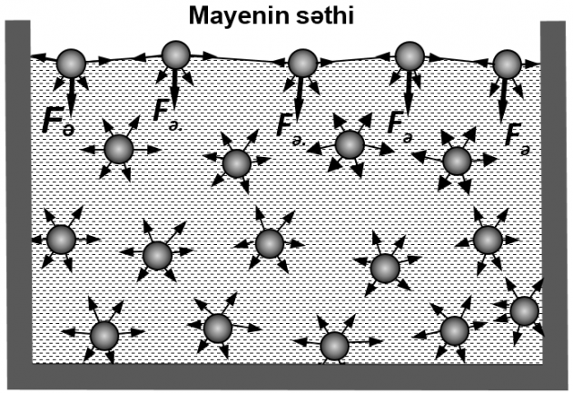
Maye səthində olan bütün molekullara təsir edən əvəzləyici qüvvələr ümumi olaraq maye daxilinə yönəlib və birlikdə mayenin səthi gərilmə qüvəsini təşkil edir.
Sabun köpüklərinin yaranması və su damcılarının sferik şəkildə olması mayedə səthi gərilmə qüvvəsinin təsirinə nümunədir. Üfüqi müstəvi üzərində olan kiçik civə damcıları kürə formasında olur. Maye öz sərbəst səthinin sahəsini azaltmağa “çalışır”. Həcmi eyni olan fiqurlardan ən kiçik səthin sahəsinə malik olan fiqur – kürədir.
Mayenin səthi gərilmə qüvvəsi mayeni səthinə toxunan kimi yönəlib və maye səthinin sərhədinin uzunluğuna mütənasibdir:
F_{səthi gərilmə} = σ ∙ l
burada σ – səthi gərilmə əmsalıdır. l – maye səthinin sərhədinin uzunluğudur. Dairəvi boruda olan maye üçün: l = 2πr, en kəsiyi kvadrat olan borudakı maye üçün: l = 4a.
Mayenin σ səthi gərilmə əmsalı:
- mayenin növündən və temperaturdan asılıdır. Temperatur artdıqda mayenin səthi gərilmə əmsalı azalır.
- səthi gərilmə qüvvəsindən və sərhədin uzunluğundan asılı deyil:
σ(F) = const və σ(l) =const.
- ölçü vahidi
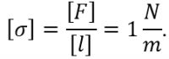

§2.1. Kapilyar hadisələr.

Molekulyar qarşılıqlı təsir qüvvələri nəinki maye molekulları arasında, həm də ki maye molekulları ilə bərk cisim molekulları arasında mövcud ola bilər.
Bərk cismin səthi üzərində mayenin yayılması islatma adlanır.
Əgər maye molekullarının arasındakı cazibə qüvvəsi, maye molekulları ilə bərk cisim molekulları arasında yaranan cazibə qüvvəsindən böyükdürsə, onda maye bərk cismi islatmır.
F_{m,m} > F_{m,b} → islatmır.
Əgər maye molekullarının arasındakı cazibə qüvvəsi, maye molekulları ilə bərk cisim molekulları arasında yaranan cazibə qüvvəsindən kiçikdirsə, onda maye bərk cismi isladır.
F_{m,m} < F_{m,b} → isladır.

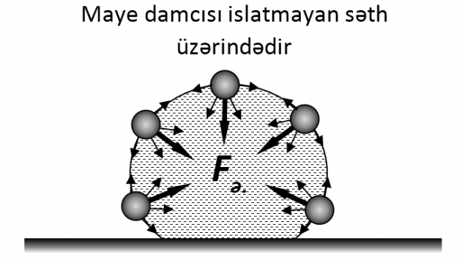
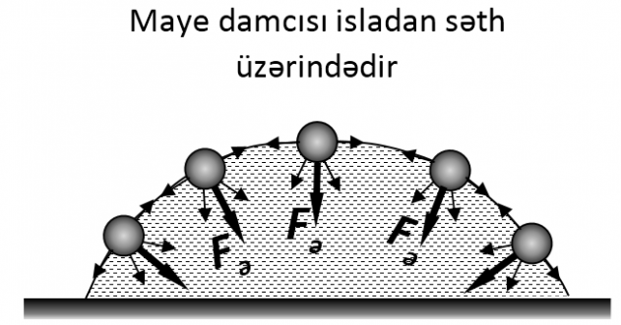
İslatma hadisəsinə ölçü olaraq kənar bucağı götürülüb. İsladılan səth ilə maye səthinə çəkilən toxunan arasında qalan bucağa kənar bucağı və ya islatma bucağı deyilir.
İsladan maye üçün kənar bucağı itidir φ < 90°, islatmayan səth üçün kənar bucağı kordur φ>90°.
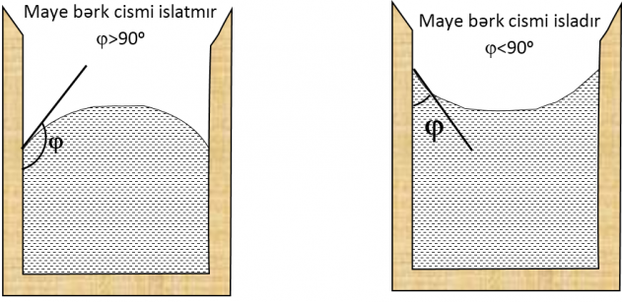
Kapilyar hadisələr
Bu hadisələr səthi gərilmə qüvvələrinin təsiri nəticəsidir.
En kəsiyinin sahəsi çox kiçik olan borulara kapilyar boru deyilir.
İsladan mayenin kapilyar boruda qalxması və islatmayan mayenin kapilyar boruda enməsi kapilyar hadisə adlanır.
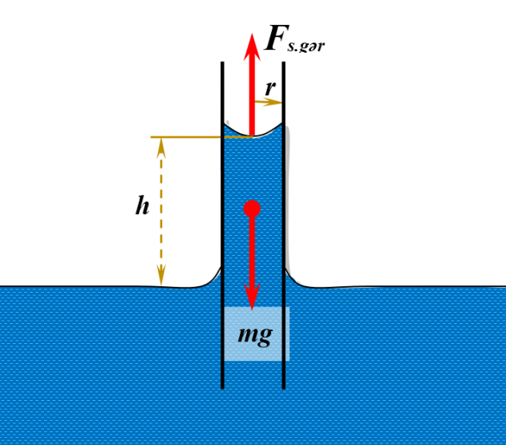
Mayenin bərk cismi islatması hadisəsinə baxaq. Bu halda maye kapilyar boruda yuxarı qalxır. Mayenin qalxması o vəziyyətə qədər davam edir ki, səthi gərilmə qüvvəsi boruda olan mayenin çəkisi ilə bərabərləşsin.
F_{səthi gərilmə} = P.
Dairəvi boru üçün alırıq:
F_{s.g} = σ ∙ l = σ ∙ 2 π r.
Sükunətdə olan mayenin çəkisi
P = mg.
Bərabərləşdirərək, alırıq
2πrσ = mg.
Buradan da, kapillyar borudakı mayenin kütləsi

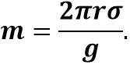
m=ρV düsturunu 2πrσ = mg - də yerinə qoyaraq, alırıq
2πrσ = ρVg →
Kapillyar borudakı mayenin həcmi: 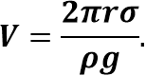
V = Sh = πr²∙h düsturunu 2πrσ = ρVg - də yerinə qoyaraq,alırıq 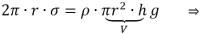

Kapillyar boruda olan mayenin hündürlüyü
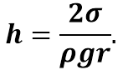
Əgər kapillyar boru maye ilə birlikdə şaquli yuxarı yönəlmiş a təcili ilə hərəkət edirsə, onda
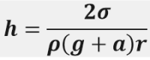
- Əgər kapillyar boru maye ilə birlikdə şaquli aşağı
yönəlmiş a təcili ilə hərəkət edirsə, onda
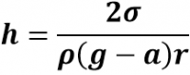

Mayenin kapillyar boruda qalxması zamanı səthi gərilmə qüvvəsinin işini tapmaq üçün F_{s.g} səthi gərilmə qüvvəsini mayenin mərkəzinin qalxdığı hündürlüyə vurmaq lazımdır. 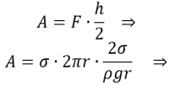
Kapillyar boruda mayenin qalxması zamanı səthi gərilmə qüvvəsinin gördüyü iş
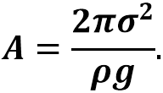
Qeyd edək ki əgər maye bərk cismi islatmırsə, onda bu maye kapillyar boruda aşağı düşür.
Mayenin səthinin enerjisi:
W = σ ∙ S.

Kapillyar boruda yaranmış səthi gərilmə qüvvələrin təsiri nəticəsində mayenin əlavə Δp təzyiqi əmələ gəlir.
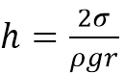
düsturunu Δp = ρgh düsturunda yerinə
qoyaq:
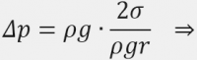
•İsladan mayenin kapilyar boruda qalxması zamanı yaratdığı əlavə təzyiq:
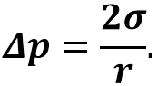

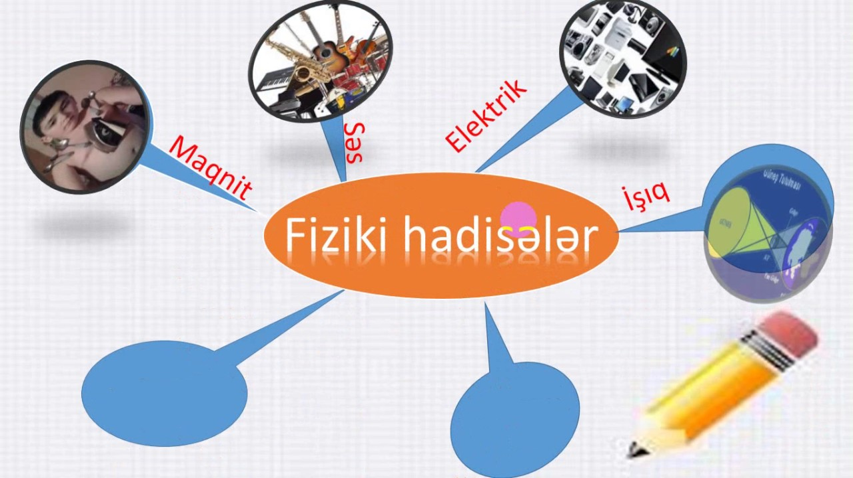

Bölmə III. Bərk cisimlər.
Məsəl var, deyərlər: “Şaxta cırıldayır”. Bu da ondan irəli gəlir ki, şaxtalı havada meşədəki irigövdəli ağaclar və kötüklər, habelə köhnə evlərin taxta divarları cırıldayır - sanki parçalanır. Yəqin ki, kənd yerlərində yaşayan şagirdlər belə hadisələri dəfələrlə müşahidə etmişlər.

- Niyə “şaxta cırıldayır” - meşədəki iri gövdəli ağaclar və kötüklər, evlərin taxta divarları çox şaxtalı havada “parçalanır”?
Bilirsiniz ki, buz suyun bərk halıdır.
- Niyə buz suda batmır?
Bərk cisimləri fərqləndirə bilərsinizmi?
Məsələ. Biz bərk cisim olan Yer kürəsinin səthində, bərk cisimlərdən tikilmiş evlərdə yaşayır , sinifdə bərk cisimlərdən hazırlanmış partalarda otururuq. Karandaş, şəkər tozu, qənd, sorma şəkər, duz, şüşə, qatran, bəzək daşları, kauçuk, qar dənəcikləri, plastmas məmulatlar da bərk cisimdir. Baxmayaraq ki bədənimizin 70% sudur, o da bərk cisimdir.
Nəticənin müzakirəsi:
- Bu cisimləri hansı xüsusiyyətinə görə fərqləndirmək olar?
- Bütün bərk cisimlər üçün ümumi xassə nədən ibarətdir?
- Xarici təsirlər olmadan öz forma və həcmini saxlayan cisimlər bərk cisimlərdir. Məsələn, metal, plastmas, şüşə və ebonitdən hazırlanan cisimlər bərk cisimlərdir. Bərk cisimlər fiziki xassəsinə görə fərqlənən iki qrupa ayrılır: kristal və amorf cisimlər. Kristal cisimlərə bərk halda olan metallar, müxtəlif minerallar, məsələn, xörək duzu, kvars, dağ bülluru aiddir. Amorf cisimlərə isə opal, obsidian, ebonit, şüşə, plastmas, qatran, kanifol, kəhrəba və s. aiddir. Kristal və amorf cisimlər arasında fərq nədir?
- Kristal cisimlər. Kristal cisimlərin zərrəcikləri (atom, molekul və ya ionlar) fəzada müəyyən nizamlı və qanunauyğun düzülüşə malik olub kristal qəfəs əmələ gətirirlər. Kristal cisimlərin müəyyən ərimə temperaturu vardır.
● Kristalda zərrəciklərin yerləşdiyi nöqtələr kristal qəfəsin düyün nöqtələri adlanır.
§3.1.Kristal və amorf cisimlər.
Kristal cisimlər.Atom və molekulları nizamlı vəziyyətdə düzülən bərk maddələr kristal maddə adlanır. Krisal maddələr bir neçə xassəyə malikdir:
- Anizotropiya;
- Müəyyən ərimə temperaturu.
Bütün kristallar – anizotropdur. Bu o deməkdir ki, kristalların bəzi xassələri (istilik, cərəyan, işıq keçirməsi və s.)verilmiş istiqamətdən asılıdır və istiqaməti dəyişdikdə bu xassələr dəyişir. Bundan əlavə olaraq kristal maddələrin bəzi mexaniki xassələri də verilmiş istiqamətdən asılı olaraq dəyişir.
Kristal maddələr maye halına yalnız müəyyən temperaturda keçirlər. Kristal maddəni əritmək üçün bu kristalı ərimə temperaturuna qədər qızdırmaq lazımdır. Ərimə temperaturu yalnız maddınin növündən asılıdır.

Amorf cisimlər.Molekul və atomların müəyyən düzülüşü olmayan mddələrə amorf maddə deyirlər. Amorf cisimlərin bəzi xassələri:
- İzotropiya.
- Müəyyən ərimə temperaturunun olmaması.
Bərk cismin xassələrinin müəyyən verilmiş istiqamətdən asılı olmaması izotropiya adlanır. Amorf cisimlər izotropdur. Bütün amorf maddələr istini, işığı və elektrik cərəyanını bütün istiqamətlərdə eyni cür keçirir.
Amorf maddələrin müəyyən ərimə temperaturu yoxdur. Qızma zamanı bu cisimlər əvvəlcə yumşalır, sonra isə tədricən axıcılığı artır və mayelərə xas olan xassələri artır. Temperaturun daha çox artması mayenin qatılığının azalmasına səbəb olur. Amorf cismin temperaturu artdıqca onun xassələri mayenin xassələrinə daha da yaxınlaşır.

Məsəl var, deyərlər: “Şaxta cırıldayır”. Bu da ondan irəli gəlir ki, şaxtalı havada meşədəki irigövdəli ağaclar və kötüklər, habelə köhnə yerlərində yaşayan şagirdlər belə hadisələri dəfələrlə müşahidə etmişlər.evlərin taxta divarları cırıldayır - sanki parçalanır. Yəqin ki, kənd

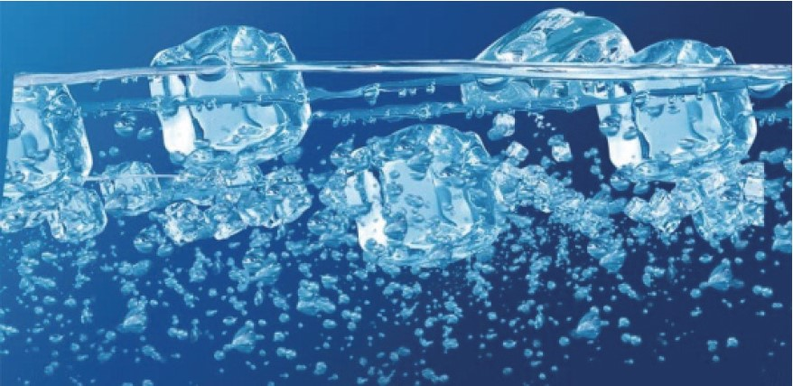
- Niyə “şaxta cırıldayır” - meşədəki iri gövdəli ağaclar və kötüklər, evlərin taxta divarları çox şaxtalı havada “parçalanır”?
Bilirsiniz ki, buz suyun bərk halıdır.
- Niyə buz suda batmır?
Bərk cisimləri fərqləndirə bilərsinizmi?
Məsələ. Biz bərk cisim olan Yer kürəsinin səthində, bərk cisimlərdən tikilmiş evlərdə yaşayır , sinifdə bərk cisimlərdən hazırlanmış partalarda otururuq. Karandaş, şəkər tozu, qənd, sorma şəkər, duz, şüşə, qatran, bəzək daşları, kauçuk, qar dənəcikləri, plastmas məmulatlar da bərk cisimdir. Baxmayaraq ki bədənimizin 70% sudur, o da bərk cisimdir.
Nəticənin müzakirəsi:
- Bu cisimləri hansı xüsusiyyətinə görə fərqləndirmək olar?
- Bütün bərk cisimlər üçün ümumi xassə nədən ibarətdir?
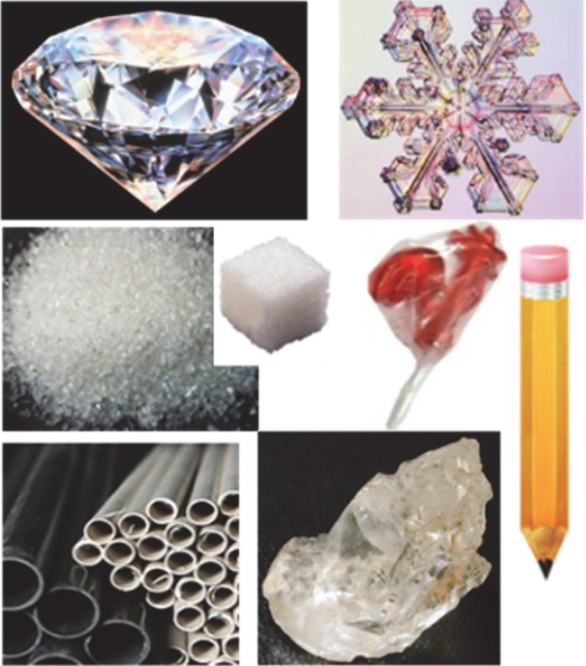

§3.1.Kristal qəfəsin növləri.

Kristal qəfəsin növləri. Kristal qəfəsin düyünlərində yerləşən zərrəciklər arasındakı kimyəvi rabitənin növündən və qarşılıqlı təsirlərindən asılı olaraq kristallar dörd növdə olur. Bunlar metallik, atom, ion və molekulyar kristal qəfəsləridir.
Metallik qəfəs. Metallik qəfəsin düyünlərində müsbət yüklü metal ionları yerləşir. Belə kristallar ionlaşma enerjisi çox kiçik olan eyni növ metal atomlarının qarşılıqlı təsiri nəticəsində yaranır. Metal atomlarında xarici valent elektronları nüvə ilə çox zəif əlaqədədir. Bərk hal yaranarkən atomlar bir-birinə o qədər yaxın yerləşir ki, valent elektronları öz atomlarını tərk edir və kristal daxilində sərbəstləşir. Onlar elektron qazını əmələ gətirərək qəfəsin müsbət ionları arasında nizamsız hərəkət etməklə onları əlaqələndirirlər - metallik rabitəni yaradır (c). Metallarda sərbəst elektronların konsentrarsiyası atomların konsentrasiyası tərtibindədir.
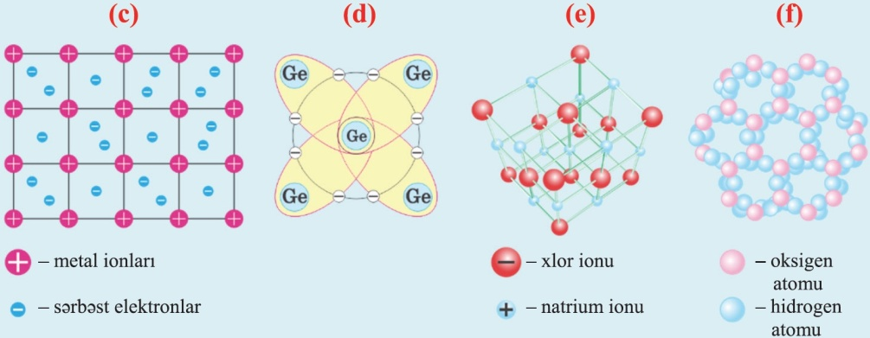
Atom qəfəsi. Atom qəfəsinin düyünlərində neytral atomlar yerləşir. Atomlar arasında kovalent rabitə onların valent elektronlarının qoşalaşması hesabına yaranır. Kristalda kovalent rabitə sp elementləri üçün xarakterikdir. Belə kristala nümunə olaraq silisium, germanium və s. elementləri göstərmək olar. Bu elementlərin atomları xarici elektron təbəqəsində dörd valent elektronuna malikdir. Atomun hər bir elektronu qonşu atomun bir elektronu ilə kovalent rabitə yaratdığından hər bir atom dörd kovalent rabitədə iştirak edir. Beləliklə, atom özünə dörd elektron birləşdirməklə energetik davamlı səkkiz s²p⁶ təsirsiz qaz elektron konfiqurasiyası əldə edir. Kovalent rabitədə elektronların hərəkəti istiqamətlənmiş xarakter daşıyır: hər bir elektron dörd atomun nüvəsi ətrafında hərəkət edir (d).
İon qəfəsi. İon qəfəsinin düyünlərində müsbət və mənfi yüklü ionlar yerləşir. Bu rabitə ionlaşma enerjisi kiçik və böyük olan iki müxtəlif atomun qarşılıqlı təsiri nəticəsində elektron mübadiləsi zamanı yaranır. Əksişarəli ionlar arasında yaranan cazibə xarakterli Kulon qüvvələri onları kristal qəfəsin düyünlərində saxlayır. Bu növ maddələrə qələvi metalların hidrogen birləşmələrini, məsələn, NaCl kristal qəfəsini nümunə göstərmək olar (e).
Molekulyar qəfəs. Molekulyar kristal qəfəsin düyünlərində molekullar yerləşir. Bu molekullar müəyyən qaydada yönəlməklə bir-biri ilə molekulyar qarşılıqlı rabitə yaradırlar. Qaz halında olan hidrogen, xlor, karbon dörd oksid bərk halda molekulyar qəfəs əmələ gətirirlər. Bu növ kristalların molekulları arasındakı rabitə çox zəif olduğundan onlar aşağı temperaturlarda qırılır - maddə əriyir. Bunu buz kristalının modelində aydın görmək olur (f). Modeldən görünür ki, hər bir oksigen atomu dörd hidrogen atomu ilə əhatə olunmuşdur. Hidrogen atomları oksigen atomları arasında əlaqələndirici rol oynayır. Buzu qızdırdıqda onun ərimə prosesində onun kristal qəfəsi sürətlə dağılır.

§3.1.Ərimə və bərkimə.

Bilirsiniz ki, eyni maddə üç aqreqat halında ola bilir: bərk, maye və qaz halında. Qış, payız və yaz aylarında havanın temperaturu 0°C olduqda qar və buz əriyir - mayeyə çevrilir, lakin eyni zamanda həmin temperaturda su donur - bərkiyir. Şimalda və Antarktidada -40°C temperatura qədər şaxta olur. Belə aşağı temperaturda civə termometrindən istifadə edilmir (çünki civə -39°C-də donur), bərkimə temperaturu -114°C olan spirt termometrindən istifadə edilir.
- Maddənin aqreqat halı dəyişdikdə onun:
a) daxili enerjisi necə dəyişir?
b) molekullarının enerjisi və düzülüşü necə dəyişir?
c) temperaturu necə dəyişir?
- Buzun əriməsi
Təchizat: buz kristalları (soyuducunun buz dolabında hazırlanmış), kolba, termometr, spirt lampası (və ya başqa qızdırıcı), ştativ, kibrit, dəliyi olan tıxac, saniyəölçən.
İşin gedişi:
- Kolbaya temperaturu -5°C olan buz kristalları atın, termometr yerləşdirib tıxacla qapayın.
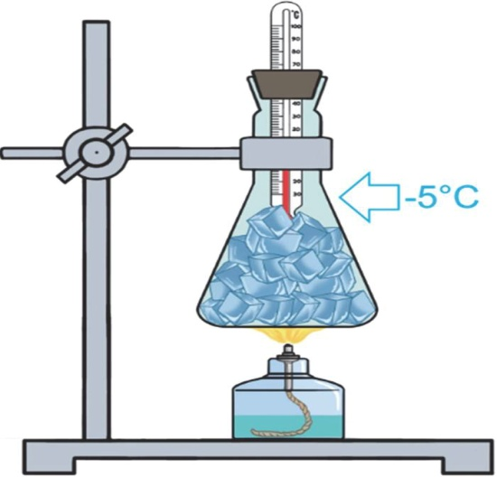
- Kolbanı ştativə bağlayın və spirt lampasının alovunda qızdırın.
- Buzun əriməyə başladığı temperaturu iş vərəqinə çəkdiyiniz 3.1 cədvəlinə qeyd edin və saniyəölçəni işə salın.
Ərimə.Kristal maddənin maye halına keçməsi prosesi ərimə adlanır. Hər bir kristal maddənin özünün ərimə temperaturu var. Maddənin ərimə temperaturu yalnız maddənin növündən asılıdır.
Kristal cismi əritmək üçün
- İstilik miqdarı verməklə cismi qızdırıb ərimə temperaturuna çatdırmaq lazımdır;
- Daha sonra cismə istilik miqdarı verməklə cismi əridirik. Bu enerji – krtistal qəfəsin dağılmasına sərf olunur.
- Ərimə zamanı maddənin temperaturu dəyişmir.
- Maddə tamamilə əriyəndən sonra mayenin temperaturu artır.
Ərimə temperaturunda götürülmüş 1 kq kütləli kristal maddəni tamamilə əritmək üçün lazım olan istilik miqdarına xüsusi ərimə istiliyi deyilir:
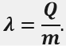
Xüsusi ərimə istiliyi
- Yalnız maddənin növündən asılıdır,
- İstilik miqdarından asılı deyil,
- Maddənin kütləsindən asılı deyil,
- Ölçü vahidi
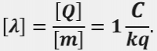
Ərimə temperaturunda götürülmüş m kütləli kristal maddəni tamamilə əritmək üçün lazım olan istilik miqdarına ərimə istiliyi deyilir.
Ərimə istiliyinin düsturu:
Q_{ərimə}= λ ∙ m.
Mayenin kristallaşması zamanı ayrılan istilik miqdarı:
Q_{bərkimə}= – λ ∙ m.
Kristal maddənin əriməsi zamanı
- maddənin temperaturu dəyişmir;
- maddə istilik miqdarı alır;
- Alınan istilik miqdarı kristal qəfəsin dağılmasına sərf olunur;
- Bərk cismin kütləsi azalır;
- Mayenin kütləsi artır;
- Maddənin daxili enerjisi artır.
Mayenin kristallaşması(bərkiməsi) zamanı
- Maddənin temperaturu dəyişmir;
- Maddə istilik miqdarı itirir;
- Mayenin kütləsi azalır;
- Bərk cismin kütləsi artır;
- Maddənin daxili enerjisi azalır.

m kütləli və t₀ temperatura malik kristal cismi t_{ər} ərimə temperaturuna qədər qızdırıb və sonra isə onu əritmək üçün lazım olan istilik miqdarı:
- Q=Q_{qızma}+Q_{ərimə} ,
Q = c ∙ m ∙ (t_{ərimə} – t₀) + λ ∙ m.

Ərimə diaqramı
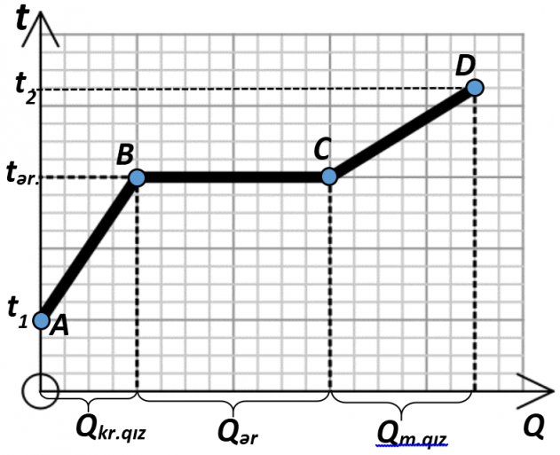
А→В prosesi. Kristalın qızması.
Cisim istiliyi udur. Kristalın qızmasına sərf olunan istilik miqdarı:
Q_{kr.qızması} = c ∙ m ∙ (t_{ərimə} – t₁).
Kristalın temperaturu ərimə temperaturuna qədər artır.
В → С prosesi. Kristalın əriməsi.
Kristalın kütləsi azalır. Mayenin kütləsi artır.
Kristalın kütləsi
- B nöqtəsində maksimaldır;
- C nöqtəsində sıfıra bərabərdir
Mayenin kütləsi
- B nöqtəsində sıfıra bərabərdir;
- С nöqtəsində maksimaldır.
С → D prosesi. Mayenin qızması
Kristal tamamilə əridikdən sonra, maye qızır.
Kristal cismi ərimə temperaturuna qədər qızdırıb, onu əridib və alınmış mayeni qızdırmaq üçün lazım olan istilik miqdarı:
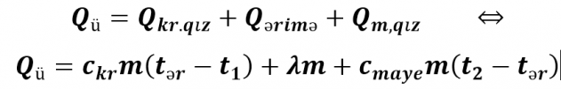

§3.1.Sublimasiya və desublimasiya.
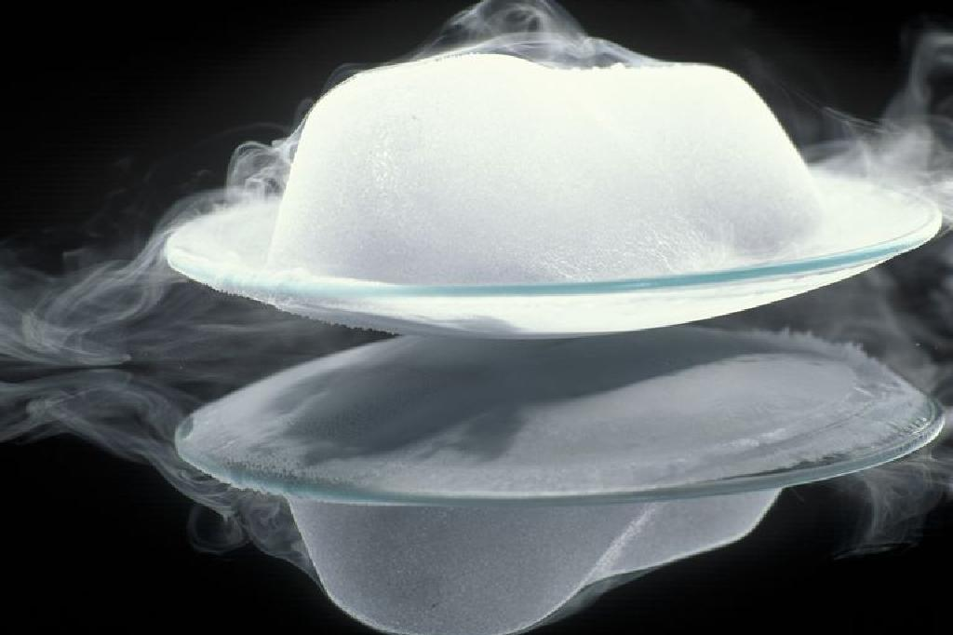

Sublimasiya, maddələrin ikincisi arasında daha sıx sıxılmış fazadan keçmədən, birbaşa bərkdən qaz şəklində və ya buxardan bir faz keçidinə məruz qaldıqları zamandır. Xüsusi bir buxarlanma haldır. Sublimasiya, kimyəvi maddələrin kimyəvi reaksiyasına görə qazaya çevrilən hallara deyil, keçidlərin fiziki dəyişmələrinə aiddir. Qatıdan bir qaza fiziki dəyişiklik maddə daxil enerji əlavə tələb edir, bir endotermik dəyişiklik bir nümunəsidir.

Sublimasiya işi necədir
Faza keçidləri sözügedən maddənin temperaturundan və təzyiqindən asılıdır. Normal şəraitdə, kinetik nəzəriyyə ilə təsvir edilən kimi, istilik əlavə edərək, bir möhkəm içəridə olan atomları enerji qazanmağa və bir-birinə daha az sıx bağlanmağa səbəb olur. Fiziki strukturdan asılı olaraq, bu, adətən, bərkin maye formasında əridilməsinə səbəb olur.
Faza diaqramlarına baxırsınızsa, bu maddənin vəziyyətlərini müxtəlif təzyiqlər və həcmlər üçün əks etdirən bir grafikdir. Bu diaqramda "üç nöqtə" maddənin maye faza çəkə biləcəyi minimum təzyiqdir. Bu təzyiqin altında, temperatur bərk fazın səviyyəsindən aşağı düşdüyündə, doğrudan qaz fazına keçir.
Bunun nəticəsidir ki, üçqat nöqtə yüksək karbon qazı (ya da quru buz ) halda olduğu kimi yüksək təzyiqdə olarsa, sublimasiya maddənin eritilməsindən asılıdır, çünki yüksək təzyiqlər onları sıvılara çevirmək üçün lazımlıdır yaratmaq üçün adətən bir problemdir.

Sublimasiya üçün istifadə edir
Bu barədə düşünmək üçün bir yoldur ki, sublimasiya etmək istəyirsinizsə, təzyiqi azaltmaqla maddəni üç hissənin altına almaq lazımdır. Kimyəvi maddələr tez-tez istifadə edən bir metod, sublimasiya aparatı adlanan bir cihazda maddəni vakuumda yerləşdirmək və istilik tətbiq etməkdir.
Vakuum təzyiqin çox aşağı olduğu deməkdir, belə ki, hətta adətən maye formaya əriyən bir maddə artıq istiliyin əlavə olunması ilə birbaşa buxarlanma şəklində sublimasiya edər.
Bu, birləşmələri təmizləmək üçün kimyaçılar tərəfindən istifadə edilən bir üsuldur və elementlərin təmizlənmiş buxarlarının meydana gəlməsi vasitəsi kimi simyanın pre-kimya günlərində hazırlanmışdır. Bu təmizlənmiş qazlar daha sonra kondensasiya prosesindən keçə bilər, son nəticə isə təmizlənmiş bir bərkdir, ya da sublimasiya temperaturu və ya kondensasiya temperaturu istənilən qatıya nisbətən çirklərə görə fərqlənir.
Yuxarıda təsvir etdiklərimə dair bir qeyd: Kondensasiya, həqiqətən, qazı bir sıvağa çevirərdi, daha sonra isə bir qatıya dondurulurdu. Həm də təzyiqi saxlayarkən temperaturun azaldılması, bütün sistemin üçqat nöqtənin altında saxlanması da mümkündür və bu qazdan birbaşa qatıya keçid meydana gətirər. Bu proses çöküntü adlanı
- Kondensasiya
Molekulların mayenin səthini tərk etməsi ilə yanaşı, eyni zamanda əks proses də baş verir: maye səthində xaotik hərəkət edən molekulların bir hissəsi yenidən maye səthinə qayıdır.
- Buxarın mayeyə çevrilmə prosesi kondensasiya adlanır.
Kondensasiya prosesində buxardan enerji ayrılır.
Kondensasiya buxarın mayeyə toxunmadığı halda da baş verə bilir. Buna misal buludların əmələ gəlməsidir: Yer səthindən qalxan su buxarının molekulları atmosferin nisbətən soyuq təbəqələrində qruplaşaraq kiçik su damcıları yaradır. Bu damcılar isə səmada “süzən” buludları əmələ gətirir.

- Bərk cisimlər də buxarlanırmı?
Bərk cisimlərin buxarlanma prosesi sublimasiya, əks proses isə desublimasiya adlanır.
- Sublimasiya — maddənin bərk haldan birbaşa qaz halına keçmə prosesidir. Məsələn, “quru buz ” (CO₂ bərk halda) mayeləşmədən buxarlanır. Bəzi bərk cisimlər, məsələn, naftalin sublimasiya etdiyinə görə biz onun iyini hiss edirik.
- Desublimasiya — maddənin qaz halından birbaşa bərk hala keçmə prosesidir.
Məsələn, şaxtalı havada pəncərə şüşələrində qırovun əmələ gəlməsi: qırov havada olan su buxarının birbaşa buza çevrilməsindən yaranır.
ÖYRƏNDİKLƏRİNİZİ TƏTBİQ EDİN

ARAŞDIRMA-2
- Buxarlanmanın sürəti nədən asılıdır?
Təchizat: sınaq şüşəsi, spirt lampası, yod kristalları, kibrit, ştativ.
İşin gedişi:
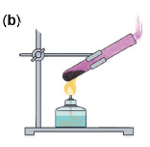
- Sınaq şüşəsinə yod kristallarını töküb ştativə bərkidin.
- Spirt lampasını yandırıb sınaq şüşəsini qızdırın və yod kristallarının halında baş verən dəyişikliyi müşahidə edin (b).
Nəticəni müzakirə edin:
- Qızdırılan sınaq şüşəsinin daxili divarının bənövşəyi rəng almasının səbəbi nədir?
- Təcrübədə hansı hadisəni müşahidə etdiniz?

BölməIV.Termodinamikanın əsəları.
Termodinamika enerjinin və qanunların bir növdən digərinə çevrilmələrini öyrənən elm sahəsidir. İşçi maddələrin köməyi ilə istilik və mexaniki enerjilərin qarşılıqlı çevrilməsinə baxılan hissəsi texniki termodinamika adlanır. Bir-biri ilə və ətraf mühitlə qarşılıqlı əlaqəsi olan cisimləri göstərən termodinamik sistem texniki termodinamikanın əsaslarından biridir. Termodinamik sistemlərə misal olaraq silindrdə porşenin hərəkəti ilə genişlənən və ya sıxılan qazları göstərmək olar.
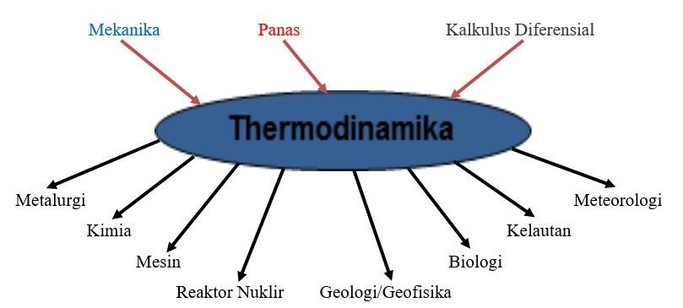
Termodinamik sistem olan konkret fiziki şərtləri təyin etmək üçün para-metrlərin vəziyyəti adlanan göstəricilərdən istifadə olunur. Əsas parametrlərə temperatur T, təzyiq P və həcm V (və ya xüsusi həcmin əksi olan sıxlıq ρ) daxildir. Termodinamik sistemdə işçi maddənin vəziyyətinin dəyişmə ardıcıllığı termodinamik proses adlanır. Termodinamikada vahid sahəyə düşən qüvvəyə təzyiq deyilir. Termodinamikada qüvvə vahidi olaraq Nyuton (N), sahə vahidi isə metr kvadratı (m²) qəbul olunduğundan, təzyiq N/m² ilə ölçülür.
Təzyiq 2 yerə bölünür: mütləq və izafi təzyiqlər. Mütləq təzyiqdə işçi maddənin qabın daxilindəki həqiqi təzyiqi başa düşülür. İzafi təzyiqdə mütləq təzyiqlə ətraf mühit arasındakı təzyiqlər fərqi başa düşülür. Bu fərqləri ölçən cihaz manometr adlanır.
Qapalı qabda yerləşən qazın təzyiqi atmosfer təzyiqindən kiçik olarsa, belə qazın seyrəkliyini başqa sözlə vakuumunu manometrlə deyil, vakuummetrlə ölçmək lazım gəlir. Kiçik təzyiqləri ölçmək üçün içərisinə su, civə və ya digər maye doldurulmuş mayeli cihazlardan istifadə olun

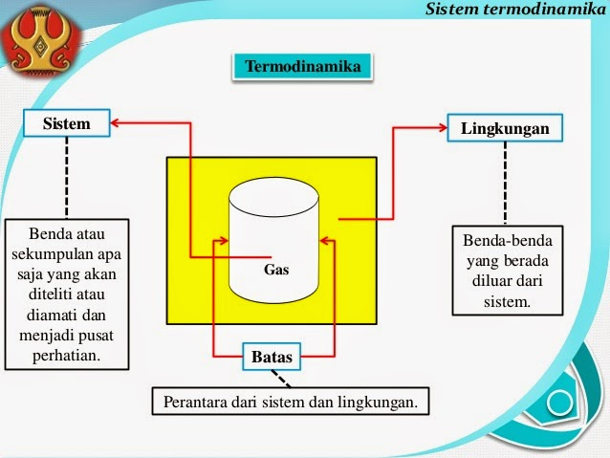
Termodinamik faza, maddənin başqa hissələrindən kəskin sərhədlə ayrılan fiziki bircins hissəsinə deyilir .
Xarici şəraitdən (temperatur, təzyiq və b.) asılı olaraq maddə müxtəlif fazalarda ola bilər. Fazaların sayı aqreqat hallarının sayından çoxdur. Eyni bir aqreqat halında bir neçə faza ola bilər.

Fazalara misallar.
- Bərk, maye və qaz (məsələn, buz, su və su buxarı) ;
- Tərkibi eyni olub fərqli quruluşa malik olan kristallar (məsələn, almaz və qrafit) ;
- Normal və ifratkeçirici halda olan metallar;
- Paramaqnit və ferromaqnit;
- Paraelektrik və seqnetoelektrik və s.
Faza və komponent anlayışlarını fərqləndirmək lazımdır. Komponent – sistemin elə hissəsidir ki, onun tərkibi sistemin qalan hissələrinin tərkibindən asılı olmasın. Müxtəlif qazların qarışığı (müxtəlif qazlar istənilən nisbətdə tam qarışır) birfazalı, lakin çoxkomponentli sistemdir (komponentlərin sayı sistemdə olan müxtəlif qazların sayı qədərdir). Digər tərəfdən, su və onun üzərindəki su buxarı birlikdə ikifazalı, lakin birkomponentli sistemdir (hər iki faza H₂O Oeyni molekullarından ibarətdir).
Müəyyən şəraitdə maddə eyni zamanda iki və daha artıq fazada ola (yanaşı yaşaya) bilər. Məsələn, normal atmosfer təzyiqində (t=0ºC( t=273K) temperaturda buz və su; maye və onun üzərindəki buxar. Molekullar bir fazadan digərinə keçdiyinə görə bu fazaların hər biri açıq sistemdir. (Zərrəciklərin sayı dəyişməyən sistemlərə termodinamikada qapalı sistemlər, dəyişən sistemlərə isə açıq sistemlər deyilir.) Müəyyən şərtlər ödəndikdə bu açıq sistemlər tarazlığa gəlir.
Maddənin bərk və maye fazalarınn eyni zamanda yaşaya bildiyi tempertur ərimə temperaturu adlanır. Kristal cisimlərin ərimə temperaturu maddənin növündən başqa, təzyiqdən də asılıdır. Ərimə temperaturundan kiçik temperaturlarda məddə yalnız bərk, bundan böyük temperaturlada isə yalnız maye halında ola bilər.
Maye və onun üzərindəki buxar misalında fazaların tarazlığı üçün onların temperaturları (istilik tarazlığı şərti), təzyiqləri (mexaniki tarazlıq şərti) və bir fazadan digərinə və əksinə keçən molekulların sayı (maddi tarazlıq şərti) eyni olmalıdır.
Birkomponentli (eyni molekullardan ibarət) sistemin maye və ya qaz halında olması təkcə maddənin növündən və temperaturdan yox, həm də təzyiqdən asılıdır. Temperaturun hər bir qiymətinə uyğun elə bir təzyiq vardır ki, bu təzyiqdə maddə eyni zamanda həm maye, həm də qaz halında mövcud ola bilər.
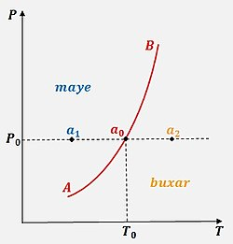
. Fazaların tarazlıq əyrisi
Maddənin eyni zamanda həm maye, həm də qaz halında mövcud ola bildiyi hallar müstəvisində bir əyri ilə ifadə olunur (Şəkildə AB əyrisi). Bu əyri fazaların tarazlıq əyrisi adlanır. Tarazlıq əyrisi müstəvisini iki hissəyə bölür. Əyrinin sol tərəfindəki hallarda yalnız maye faza, sağ tərəfindəki hallarda isə yalnız qaz fazası mümkündür. Tarazlıq əyrisi üzərindəki hallarda hər iki faza yanaşı yaşayır, yəni maye və qaz fazaları tarazlıqdadır. Əyri boyunca hərəkət etdikdə tarazlıq pozulmur, lakin maddənin müxtəlif fazalarının nisbi miqdarı dəyişir.
Əgər təzyiqin verilmiş qiymətində temperaturu artırmaqla (xaricdən istilik verməklə) sistemin halını dəyişdirsək sistem halından tarazlıq əyrisi ilə kəsişənə qədər bircins olaraq maye halında qalır, əyri üzərindəki nöqtəsinə uyğun olan halda sistem təbəqələşir, yeni faza-qaz fazası yaranır. Bu nöqtəyə uyğun halda sistemə xaricdən istilik verilməsinə baxmayaraq sistemin temperaturu dəyişmir, ona görə ki, verilən istilik mayeni buxara çevirməyə sərf olunur. Mayenin hamısı buxara çevrildikdən sonra buxarın temperaturu artır və sistem halına keçir.

Faza keçidi(faza çevrilməsi)
Xarici şəraitin (temperatur, təzyiq və b.) dəyişməsi nəticəsində maddənin bir termodinamik fazadan digərinə keçməsi faza keçidi (faza çevrilməsi) adlanır. Faza keçidi zamanı maddənin halını xarakterizə edən kəmiyyətlərdən biri və ya bir neçəsi sıçrayışla dəyişir.
Bütün təcrübi faktları təhlil edərək Erenfest 1933-cü ildə faza keçidlərinin təsnifatını vermişdir. Bu təsnifata görə faza keçidləri iki növə bölünür: birinci və ikinci növ faza keçidi.
Birinci növ faza keçidləri elə keçidlərə deyilir ki, keçid nöqtəsində sistemin Gibbs termodinamik potensialı (və kimyəvi potensialı) kəsilməz, lakin bu potensialın birinci törəmələri ilə təyin olunan fiziki kəmiyyətlər (entropiya və həcm) sıçrayışla dəyişsin.
İkinci növ faza keçidləri elə keçidlərə deyilir ki, keçid nöqtəsində sistemin Gibbs termodinamik potensialı (kimyəvi potensial) və bu potensialın birinci törəmələri ilə təyin olunan fiziki kəmiyyətlər (entropiya və həcm) kəsilməz, lakin Gibbs potensialının ikiinci törəmələri ilə təyin olunan fiziki kəmiyyətlər (istilik tutrumu, sıxılma, istidən genişlənmə əmsalı) sıçrayışla dəyişsin.

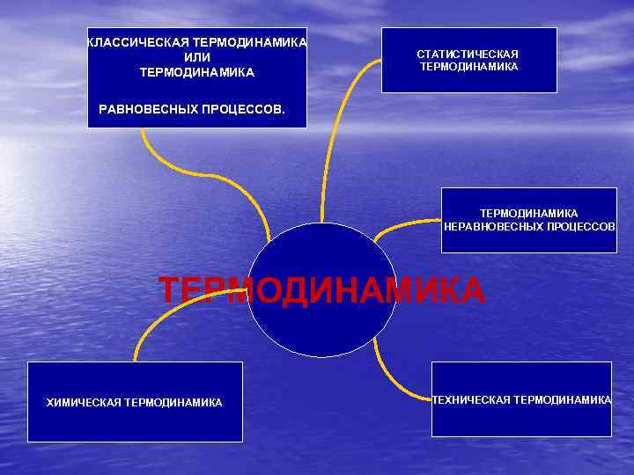

§4.1.Termodinamik sistem.
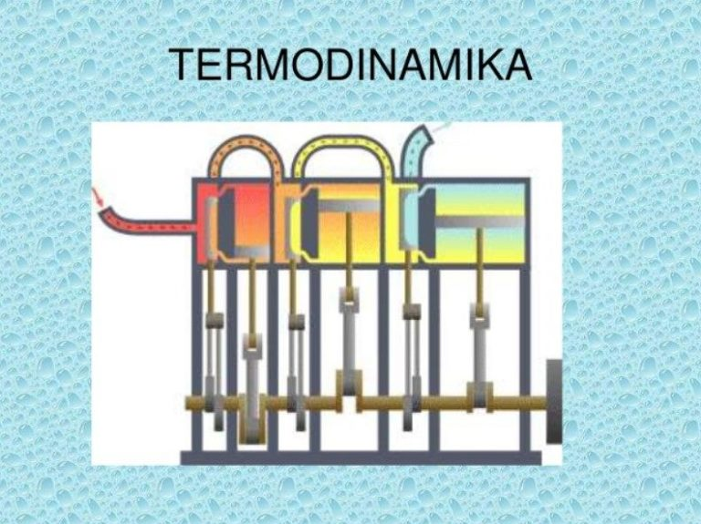
Termodinamik sistem — tarazlıq vəziyyətində konsentrasiya, temperatur, təzyiq və b. hal parametrlərinin müəyyən qiymətlərilə səciyyələnən və çoxsaylı hissəcikləri (atomlar, molekullar və b.) olan fiziki sistem (cism); termodinamikada "sistem" adı altında onu xəyalən bütün ətraf mühitdən ayıran cismlər (məsələn: süxurlar, minerallar və b.) nəzərdə tutulur. Termodinamik sistem hüdudlarından kənardakı cismlər xarici mühitə aid edilir. Sistemə öz fiziki xüsusiyyətlərini dəyişən və (yaxud) öz aralarında və ətraf cismlərlə (mühitlə) qarşılıqlı əlaqəyə girərək köhnələrin yeniləşməsi, ya da tamamilə itməsi və yeni fazaların yaranmasına səbəb olan yekcins cismlər (fazalar) aiddir. Faza məfhumunu təmin edən yekcinslilik əlaməti ona əsaslanır ki, həmin cism (faza) özünün bütün hissələrində tamamilə eyni fiziki xüsusiyyətlərə və eyni kimyəvi tərkibə malik olur. Birfazalı sistemlər homogen, iki və daha artıq fazalılar isə heterogen adlanır. Bir mineralın digərindəki möhtəvisi mineralların iki bərk fazalı heterogen, qaz və maye möhtəviləri isə üç fazanın (bərk, maye və qazın) heterogen sistemini əmələ gətirir. Müxtəlif sərbəstlik dərəcəsinə görə divariantlı, monovariantlı, nonvariantlı, polivariantlı; komponentlərin sayına görə birfazalı, ikifazalı, üçfazalı, çoxfazalı; ətraf mühitə münasibətinə görə qapalı, təcrid olunmuş, açıq; fiziki-kimyəvi amillərə görə izobar-izoentropik, izotermik-izobarik, izoxor-izotermik termodinamik sistemlərə ayrılır.
Termodinamik potensiallar (termodinamik funksiyalar) - termodinamik sistemin tarazlıq halı haqqında bütün məlumatları özündə saxlayan funksiyalardır. Termodinamik potensiallardan hər hansı birini bilməklə sistemə aid olan bütün termodinamik parametrləri və onlar arasında ümumi münasibətləri tapmaq olur.

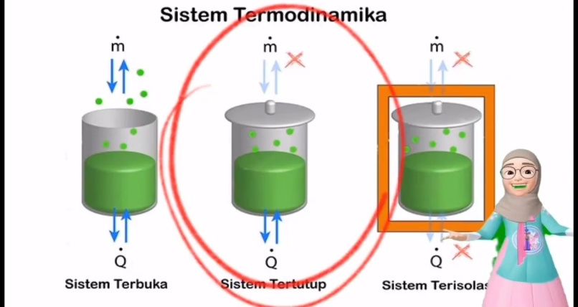

Qapalı sistemin termodinamik potensialları
Qapalı (zərrəciklərinin sayı dəyişməyən) sistemlərdə adətən 4 termodinamik potensial daxil edilir [1]: daxili enerji, entalpiya (istilik funksiyası), sərbəst enerji (Helmhols potensialı) və Gibbs potensialı.
Bu potensialların hamısının ölçüsü enerji vahididir. Onların mütləq qiyməti məlum olmur, yəni müəyyən sabit (bu sabit mütləq sıfırda daxili enerjinin qiymətidir) dəqiqliyi ilə tapılırlar. Lakin bu qeyri-müəyyənlik termodinamik parametlərin tapılmasına mane olmur, çünki bu parametrlər termodinamik potensialların dəyişməsi-onların birinci və ya ikinci tərtib xüsusi törəmələri kimi ifadə oluna bilir.
Termodinamik parametrlər-sistemin halını ifadə etməyə imkan verən kəmiyyətlərdir. Həcm (V), entropiya (S), təzyiq (P) və temperatur (T) termodinamik parametrlərdir.
Qapalı sistemin tarazlıq halında sistemə məxsus termodinamik potensialların hər biri 2 dəyişənin funksiyası kimi ifadə olunur. Bu sərbəst dəyişənlərə termodinamik potensialın təbii dəyişənləri deyilir.
Aydındır ki, termodinamik potensialların qiyməti sistemin termodinamik fazasından asılıdır.
Sistemin termodinamik parametrlərinin və onlar arasında ümumi münasibətlərin termodinamik potensiallar daxil etməklə öyrənilməsi metodu termodinamik potensiallar metodu adlanır.
§4.1.Daxili enerji.
- Sərbəstdüşmə halında kürədə hansı enerji çevrilməsi baş verir?
- Kürə lövhənin səthinə düşərək dayandı, bu zaman kürənin mexaniki enerjisi yox oldumu? Demək olarmı ki, enerjinin saxlanması qanunu pozuldu?
- Kürə lövhənin səthinə düşdükdən sonra onun formasında hansı dəyişiklik baş verdi?
- Qarşılıqlı təsirdən sonra kürə və lövhənin temperaturunun yüksəlməsindən, kürənin formasının deformasiyaya məruz qalmasından hansı nəticəyə gəlmək olar?
Cismi (plastilin kürəni) yuxarı qaldırıb saxladıqda o, potensial enerji alır. Kürə sərbəst buraxıldıqda onun döşəmədən olan hündürlüyü tədricən azalır, lakin sürəti artır - kürənin potensial enerjisi azalır, kinetik enerjisi isə artır. Kürənin döşəmədəki lövhəyə zərbə anında bütün mexaniki enerjisi kinetik enerjiyə çevrilir. Lakin lövhəyə dəydikdə plastilin kürə ona “yapışaraq” tərpənməz qalır. Kürə həm potensial, həm də kinetik enerjisini itirir – “Mexaniki enerjinin saxlanması qanunu pozuldu!?”
- Mexaniki enerji hara yox oldu?
Lövhəyə zərblə dəyərək onun səthinə yapışan plastilin kürənin molekulları “həyəcanlanır”. Bu, kürənin deformasiya etməsi və temperaturunun yüksəlməsi ilə müşayiət olunur. Temperaturun yüksəlməsi molekulların orta kinetik enerjilərinin artması, deformasiyası isə molekullararası məsafələrin və qarşılıqlı təsirlərin dəyişməsi deməkdir. Beləliklə, plastilin kürənin mexaniki enerjisi birdəfəlik itmir, o, cismin daxili enerjisinə - molekulların kinetik enerjisinə və molekulların qarşılıqlı təsirinin potensial enerjisinə çevrilir.
- Daxili enerji - cismi təşkil edən molekulların kinetik və qarşılıqlı təsirinin potensial enerjilərinin cəmidir.
Daxili enerji U hərfi ilə işarə edilir və BS-də vahidi couldur (1C).
- Cismin tam enerjisi - onun mexaniki və daxili enerjisinin cəmidir:
E = E_{Mex} + U = E_{K} + E_{p} + U.
- Daxili enerji nədən asılıdır?
- Daxili enerji cismin temperaturundan asılıdır. Molekulların hərəkət sürəti (orta kinetik enerjisi) nə qədər böyük olarsa, cismin temperaturu da bir o qədər yüksək olar. Temperatur yüksəldikdə cismin daxili enerjisi artır, temperatur aşağı düşdükdə cismin daxili enerjisi də azalır.
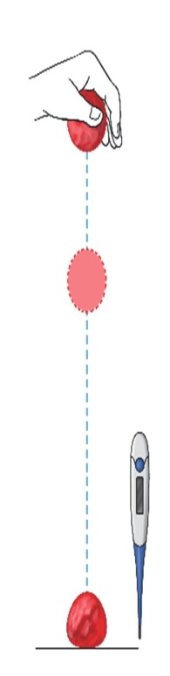
- Daxili enerji cismin aqreqat halından asılıdır. Bərk, maye və qaz hallarında cismin molekulları həm istilik hərəkətinin xarakterinə, həm də aralarındakı məsafəyə görə fərqlənir. Bu səbəbdən molekulların həm orta kinetik enerjisi, həm də qarşılıqlı təsir potensial enerjisi fərqlənir.
- Daxili enerji cismin kütləsindən asılıdır.
Cismi (plastilin kürəni) yuxarı qaldırıb saxladıqda o, potensial enerji ya malik olur. Kürə sərbəst buraxıldıqda onun döşəmədən olan hündürlüyü tədricən azalır, lakin sürətli artır. Uyğun olaraq, kürənin potensial enerjisi azalır, kinetik enerjisi isə artır. Kürənin döşəmədəki lövhəyə zərbə anında onun potensial enerjisi kinetik enerjiyə çevrilir. Lakin lövhəyə dəydikdə plastilin kürə ona “yapışaraq” dayanır, Kürə həm potensial, həm də kinetik enerjisini itirir — «Mexaniki enerjinin saxlanması qanunu pozuldu!”
Mexaniki enerji hara yox oldu?
Lövhəyə zərblə dəyərək onun səthinə yapışan plastilin kürənin molekulları “həyəcanlanır”. Bu, kürənin deformasiya etməsi və temperaturunun yüksəlməsi ilə müşayiət olunur. Temperaturun yüksəlməsi molekulların orta kinetik enerjilərinin artması, deformasiyası isə molekullararası məsafələrin və qarşılıqlı təsirlərin dəyişməsi deməkdir. Beləliklə, plastilin kürənin mexaniki enerjisi itmir, o, cismin daxili enerjisinə — molekulların kinetik və qarşılıqlı təsirlərinin potensial enerjisinə çevrilir.
Daxili enerji — cismi təşkil edən molekulların hərəkətinin kinetik və qarşılıqlı təsirinin potensial enerjilərinin cəmidir.
Daxili enerji U hərfi ilə işarə edilir və BS-də vahidi couldur (1C).Cismin tam enerjisi — onun mexaniki və daxili enerjisinin cəmidir:
E = EMex + U = EK + Ep + U.

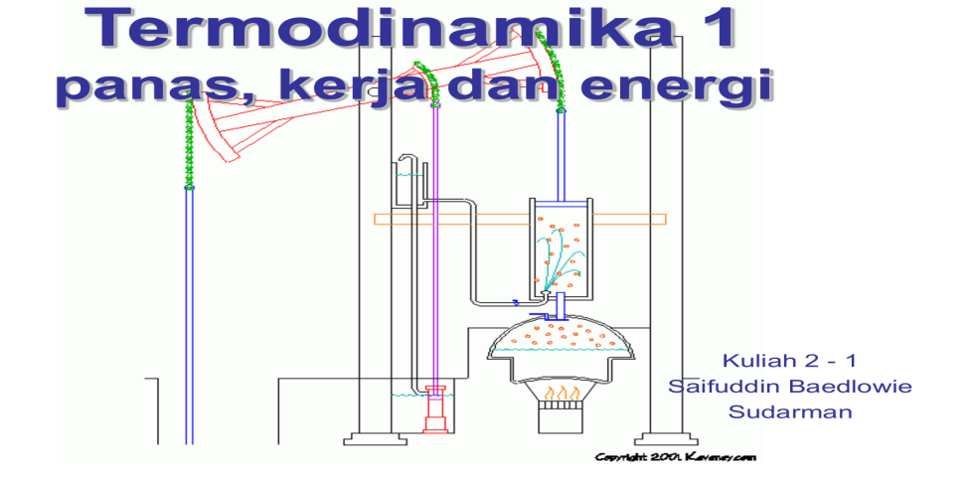

Daxili enerji nədən asılıdır?
Daxili enerji cismin temperaturundan asılıdır. Molekulların hərəkət sürəti (orta kinetik enerjisi) nə qədər böyük olarsa, cismin temperaturu da bir o qədər yüksək olar. Temperatur yüksəldikdə cismin daxili enerjisi artır, temperatur aşağı düşdükdə isə cismin daxili enerjisi azalır.
- Daxili enerji cismin aqreqat halından asılıdır. Bərk, maye və qaz hallarında cismin molekulları həm istilik hərəkətinin xarakterinə, həm də aralarındakı məsafəyə görə fərqlənir. Bu səbəbdən molekulların həm orta kinetik enerjisi, həm də qarşılıqlı təsir potensial enerjisi fərqlənir.
- Daxili enerji cismin kütləsindən asılıdır.
- Cismin kütləsini ondakı bütün molekulların ümumi kütləsi təşkil edir. Daxili enerji cismi təşkil edən bütün molekulların kinetik və potensial enerjilərinin cəmindən ibarət olduğuna görə digər bərabər şəraitdə (temperaturun və təzyiqin sabit qiymətlərində) kütləsi böyük olan cismin daxili enerjisi də böyükdür.
Enerji (ἐν = daxili,və ἔργον = təsir etmək) — fiziki kəmiyyət.
Onun işarəsi E-dir. Ancaq çox vaxt müxtəlif enerji növləri üçün başqa işarələmələrdən də istifadə olunur. Beynəlxalq ölçü sistemində enerji Coul ilə ölçülür. Enerji fizikada verilmiş sistemin iş görmə qabiliyyəti kimi başa düşülür. Enerji müxtəlif formalarda yarana bilir.
Enerji anlayışı 1852-ci ildə ilk dəfə şotlandiyalı fizik Con Rankine tərəfindən ortaya atılır. Burada məqsəd qüvvəni daxili təsirdən fərqləndirmək idi. Qabaqlar enerjini qüvvə növü kimi səciyyələndirirdilər, məsələn, "saxlanmış qüvvə" kimi. Bu bir tərəfdən fiziki olaraq səhv olmuş, digər tərəfdən yalnız mexaniki enerjiyə aid edilə bilərdi. Başqa enerji (termiki, kimyəvi və b.) formalarında qüvvənin tətbiqi mənasız idi.
Fiziki proseslərdə bir neçə enerji forması mövcuddur. Onları bir neçə qrup daxilində birləşdirmək mümkündür. Enerji forması onun daxil olduğu qrupdan asılı olmayaraq sistemin halını göstərən xarakteristik kəmiyyətdir. Burada enerjinin saxlanması qanunu hökm sürür, yəni qapalı sistemin ümumi enerjisi həmişə sabitdir. Yalnız sistemə kənardan təsir etdikdə (əlavə enerji verdikdə) onun ümumi enerjisi dəyişir.
Enerji hər yerdə var – adamlarda, mexanizmlərdə, bitkilərdə, heyvanlarda, atmosfer hadisələrində və s. O, nədir? Fizika nöqteyi-nəzərindən bu, iş görmək, hərəkət etmək və qarşılıqlı təsirdə olmaq qabiliyyətidir.
Enerjinin növləri çoxdur: obyektlərin hərəkəti zamanı kinetik enerji, müxtəlif maddələr qarışdıqda kimyəvi enerji, atomlar parçalandıqda nüvə enerjisi, qızdırılma zamanı istilik enerjisi yaranır.
Enerji bir növdən digər növə keçə bilmək kimi unikal xassəyə malikdir, o heç hardan yaranmır və heç hara yox olmur, sadəcə transformasiya olunur.

Mexaniki enerji.Mexaniki sistemin enerjisini kinetik və potensial enerjinin cəmi kimi təsvir etmək olar. Bu iki məvhum klassik mexanikanın bütün sahələrində tətbiq olunur.
- Kinetik enerjiyə həm də hərəkət enerjisi deyilir. Bu bir sistemin başqa sistemə nisbətən hərəkəti zamanı öz kütləsi ilə təyin
olunur və fırlanma və düzxətli enerjilərin cəmindən ibarət olur.
- Potensial enerji həm də vəziyyət enerjisi adlanır. Mexanikada əgər bir sistem qüvvə təsiri altına düşürsə (məsələn, yerin qravitasiya sahəsi)onda potensial enerji yaranır. Em = Ec + Ep
Em mexaniki enerji, Ec kinetik və Ep potensial olduğu yerdədir. Kinetik enerji düsturunu başqa bir yazıda gördük. Cazibə potensialı enerjisindən bəhs edərkən, hündürlük və cazibə kütləsi nəticələrindən danışırıq. Bu vahidlərin vurulması bizə bir obyektin potensial enerjisini göstərir
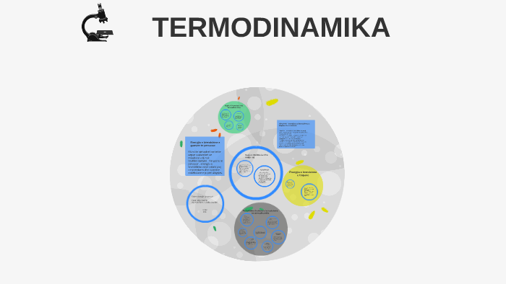

Elektrik enerjisi.Elektrik enerjisi elektrik yüklərin elektrostatik sahədə malik olduqları potensial enerjisir. Onları ancaq böyük həddə saxlamaq mümkün deyil.Elektrik stansiyalarında və batareyyalardan bu enerji istilik və yakimyəvi enerjidən alınaraq istehlakçılara çatdırlır və orada başqa enerji formalarına çevrilir. Maqnit enerji yalnız maqnit sahələrdə mövcuddur.

Daxili enerji.Termiki enerjinin, maqnit sahəsində yaranan enerji, kimyəvi və atomar enerjilərin cəmi daxili enerji adlanır. Burada söhbət kinetik və potensial enerjidən kənara çıxır. Ona çox vaxt molekulların kinetik enerjiləri və onların qarşılıqlı potensial enerjilərinin də cəmi kimi baxılır.Cismi təşkil edən bütün zərrəciklərin kinetik və potensial enerjilərinin cəmi – cismin daxili enerjisidir. Lakin ideal qazın molekullarının qarşılıqlı təsiri nəzərə alınmır, ona görə də molekulların potensial enerjisi sıfır qəbul olunur.

İstilik enerjisi.Termiki və ya istilik enerjisi materialın tərkibində atom və ya molekulaların qarışıq (xaotik) hərkəti zamanı yaranır. Termiki enerjinin yaranması termodinamikada bəhs olunur. Buna misal olaraq buzun əriməsi və buxarın əmələ gəlməsində enerjinin daxil edilməsi zamanı baş verən prosesləri göstərmək olar.

Potensial enerji.Cismin və ya onun hissəciklərinin qarşılıqlı təsiri zamanı malik olduğu enerji "potensial enerji"adlanır (lat."potenita"-güc, imkan).

Kinetik enerji.Cismin hərəkət enerjisi "kinetik enerji"adlanır (yun."kinetikos-hərəkətə gətirən).Öz hərəkəti zamanı cismin malik olduğu enerjiyə kinetik enerji deyilir.^{[3]}
§4.1Termodinamikanın qanunları.
Termodinamik - istilik qarşılıqlı çevrilməsi hərəkət və əksinə daxil öyrənir fizika filialı. kifayət qədər geniş bölmə olan, Tətbiqi Fizika bu hissəsi daxildir müxtəlif alt bölünür:
- Termodinamikanın əsas qanunları.
- Phase keçid və termodinamik proseslər.
- Termodinamik dövründən və s.
Əslində, termodinamika qanunlarına - yalnız sub, həm də tədqiq əsas əsasını peşəkarlığı fizika filialı. Cəmi üç termodinamik başlanğıcıdır var.Bizə ətraflı onları nəzərdən keçirək.
1.Termodinamikanın birinci qanunu və ya hüquq. Birincisi, enerji daim bir növ köçürülür ki, unutmayın. potensial və geri kinetik şərtləri asılı olaraq transformasiya sisteminin enerji getmək deyil. Lakin sürətləndirilməsi verir pendulum, sadə bir misal, bu nəzəriyyə şübhə altına alır. hərəkət, pendulum bir kinetik enerji var olsa da, və ekstremal amplitude bal - potensial. Nəzəri cəhətdən, belə bir hərəkət gözündə son olmamalıdır, ki, sonsuz ola bilər. Təcrübədə, biz pendulum onun kurs dayanır, hərəkət tədricən fading olduğunu görürük. Bu, səbəb hava müqavimət, baş verir sürtünmə qüvvəsi hərəkət edir. pendulum sürətləndirilməsi verilmiş olmalıdır enerji nəticəsində, hava maneələri aradan qaldırmaq üçün istifadə olunur. Bunun nəticəsi olaraq, istilik yaradılan. təcrübələr görə elm dayandırılması və havanın temperaturu görə pendulum molekulyar maddə və hava xaotik hərəkət yüksəlir.
Əslində, Termodinamikanın birinci qanunu daha yaxşı enerji qorunması qanunu kimi tanınır. Onun mahiyyəti sistemində enerji yox deyil ki, yalnız bir formada olan konvertasiya və bir formada başqa dəyişikliklər.
İlk dəfə oxşar müşahidə ortalarında XIX əsrdə izah edildi. K. Moore. O, enerji digər dövlətlərin daxil edə bilərsiniz olduğuna işarə s istilik, elektrik, hərəkət, magnetism, Lakin, qanun yalnız 1847-ci ildə tərtib edilib Helmholtz və XX əsrdə ... Bu bədnam formula E = mc2 da Einstein nəticələr daxil olan verildi.
2. İkinci Termodinamikanın hüquq, və ya. 1850-ci ildə yaradılmış, elm R. Clausius, aşağıdakı müşahidə olunur: faydalı enerji bununla entropiya artır azalır belə qapalı sistem daxilində daxili enerji paylama təsadüfi dəyişir.
3. Üçüncü Hüquq və ya Termodinamikanın qanunvericiliyi. Nəzərə istilik molekulların xaotik və təsadüfi hərəkət fikri olan, bu soyutma sistemi onların fiziki fəaliyyətində azalma səbəb olur ki, bağlana bilər. Entropy molekulların hər hansı bir təsadüfi hərəkət tamamilə dayandırılıb halda sıfır.
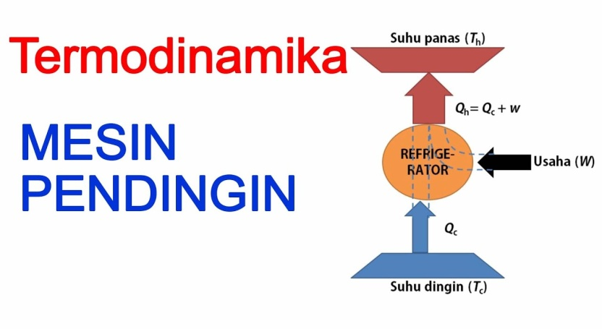

Bölmə V. Elektrostatika.

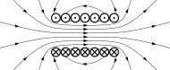
Elektrostatik – obyektin malik olduğu elektrik yükü haqqında işlədilən termin. Belə yüklər tozu üzçıxaran qurğunun, lazerli printerin fotokeçirici barabanının səthinə və ya boyaq hissəciklərinə çəkir, eləcə də bəzi planşet plotterlərdə informasiya daşıyıcısını tərpənməz vəziyyətdə saxlayır.

Elektrostatika — elektrodinamika bölməsi; sükunətdə olan elektrik yüklərinin qarşılıqlı təsirini (elektrostatik qarşılıqlı təsir) öyrənir. Belə qarşılıqlı təsir elektrostatik sahə vasitəsilə həyata keçirilir. Elektrostatikanın əsas qanunu Kulon qanunudur.
Elektrostatik sahənin mənbəyi elektrik yükləridir. Bu fakt Qauss teoremində ifadə edilir. Elektrostatik sahə potensialdır, yəni elektrostatik sahə tərəfindən yükə təsir edən qüvvələrin işi yolun formasından asılı deyil. Elektrostatik sahə aşağıdakı tənlikləri ödəyir:
divD=4Πp. ropE=0
burada D – elektrik induksiya vektoru, E – elektrik sahəsinin intensivliyi, ρ – sәrbәst elektrik yüklәrinin sıxlığıdır. Birinci tənlik Qauss teoreminin diferensial formasını, ikinci isə elektrostatik sahə qüvvələrinin potensial xarakterini göstərir. Bu tənliklərə Maksvell tənliklərinin xüsusi halı kimi baxmaq olar.
Naqillərdəki məlum yüklərə və ya onlardan hər birinin elektrostatik potensialına əsasən bu naqillərin səthlərində yüklərin paylanmasının tapılması və həmçinin naqillərin yüklərinə və potensiallarına əsasən onların enerji sisteminin hesablanması elektrostatikanın səciyyəvi məsələləridir.

§5.1.Elektrik Yükü.
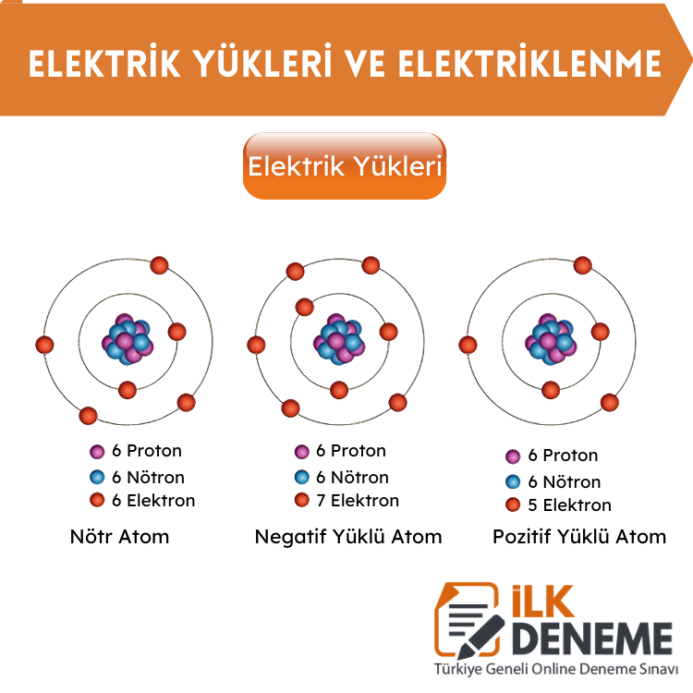
Elektrik yükü — cisimlərin elektromaqnit sahələrinin mənbəyi olmaq və elektromaqnit qarşılıqlı təsirində iştirak etmək qabiliyyətini təyin edən fiziki skalyar kəmiyyət. Elektrik yükü ilk dəfə 1785-ci ildə Kulon qanununda tətbiq edilmişdir.
Beynəlxalq vahidlər sistemində (SI) elektrik yükünün ölçü vahidi — kulondur. Bir kulon 1 s vaxt ərzində 1 A cərəyanı olan keçiricinin kəsişməsindən keçən elektrik yükünə bərabərdir. Hər biri elektrik yükü (q1 = q2 = 1 C) olan iki cisim vakuumda 1 m məsafədə yerləşirsə, onda onlar 9⋅109 H qüvvəsi ilə qarşılıqlı təsir göstərirlər.

Hələ qədim zamanlarda yun üzərində geyilən kəhrəbanın (qədim yunanca ἤλεκτρον - elektron) yüngül əşyaları cəlb etdiyi məlum idi. Artıq XVI əsrin sonlarında ingilis həkimi Vilyam Gilbert sürtüldükdən sonra yüngül cisimləri cəlb edən, elektrikləşdirilmiş cisimləri adlandırdı.
1729-cu ildə Şarl Dyufe iki növ yükün olduğunu müəyyən etdi. Biri ipəyin üzərinə şüşə sürtməklə əmələ gəlir, digəri isə yunun üzərinə qatrandır. Buna görə də Dyufe ittihamları müvafiq olaraq "şüşə" və "qatran" adlandırdı. Müsbət və mənfi yük anlayışı Benjamin Franklin tərəfindən təqdim edilmişdir.
XX əsrin əvvəllərində Amerika fiziki Robert Milliken eksperimental olaraq göstərdi ki, elektrik yükü diskretdir, yəni hər hansı bir cismin yükü elementar elektrik yükünün inteqral qatıdır.
İstənilən cisimlər arasında, Ümümdünya Cazibə qanunu ilə müəyyən olunan, cazibə qüvvəsi var. Bu təsir qravitasia qarşılıqlı təsiri adlanır. Lakin bəzi zərrəciklər arasında elə bir qarşılıqlı təsir mövcuddur ki, bu qüvvə qravitasiya qarşılıqlı təsirini minlərlə dəfə üstələyir. Onda deyirlər ki, bu zərrəciklər elektrik yükünə malikdirlər. İki növ elektrik yükü var: müsbət və mənfi.
Eyni işarəli yüklər bir birini cəzb itələyir, yəni ki dəf edir
Müxtəlif işarəli yüklər bir birini cəzb edir.
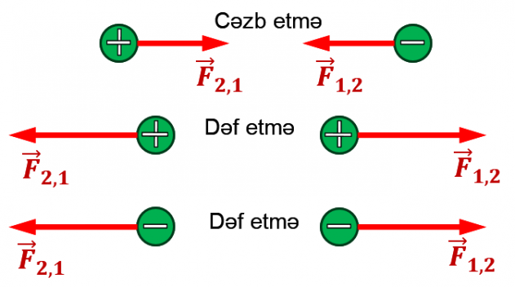
Şəkildə göstərilmiş qüvvəsi 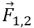 – I cismin II cismə təsir etdiyi qüvvədir və 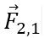 qüvvəsi – II cismin I cismə təsir etdiyi qüvvədir. Nyutonun üçüncü qanununa əsasən bu qüvvələr bir birinə modulca bərabər və istiqamətcə əksdir:
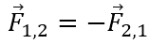
Elektrik yükü
Skalyar kəmiyyədir;
ölçü vahidi
[q] = 1 Kl = 1 A ∙ san.
Zərrəciyin elektrik yükü zərrəciyin fundamental xassəsidir, bu xassəni ondan qoparmaq mümkün deyil. Elektronun və protonun yükləri elementar adlanır, bu yükü bölmək mümkün deyil. Elementar yük е hərfi ilə işarə olunur:
e = 1,6 ∙ 10⁻¹⁹ Kl
Elektrik yüklü zərrəciklər kimi sonrakı zərrəcikləri göstərmək olar:
- Proton – “müsbət” yüklənib: q_{pr} = +e = + 1,6 ∙ 10⁻¹⁹ Kl;
- Elektron – “mənfi” yüklənib: q_{el} = –e = – 1,6 ∙ 10⁻¹⁹ Kl;
- neytron – yüklənməyib: q_{neytron} = 0.
Fransız alimi Şarl Kulon burulma tərəzi vasitəsi ilə nöqtəvi elektrik yüklərinin qarşılıqlı təsir qanununu müəyyən edib.
Kulon qanunu:
Sükunətdə olan iki nöqtəvi yük arasındakı qarşılıqlı təsir qüvvəsi yüklərin modullarının hasili ilə düz, aralarındakı məsafənin kvadratı ilə tərs mütənasibdir:
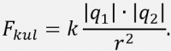
к– mütənasiblik əmsalı və ya Kulon əmsalıdır
- sabit kəmiyyətdir,
- düsturu:
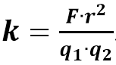
- ölçü vahidi:
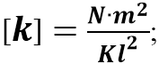
- Ədədi qiyməti:
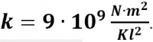
- BS-də düsturu:
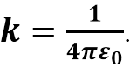
- Burada ε₀ – eletrik sabitidir, ölçü vahidi:
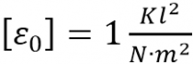.
Cismə elektrik yükü vermək mümkündür. Müxtəlif maddədən ibarət olan iki cismi bir birinə sürtdükdə bu cisimlər müxtəlif işarəli elektrik yükünə malik ola bilirlər. Bu zaman bir cisimdəki elektronların bir qismi digər cismə ötürülür. Bu hadisə elektriklənmə adlanır. Əlavə elektron qəbul etmiş cisim “mənfi” yükə malik olur. Elektronlarını itirmiş cisim isə “müsbət” yüklənir. Ebonit çubuğu yuna sürtdükdə həm çubuq, həm də ki yun yüklənir.
Sürtünmə zamanı cisimdə elektrik yükünün əmələ gəlməsinə cismin elektriklənməsi deyilir.
Cismin yükü – artıq və ya çatışmayan elektronlarının sayının elementar yükə hasilinə bərabərdir. “Müsbət” yüklənmiş cismin yükü:
q = + N ∙ e.
“Mənfi” yüklənmiş cismin yükü:
q = – N ∙ e.

Elektroskop
Cisimlərin elektriklənməsini təyin etmək üçün elektroskopdan istifadə edirlər. Elektroskopun iş prinsipi ondan ibarətdir ki eyni işarəli yükə malik olan cisismlər bir birini itələyir. Ən sadə elektroskop kolba və ona bərkidilmiş şaquli mildən ibarətdir. Aşağıdan milə kağız parçaları birləşib. Əgər hər hansı bir yüklənmiş cismi milə toxundursaq, onda yükün bir hissəsi milə ötürüləcək, mil özü yüklənəcək. Milə bərkidilmiş kağız parçaları da eyni işarəli yük alacaq. Bu halda onlar bir birindən dəf olunur. Kağız parçaları nə qədər böyük yükü alarsa, onlar bir birini daha çox itələyir və biri-birindən daha çox uzaqlaşır.

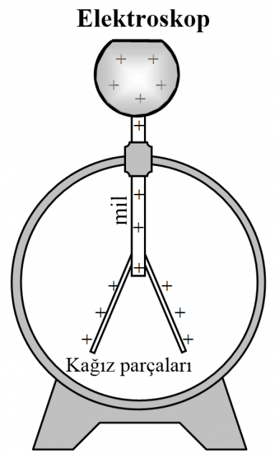

Elektrik yükünün saxlanma qanunu
Qapalı sistem təşkil edən bütün yüklərin cəbri cəmi sabitdir
q₁+ q₂+ q₃+ ... = const
Yükləri q₁ və q₂olan iki cismi bir birinə toxundurduqda yükün bir hissəsi digərinə keçir, lakin toxunmadan qabaq olan cisimlərin yüklərinin cəmi toxunmadan sonra olan cisimlərin yüklərinin cəminə bərabərdir:
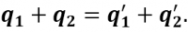
Yükləri q₁və q₂olan iki eyni kürəni bir birinə toxundurduqdan sonra onların aldıqları yüklər:
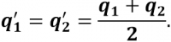

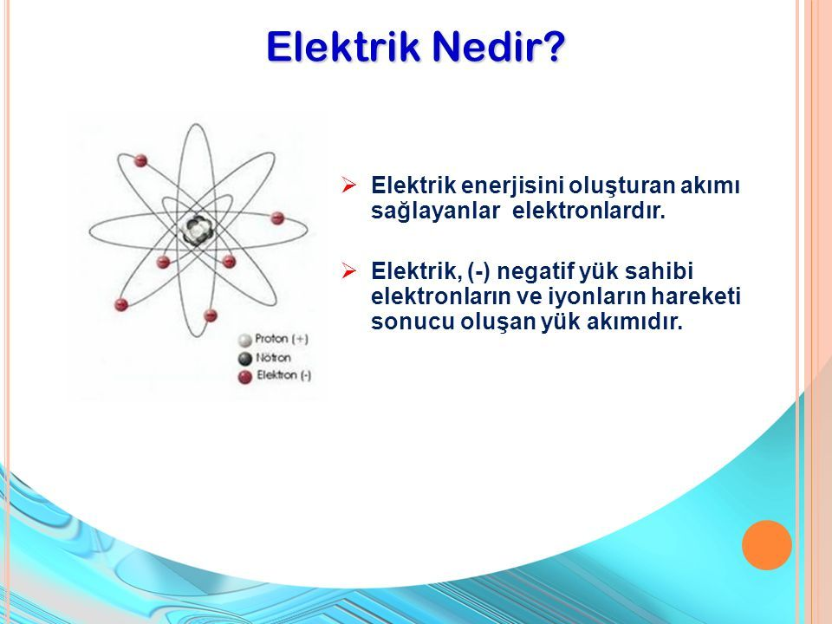

§5.1.Elektromaqnit sahəsi.

Elektromaqnit sahəsinin xüsusi hallarından biri sükunətdəki elektrik yükünün yaratdığı elektrik sahəsidir.
• Elektrik sahəsi - verilən hesablama sisteminə nəzərən olan elektromaqnit sahəsidir. Əgər elektrik sahəsini verilən hesablama sisteminə nəzərən sükunətdə olan elektrik yükləri yaradırsa, belə sahə elektrostatik sahə adlanır. Bundan sonra sadəlik üçün elektrik sahəsi dedikdə elektrostatik sahə nəzərdə tutulacaq.
Elektrik sahəsi bircins və qeyri-bircins ola bilir.
• Bircins elektrik sahəsi - intensivliyi fəzanın bütün nöqtələrində qiymət və istiqamətcə eyni olan elektrik sahəsidir. Əks halda sahə qeyri-bircinsdir.
Məsələn, biri müsbət, digəri eyni miqdar mənfi yükə malik paralel müstəvi lövhələrarası fəzadakı elektrik sahəsi bircins (a), nöqtəvi yükün yaratdığı elektrik sahəsi isə qeyri-bircinsdir (b).

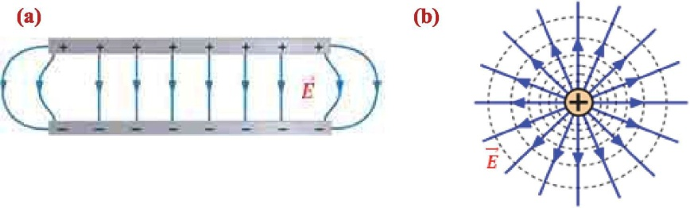

Nöqtəvi elektrik yükünün vakuumda və mühitdə yaratdığı elektrik sahəsinin intensivliyi. Məlumdur ki, nöqtəvi q₀ yükünün vakuumda yaratdığı elektrik sahəsinə q sınaq yükü gətirilərsə, onlar arasında Kulon qarşılıqlı təsiri yaranacaq.

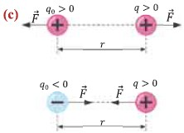

• Vakuumda sükunətdə olan iki nöqtəvi yükün qarşılıqlı təsir qüvvəsi yüklərin modulları hasili ilə düz, aralarındakı məsafənin kvadratı ilə tərs mütənasib olub yükləri birləşdirən düz xətt boyunca yönəlir (c):
§5.1.Elektrik sahəsinin intensivliyi.
- Sükunətdə olan elektrik yüklərinin yaratdığı sahə elektrostatik sahə adlanır.
- Elektrik sahəsinin intensivliyi - elektrik sahəsində sınaq yükünə təsir edən elektrik qüvvəsinin bu yükün miqdarına olan nisbəti ilə ölçülən fiziki kəmiyyətdir: 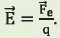
Elektrik sahəsinin intensivliyinin BS-də vahidi:

$[E=\frac{[F] }{[q] }$=1$\frac{N}{KI}=1\frac{V}{m}$-dir.
- Elektrik qüvvəsi elektrik sahəsinin intensivliyi ilə smaq yükünün miqdarı hasilinə bərabərdir:
- Kulon qanunu: sükunətdə olan iki nöqtəvi yükün vakuumda qarşılıqlı təsir qüvvəsi yüklərin modulları hasili ilə düz, aralarındakı məsafənin kvadratı ilə tərs mütənasibdir:
F=k$\frac{|q0||q| }{r2}$

Kulon qüvvəsini intensivlik düsturunda nəzərə aldıqda elektrik sahə intensivliyinin asılı olduğu kəmiyyətlər müəyyən olunur.
- Nöqtəvi yükün verilmiş nöqtədə yaratdığı elektrik sahəsinin intensivliyinin modulu yükün miqdarı ilə düz, yükdən olan məsafənin kvadratı ilə tərs mütənasibdir:

E=k $\frac{|q0|}{r2.}$
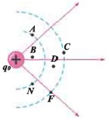

Şəkildə verilən hesablama sisteminə nəzərən sükunətdə olan müsbət q₀ yükünün yaratdığı sahə təsvir edilmişdir.
Bu sahənin hansı nöqtəsində elektrik sahəsinin qüvvə xarakteristikasının modulu ən böyükdür; ən kiçikdir? Elektrostatik sahə.
Elektrodinamikanm məsələlərindən biri verilən yüklü zərrəciyin yaratdığı elektromaqnit sahəsinin qüvvə xarakteristikasını təyin etməkdir.

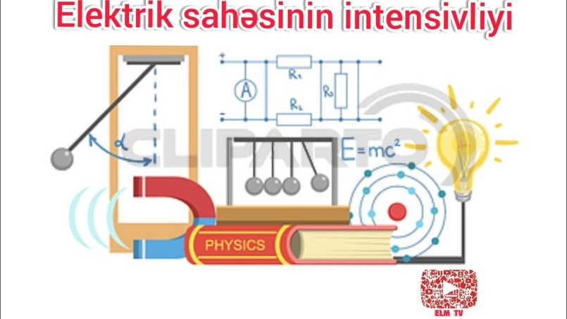

§5.1.Bircins elektrik sahəsinin işi.
Elektrik sahəsinin enerji xarakteristikası elektrik gərginliyi və ya sadəcə gərginlik adlanır.
• Vahid yükü elektrik sahəsinin iki nöqtəsi arasında hərəkət etdirmək üçün elektrik sahəsinin gördüyü iş sahənin bu iki nöqtəsi arasındakı elektrik gərginliyi və ya gərginlik adlanır:
U= $\frac{A}{q}$
Gərginlik sahənin enerji xarakteristikası olub BS-də vahidi voltdur: [U]=1 C
Kl=1V
• Mexaniki iş — cismə təsir edən qüvvənin modulu yerdəyişmənin modulu və bu qüvvə ilə yerdəyişmə vektorları arasında qalan bucağın kosinusu hasilinə bərabərdir:
A = F • s • cosa.
Yerin qravitasiya sahəsində ağırlıq qüvvəsinin gördüyü iş: A = F_{a} • h = mgh.
•Ağırlıq qüvvəsinin işi cismin hərəkət trayektoriyasının formasından asılı deyil, o, cismin kütlə mərkəzinin başlanğıc və son hündürlüklərinin fərqindən asılıdır.
A = —(mgh₂ — mgh₁)
• Gördüyü iş cismin hərəkət trayektoriyasından asılı olmayan qüvvələr konservativ qüvvələr adlanır. Deməli, ağırlıq qüvvəsi konservativ qüvvədir.
Bu müddəa ağırlıq qüvvəsinin təsiri ilə qarşılıqlı təsirdə olan sistem üçün “potensial enerji” anlayışını çıxarmağa imkan verir. Belə ki, sonuncu düsturdaki mgh ifadəsi Yer səthindən h hündürlükdə yerləşən cisimlə Yerin qarşılıqlı təsirinin potensial enerjisidir:
E_{p} = mgh.
• Ağırlıq qüvvəsinin gördüyü iş əks işarə ilə cismin potensial enerjisinin dəyişməsinə bərabərdir:
A = -(E₂-E₁) = -ΔE_{p}.
■ | Aparılan araşdırmalardan müəyyən edilmişdir ki, Yer kürəsi mənfi, onun atmosferinin ionosfer təbəqəsi isə müsbət yüklüdür. Onlar arasında olan atmosferin qalan təbəqələri izolyator rolunu oynayır.  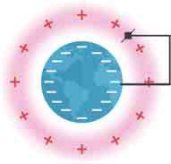
Elektrik sahəsinin qüvvə xəttləri.
Elektrik sahəsini əyani olaraq təsəvvür etmək üçün qüvvə xətləri anlayışı daxil olunur.
Elektrik sahəsinin qüvvə xətləri elə bir xətlərə deyilir ki, bu xətlərin hər bir nöqtəsində çəkilmiş toxunan intensivlik vektoru ilə üst-üstə düşür.
Qüvvə xətlərinə nəzər yetirsək sahənin bəzi xassələrini təyin etmək olar.
Qüvvə xətləri sıx olan yerlərdə, sahənin intensivliyi böyük olur. Qüvvə xətləri aralı olan yerlərdə, sahənin intensivliyi kiçik olar.
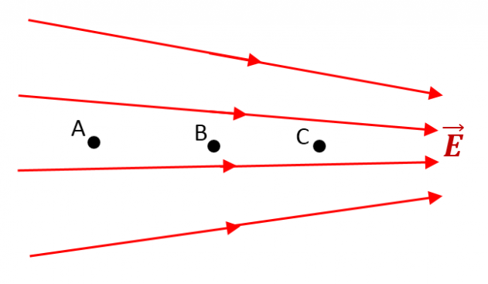
Şəkilə əsasən
E_{A} < E_{B} < E_{C}.
“Müsbət” nöqtəvi yükün elektrik sahəsinin qüvvə xətləri yükdə başlayır və yükdən kənara yönəlib. “Mənfi” nöqtəvi yükün elektrik sahəsinin qüvvə xətləri yükə tərəf yönəlib və yükdə qurtarır.
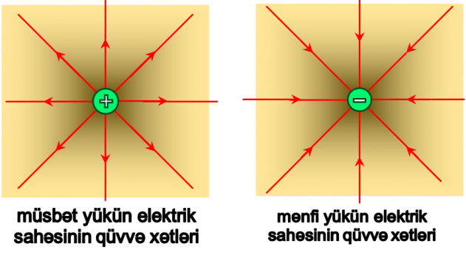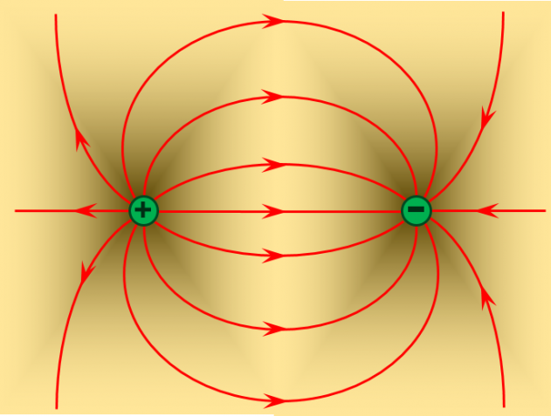
Əgər elektrik sahəsi müxtəlif işarəli nöqtəvi yük tərəfindən yaranıbsa onda qüvvə xətləri “müsbət” yükdə başlayır və “mənfi” yükdə qurtarır.
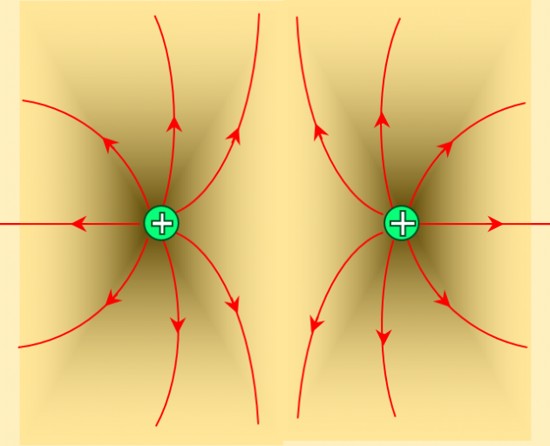
Müxtəlif işarəli yüklənmiş iki lövhənin arasındakı qüvvə xətləri paraleldir.
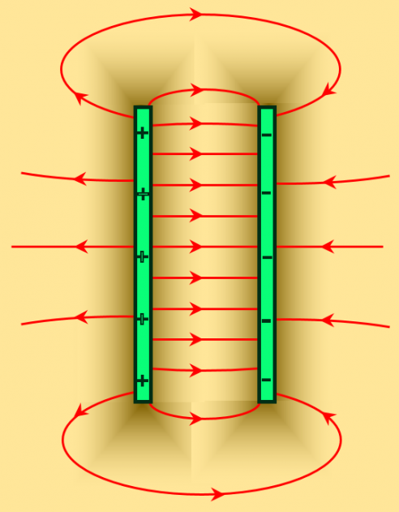

Bütün nöqtələrində intensivliyi bərabər olan sahəyə bircins sahə deyilir. Bircins elektrik sahənin qüvvə xətləri paraleldir və bir birindən eyni uzaqlıqda yerləşir. Müxtəlif işarə ilə yüklənmiş iki lövhə arasındakı elektrik sahəsi bircinsdir.
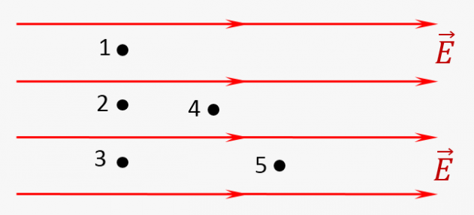
Bircins elektrik sahəsi sonrakı xassələrə malikdir:
1. Bircins sahənin bütün nöqtələrində intensivlik eynidir;
E₁ = E₂ = E₃ = E₄ = E₅.
2. Bircins elektrik sahəsinin qüvvə xətləri paralel və bir birindən eyni uzaqlıqda yerləşir.
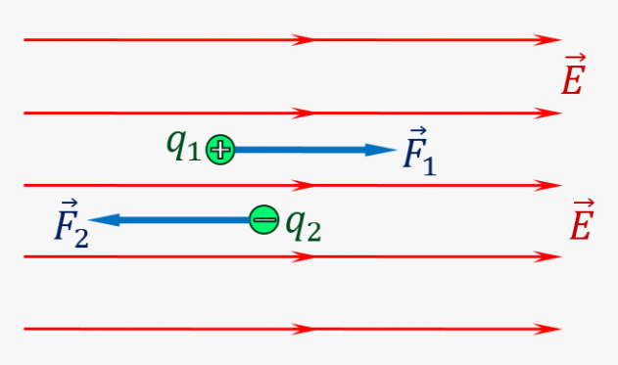
Bircins elektrik sahısinə yerləşdirilmiş müsbət sınaq elektrik yükünə təsir edən qüvvə sahənin qüvvə xətlərinin istiqamətində yönəlib.
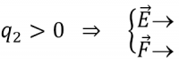
Bircins elektrik sahısinə yerləşdirilmiş mənfi sınaq elektrik yükünə təsir edən qüvvə sahənin qüvvə xətlərinin əksi istiqamətində yönəlib.

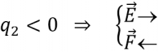

§5.1.Potensial.
Potensial enerji termini ilk dəfə Şotland mühəndisi və fiziki Villiam Renkin tərəfindən XIX əsrdə elmə daxil edilmişdir.
Potensial enerji U-maddi cismin konservativ qüvvələr sahəsində yerləşməsi hesabına iş görmə qabiliyyətini xarakterizə edən skalyar fiziki kəmiyyətdir. BS-də enerjinin ölçü vahidi Coul qəbul edilmişdir.
Potensial enerji
Qarşılıqlı təsir enerjisinə potensial enerji deyilir.
Potensial enerji –
- Bir neçə cismin və ya bir cismin hissələrinin vəziyyəti ilə müəyyən olunan enerjidir.
- Əsasən E_{p} və ya W_{p} ilə işarə olunur.
- Ölçü vahidi
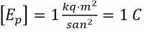.

Hündürlüyə qaldırılmış cisim potensial enerjiyə malik olur.
h hündürlüyə qaldırlmış cismin potensial enerjisi:
E_{p}=mgh.

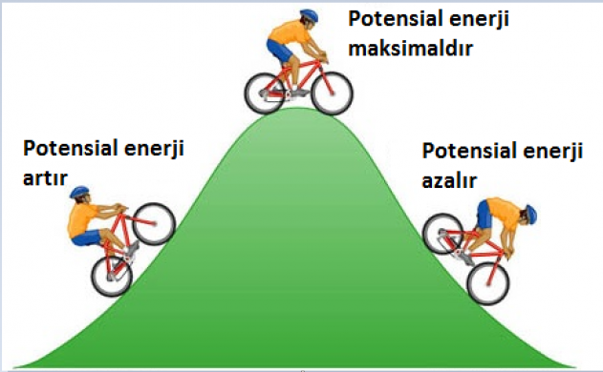
1. Əgər cisim aşağı istiqamətdə hərəkət edirsə (hündürlük azalırsa), onda potensial enerji azalır.
2. Əgər cisim yuxarı istiqamətdə hərkət edirsə (hündürlük artırsa), onda potensial enerji artır.
Elastik deformasiya olmuş yay potensial enerjiyə malik olur.
Elastiki deformasıya olmuş yayın potensial enerjisi:
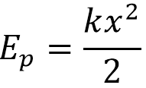 (I)
F_{el}=kx düsturunu 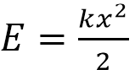
düsturunda yerinə qoyaraq alırıq:
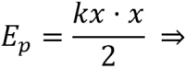
Elastiki deformasiya almuş yayın potensial enerjisinin II düsturu:
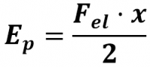 (II)
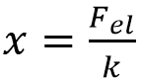

düsturunu 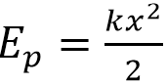
düsturunda yerinə qoyaraq, alırıq:
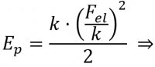
Elastiki deformasiya almuş yayın potensial enerjisinin III düsturu:
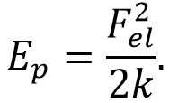 (III)
1. Tarazlıq vəziyyətində olan yayın potensial enerjisi sıfıra bərabərdir.
2. Yaya bərkidilmiş cismin tarazlıq vəziyyətindən uzaqlaşması zamanı yayın potensial enerji artır.
3. Yaya bərkidilmiş cismin tarazlıq vəziyyətinə yaxınlaşması zamanı yayın potensial enerji azalır.
§5.1.Gərginlik.
Potensialı φ₁ olan nöqtədəki q yükü W_{p1} = q∙φ₁ potensial enerjiyə malikdir, potensialı φ₂ olan nöqtədə həmin yük W_{p2} = q∙φ₂ potensial enerjiyə malik olar. Onda, potensial enerji haqqında teoremə əsasən, elektrik yükünü potensialı φ₁ olan nöqtədən potensialı φ₂ olan nöqtəyə yerini dəyişdikdə elektrik sahəsi iş görür
A = W_{p1}–W_{p2} ⇒
A = q(φ₁–φ₂) və ya A = qU.
Burada U = φ₁ – φ₂ – potensiallar fərqi və ya gərginlik adlanır.
Yüklü zərrəciyin elektrik sahəsində hərəkəti zamanı sahənin gördüyü işin yükün miqdarına olan nisbətinə bərabər olan skalyar fiziki kəmiyyətə gərginlik deylir:
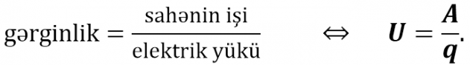
Gərginlik
- ədədi qiymətcə elektrik sahəsində vahid yükün yerdəyişməsi zamanı elektrik sahəsinin gördüyü işə bərabərdir:
q = 1 ⇒ U = A.
- ölçü vahidi:
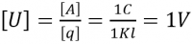;
- elektrometrlə ölçülə bilər.
- Elektrometrin iş prinsipi eyni işarəli yüklərin itələnməsinə əsaslanıb.
Tutaq ki, q yükü bircins elektrik sahəsinin qüvvə xətləri istiqamətində yerini dəyişir. Onda elektrik sahəsinin işi
A = qE∙Δd və ya A = qU.
Bu düsturları bərabərləşdirərək alırıq:
qU = qE∙Δd ⇒ U = E∙Δd ⇒
Bircins elektrik sahəsinin intensivliyi və potensiallar fərqi arasında əlaqə düsturu.
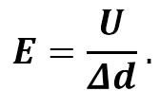
Elektrik sahəsinin intensivliyinin ölçü vahidi:
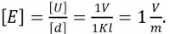
Elektrik sahəsində hərəkət edən yükün nəinki potensial enerjisi, həm də ki kinetik enerjisi də dəyişə bilər. Kinetik enerji haqqında teoremə əsasən:
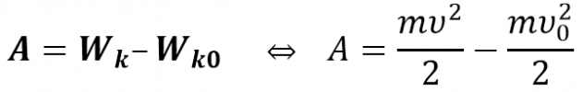
Əgər yükün hərəkəti sükunət vəziyyətindən başlayıbsa (W_{k0} = 0), onda
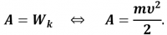
və düsturlarını bərabərləşdirsək, alırıq
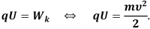
Elektrik sahəsində yükün hərəkəti zamanı aldığı son kinetik enejisi
W_{kin} = qU.
Elektrik sahəsində yükün hərəkəti zamanı aldığı son sürət.
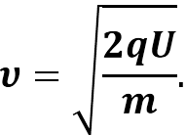
Tutaq ki, yüklü zərrəcik yalnız elektrostatik qüvvələrin təsiri altında hərəkət edir.
Əgər elektrik sahəsi müsbət iş görürsə A>0, onda
1. Zərrəciyin kinetik enerjisi artır.
2. Zərrəciyin potensial enerjisi azalır.
Əgər elektrik sahəsi mənfi iş görürsə A<0, onda
1. Zərrəciyin kinetik enerjisi azalır.
2. Zərrəciyin potensial enerjisi artır.

§5.2.Kondensatorlar.
Kondensator müxtəlif elektron qurğularında lazım olan elektrik yüklərini və uyğun enerji tutumlarının əldə edilməsi üçün tətbiq olunan qurğudur. Kondensator passiv elektron qurğusudur. Adətən o lövhə şəklində olan iki elektroddan və onların arasında qalınlığı elektroda nisbətən kiçik olan dielektrikdən ibarətdir.
Boş olan kondensatorun elektrik şəbəkəsinə qoşduqda elektrodun biri müsbət, digəri isə mənfi yüklənir. Kondensator şəbəkədən ayrıldıqda elektrik yükü qalır. Onu başqa cərəyansız naqilə birləşdirdikdə isə kondensator boşalır. Yaddaşda olan yükün miqdarı elektrodlar arasındakı gərginliklə mütənasibdir. Bu mütənasiblik sabiti kondensatorun tutumu adlanır. Güc artdıqca kondensator daha çox elektrik yükü saxlaya bilir.
Q=CU
düsturu ilə bu asılılıq təsvir olunur, burada Q elektrik yükü, C kondensatorun tutumu, U isə gərginlikdir.
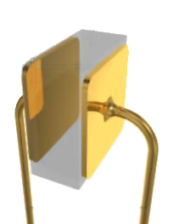

Kondensatorların paralel birləşməsi.
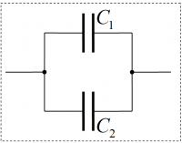

Paralel birləşmiş kondensatorların hər birində gərginlik eynidir:
U₁=U₂=U.
Konensatorların yükləri q₁=C₁·U və q₂=C₂·U düsturlarına əsasən müxtəlif ola bilər:
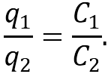
Elektrik tutumu böyük olan kondensatorda böyük yük toplanır;
Elektrik tutumu kiçik olan kondensatorda kiçik yük toplanır:
C₁ > C₂→ q₁ > q₂.
Tutumları bərabər olan kondensatorlarda bərabər yük toplanır:
C₁ = C₂→ q₁ = q₂.
Kondensatorların paralel birləşməsi zamanı toplanmış ümumi yük kondensatorların yüklərinin cəminə bərabərdir:
q_{üm} = q₁ + q₂.
İki kondensatorun paralel birləşməsinin ümumi tutumu:
С_{üm} = С₁ + С₂.
n sayda eyni kondensatorun paralel birləşməsinin ümumi tutumu (C₁=C₂=…=C):
С_{üm} = С ·n.
Əgər iki eyni kondensator (C₁=C₂=C) paralel qoşulubsa, onda ümumi tutum
C_{üm} = 2·C
düsturu ilə təyin olunur.
Əgər üç eyni kondensator paralel qoşulubsa (C₁=C₂=C₃=C), onda ümumi tutum
C_{üm} = 3·C
düsturu ilə təyin olunur



Kondensatorlar haqida umumima’lumotlar
Ikki metall plastina va ular orasida izolator (dielektrik – o‘zidan tok o‘tkazmaydigan modda) bo‘lsa va o‘zida elektr zaryadini to‘play olsa, bunday qurilma kondensator (F) bilan belgilangan. Radioelektron qurilmalarda faradning milliondan biri – mikrofarad (mkF) sig‘im birligi qo‘llaniladi. Bir farad 1000000 mkFga, ya’ni 1 mkF =0, 000001F ga teng, 1 mkF = 1 000000 Pfga, ya’ni 1Pf = 0, 000001mkF ga teng. Pikofarad – pF, nanofarad – nF, mikrofarad – mkF deb belgilanadi.

Kondensatorlarning nomlanishi

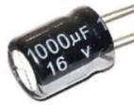
+
Qutbli elektrolit kondensator

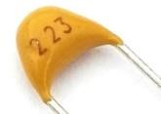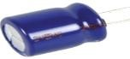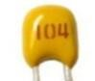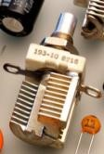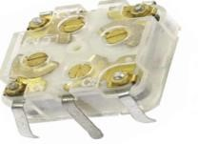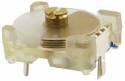

Qutbsiz elektrolit kondensator

Qutbsiz kondensator

Sozlovchi kondensator

O‘zgaruvchan kondensator

O‘zgaruvchan kondensatorlarda dielektrik vazifasini havo yoki polietilen bajaradi.

Kondensatorlarning shartli belgilari:
- Element harf yoki harflar to‘plami-kondensatorning turini bildiradi;
- Element kondensatorga ishlatilgan dielektrik turini bildiradi;
- Element kondensator ishlab chiqarilgan tartib raqamini bildiradi;

K – kondensator turi – o‘zgarmas sig‘imli
42 – dielektrik-metall qog‘ozli
Ch – tartib raqami – o‘zgaruvchan tok zanjiri
Kondensatorlarning zanjirga ulanish sxemasi

Kondensatorlar elektr zanjirlarda ketma-ket, parallel yoki aralash ulangan holda kelishi mumkin va ular C harfi bilan belgilanadi. 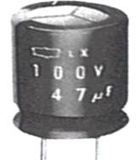
+
C1 47mkF C2 47mkF
100V 100V C1 C2
+
Elektr zanjirlarda kondensatorlar ketma-ket ulanganda sig‘im kamayib, volt ortadi.

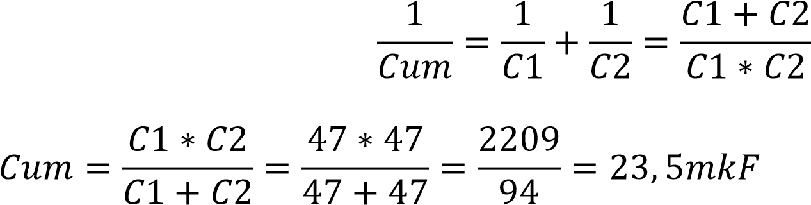
𝐽𝑎𝑣𝑜𝑏: 23,5𝑚𝑘𝐹, 200𝑉

Elektr zanjirlarda kondensatorlar paralell ulanganda sig‘im ortib kuchlanish o‘sha-o‘sha qoladi.
C1

+

C1

mkf 100V
47

+

C2

mkF 100V
47

C2
𝐶𝑢𝑚 = 𝐶1 + 𝐶2

𝐶𝑢𝑚 = 𝐶1 + 𝐶2 = 47 + 47 = 94𝑚𝑘𝐹 𝐽𝑎𝑣𝑜𝑏: 94𝑚𝑘𝐹, 100𝑉

Elektr zanjirlarda kondensatorlarning aralash ulanish sxemasi

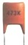

C1

C2

C1

C2

C3

C3

2.3. Kondensatorlarning sig‘imini aniqlash
1 pF = 0, 001 nF = 0, 000001 mkF
10 pF = 0, 01 nF = 0, 00001 mkF
100 pF = 0, 1 nF = 0, 0001 mkF
1000 pF = 1 nF = 0, 001 mkF
10000 pF = 10 nF = 0, 01 mkF
100000 pF = 100 nF = 0, 1 mkF
1000000 pF = 1000 nF = 1 mkF
Ishlab chiqarish korxonalari tomonidan sopolli kodlangan kondensatorlar ishlab chiqarilmoqda, bu kondensatorlarga qisqartma raqamlar qo‘yilgan bo‘lib, ularning sig‘imlari quydagicha aniqlanadi.
Masalan: 102 raqami qo‘yilgan bo‘lsa, 10 raqamining orqasiga ikkita nol qo‘yiladi, shunda 1000 pF bo‘ladi, demak, 10 raqamidan keyingi raqam necha bo‘lsa, shuncha nol qo‘yilar ekan.

1000 pF 100000 pF

104
n

102
n

Kondensatorlarning prinsipial elektr sxemalardagi vazifalari

Kondensatorlar o‘zida zaryad to‘plovchi qurilmalar bo‘lib, zanjirlarda ketmaket, parallel, aralash kelishi mumkin. Ularning elektr zanjirlarda kelishiga qarab vazifalari belgilanadi. Kondensatorlar o‘zidan o‘zgaruvchan tokni yaxshi o‘tkazib, o‘zgarmas tokka to‘sqinlik qiladi. Ular elektr zanjirda ta’minot filtri, ajratuvchi filtr, yechuvchi filtr vazifalarini bajaradi. Masalan: ta’minot manbayidagi ikki yarim davrli to‘g‘irlagichdan keyingi kondensator ta’minot filtri vazifasini bajaradi. Filtr tozalash degan ma’noni bildiradi. Ikki yarim davrli to‘g‘irlagich chiqishidagi tokni to‘g‘irlash, ya’ni o‘zgaruvchan tashkil qiluvchini manbaning manfiy qismiga o‘tkazib o‘zgarmas tokka to‘sqinlik qilishi bilan filtrlaydi. Bir kaskad bilan ikkinchi kaskad oralig‘iga qo‘yilgan kondensatorlar ajratuvchi kondensator deyiladi. O‘zidan o‘zgaruvchan tok (signal)ni yaxshi o‘tkazib o‘zgarmas tokka to‘sqinlik qiladi. Natijada foydali tok (signal)ni ajratib oladi. Yechuvchi filtr kaskad kirishidagi oziqlanish zanjiriga qo‘yiladi va shu kaskadga kelayotgan oziqlanish kuchlanishidagi xalaqitlarni filtrlaydi.
Kondensatorlar elektr zanjirlarda quyidagi buzuqlik nuqsonlari uchraydi, sig‘im yo‘qotadi, qisqa tutashib qoladi, uzilib qoladi va bu buzuqlik nuqsonlari buyumni turli buzilishlarga olib keladi.
Kondensatorlarni LCR o‘lchov asbobi yoki multi-tester asbobi bilan sig‘imlari tekshiriladi. Multi-tester asbobining ko‘rsatkich shkala bo‘yicha borib nolga qaytib kelsa, bu kondensator butun ko‘rsatkich borib, nolgacha qaytmasa chala kuygan (sig‘im yo‘qotgan), noldan qo‘zg‘almasa uzilgan, shkala bo‘yicha borib ortga qo‘zg‘almasa qisqa tutashgan hisoblanadi. LCR asbobi raqamli o‘lchov asbobi bo‘lib, ekranda kondensatorning sig‘imi, RX-reaktiv qarshiligi va kondensator ishchi holatda yoki ishchi holatda emasligini bildiradi. Prinsipial elektr sxemalarda kondensatorlarning tartib raqamlari kondensatorning o‘ng tomon tepa qismiga qo‘yiladi.

C2

C1

Prinsipial elektr sxemalarda kondensatorning chizilish tartibi quyidagicha:

1,5 mm

45C
5

mm

1,5 mm

Kondensatorni multi-tester o‘lchov asbobi bilan tekshirish usullari

1-harakat 2-harakat

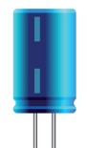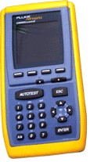

Ω

- + - +

Kondensatorlarni multi-tester o‘lchov asbobida tekshirish uchun tester shchuplarini kondensator oyoqchalariga tegizamiz. Multi-testerning shkala ko‘rsatkichi qo‘zg‘alib, 100 E ga borib yana 0 gacha qaytadi, shchuplarning o‘rnini o‘zgartirib kondensator oyoqchalariga tegizamiz, multi-tester shkala ko‘rsatkichi qo‘zg‘alib boradi va 0 gacha qaytadi, bu kondensator ishlayotgan bo‘ladi. Kondensator sig‘imiga qarab multi-testerdagi vaziyatlar kaliti o‘zgartiriladi. X1, X10, X1K, X10K. Kondensator sig‘imi qancha katta bo‘lsa, vaziyatlar kaliti kamaytirib boriladi
(kondensator oyoqchalariga shchupni tegizganda qo‘zg‘almasa, u kondensator uzilgan, shkala ko‘rsatkichi borib-qaytmasa yoki 0 gacha qaytmasa, u kondensator ishdan chiqqan bo‘ladi).
Kondensatorning aniq sig‘imini tekshirish uchun multi-tester kifoya qilmaydi.
Kondensator sig‘imi RCL raqamli o‘lchov asbobi bilan tekshiriladi. Kondensatorlarni montajga tayyorlash tartibi
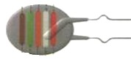

Kondensatorning tanasidagi belgilari
2200 mF --------------------------- 2200 mikrofarad
63V----kondensator dielektrigining chidamliligi 63voltgacha
–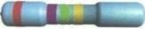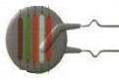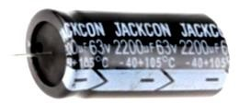40°C +105°C ----------- chidamliligi

R
C
-
CF f
iltrlar

R1

C1

2200
mF

63
V

1-sxema.
1-sxema sharhi. Elektr zanjirlarda yuqori yoki past chastotali signallarni ajratib olish va qaytadan tranzistor yoki mikrosxema yordamida kuchaytirish maqsadida RCL zanjirlaridan foydalaniladi. Rezistorlar, drossellar o‘zlaridan past chastotali signallarni yaxshi o‘tkazib, yuqori chastotali signallarni o‘tkazmaydi. Kondensatorlar esa o‘zidan yuqori chastotali signallarni yaxshi o‘tkazib, past chastotali signallarni o‘tkazmaydi (to‘sqinlik qiladi).
Sxemadagi zanjir kirishiga signal uzatilsa rezistor o‘zidan past chastotali signalni yaxshi o‘tkazib, yuqori chastotali signalga to‘sqinlik qiladi. Kondensatorda esa buning aksi bo‘ladi. Yuqori chastotali signalni o‘zidan yaxshi o‘tkazib past chastotali signalga to‘sqinlik qiladi. RC-filtr chiqishida past chastotali signalni ajratib oladi, shuning uchun RC-filtr past chastotali filtr deyiladi.

C1

C2

R1

R2

2-sxema.
2-sxema sharhi. CR Elektr zanjir kirishiga signal uzatilsa, kondensatordan o‘tayotgan signaldan yuqori chastotali signal ajratib olinadi. Past chastotali signalga to‘sqinlik qiladi, natijada rezistordan manbaning manfiy qutbiga past chastotali signal o‘tib, zanjirning chiqishida yuqori chastotali signal ajratib olinadi. Asosan bunday zanjirlar tembr bloklarda ishlatiladi. Bunday elektr zanjirlar boshqa maqsadlarda ham foydalaniladi.

Kondensatorlarning sig‘imini ranglar bo‘yicha aniqlash

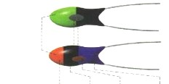500 nF
330
mkF

20
V

Belgilab qo‘yilgan nuqtadan aniqlanadi
2-jadval

Qora |  | 0 | 1 | 10
Jigarrang | 1 | 1 | 10
Qizil | 2 | 2 | 100
Olovrang | 3 | 3
Sariq | 4 | 4 |  | 6,3
Yashil | 5 | 5 |  | 16
Ko‘k | 6 | 6 |  | 20
Siyohrang | 7 | 7
Kulrang | 8 | 8 | 0,01 | 25
Oq | 9 | 9 | 1 | 3
Pushti |  |  |  | 35
Ranglar | 1-halqa | 2-halqa | 3-halqa ko‘paytma | kuchlanish

1–2 – rangli halqa mkF; 3 – halqa ko‘paytma, kuchlanish

§5.2.Elektrik tutumu.
Kifayət qədər böyük elektrik yükü və elektrik sahəsinin enerjisini toplamaq üçün kondensatorlardan istifadə olunur.
Kondensator – bir birindən dielektrik qatı ilə ayrılmış iki naqildən ibarətdir. Kondensatordakı dielektrik qatının qalınlığı naqillərin ölçülərindən çox kiçikdir. Bu naqillərə kondensatorun köynəkləri deyilir.
Kondensatoru yükləmək üçün onun köynəklərinə əks işarəli elektrik yükü vermək lazımdır. Kondensatorun köynəklərindən birinə q₁= +q, ikincisinə isə q₂= –q yükü verilir. Köynəklər arasında U = φ₁–φ₂ gərginliyi yaranır. Kondensatorun yükü köynəklərindən birinin yükünün moduluna bərabərdir.
Elektrik sxemlərində kondensator belə işarə olunur:
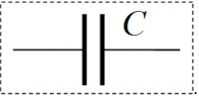
Kondensatoru yükləmək üçün onu sabit cərəyan mənbəyinə qoşmaq lazımdır. Cərəyan mənbəyinin müsbət qütbünə qoşulmuş kondensatorun köynəyi müsbət yüklənir. Cərəyan mənbəyinin mənfi qütbünə qoşulmuş kondensatorun köynəyin yükünün işarəsi mənfi olur.
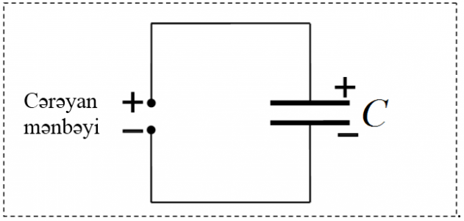
Kondensatorun elektrik yükü toplamaq qabiliyyəti – elektrik tutumu anlayışı daxil edilir.
Kondensatorun yükünün köynəklər arasındakı gərginliyə olan nisbəti elektrik tutumu adlanır:
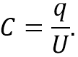
Elektrik tutumu
- skalyar kəmiyyətdir.
- kondensatorun yük toplamaq qabiliyyətidir. Elektrik tutumu böyük olarsa, onda verilmiş gərginlikdə kondensator daha böyük yük toplayır.
- Elektrik tutumunun ölçü vahidi:
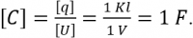
- 1 farad – böyük kəmiyyətdir, ona görə də praktikada sonrakı ölçü vahidləri istifadə olunur:
1 mkF = 10^{–6} F, 1 nF = 10^{–9} F, 1 pF = 10^{–12} F.
Elektrik tutumu q yükün miqdarından və naqilllər arasındakı U gərginlikdən asılı deyil.:
C(U)=const,
C(q)=const.
Müstəvi kondensator bir birindən dielektrik qatı ilə ayrılmış iki metal lövhədən ibarətdir. Bu lövhələr - müstəvi kondensatorun köynəkləridir.
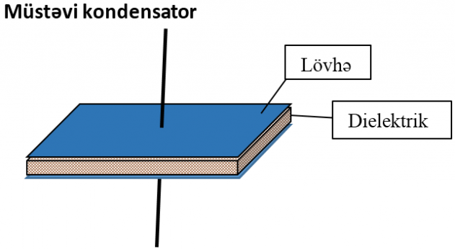
Demək olar ki, elektrik sahəsi bütövlüklə lövhələr arasında yerləşir. Elektrik sahəsinin qüvvə xətlərinin başlanğıcı müsbət yüklənmiş lövhədə, sonu isə mənfi yüklənmiş lövhə üzərinə düşür.
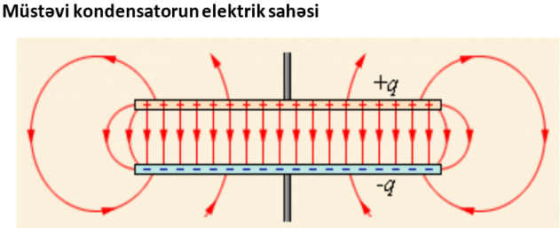
Müstəvi kondensatorun lövhələri arasındakı elektrik sahəsinin qüvvə xətləri paraleldir. Deməli, lövhələr arasındakı elektrik sahəsi bircinsdir. Müstəvi kondensatorun köynəkləri arasındakı elektrik sahəsinin intensivliyi bütün nəqtələrdə eynidir və sonrakı düstur ilə təyin olnur:
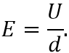
Müstəvi kondensatorun elektrik tutumu dielektrikin nüfuzluğu və lövhələrin sahəsi ilə düz mütənasibdir və lövhələr arsındakı məsafə ilə tərs mütənasibdir:
- C ~ ε.
- C ~ S.
- 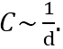
Müstəvi kondensatorun lövhələri arasında dielektrik olduqda, kondensatorun elektrik tutumu:
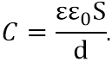
Müstəvi kondensatorun lövhələri arasında dielektrik olmadıqda, kondensatorun elektrik tutumu:
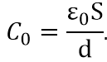
Müstəvi kondensatorun elektrik tutumunu artırmaq üçün naqillərin S ölçülərini artırırlar və naqillər arasındakı d məsafəni azaldırlar. Dielektrikli kondensatorun C tutumu dielektriksiz C₀ tutmundan ε dəfə böyük olur:
С = ε·С₀.
- Müstəvi kondensatorun lövhələri arasında dielektrik yerləşdirsək, onun elektrik tutumu ε dəfə artar.
- Müstəvi kondensatorun lövhələri arasından dielektriki götürsək onda kondensatorun elektrik tutumu ε dəfə azalar
Əgər kondensatoru sabit gərginlik mənbəyinə qoşsaq və ayırmasaq, onda kondensatorun lövhələri arasındakı gərginlik sabit qalacaq: U = const.
Əgər kondensatoru sabit gərginlik mənbəyinə qoşsaq və mənbədən ayırsaq, onda kondensatorun yükü dəyişməz qalar: q = const.

§5.2.Kondensatorların birləşdirilməsi.
Şəkildə üç kondensatorun ardıcıl və paralel birləşdirilmə sxemləri təsvir edilmişdir (a və b). Kondensatorlar yükləndikdən sonra təyin edin:
- ardıcıl birləşdirilən kondensatorlar batareyasının yükünü və gərginliyini;
- paralel birləşdirilən kondensatorlar batareyasının yükünü və gərginliyini.
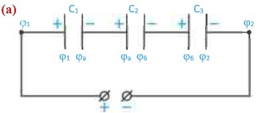

- Ardıcıl birləşdirilən kondensatorlar batareyasının ümumi elektrik tutumu nəyə bərabərdir? Onu necə təyin etmək olar?
- Paralel birləşdirilən kondensatorlar batareyasının ümumi elektrik tutumu nəyə bərabərdir?
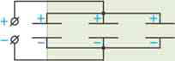

Verilmiş kondensatorlardan müxtəlif elektrik tutumlu batareyalar almaq məqsədilə onlar elektrik dövrələrində ardıcıl və ya paralel birləşdirilir.
Kondensatorların ardıcıl birləşdirilməsi.
Ardıcıl birləşmədə birinci kondensatorun mənfi yüklənmiş lövhəsi ikinci kondensatorun müsbət yüklənmiş lövhəsinə və s.-yə birləşdirilir (c).
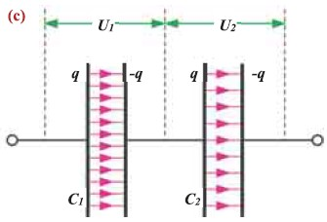

• Ardıcıl birləşdirilmiş kondensatorların elektrik yükləri eynidir.
q₁= q₂=q
• Ardıcıl birləşdirilmiş kondensator batareyasının uçlarındaki ümumi gərginlik ayrı-ayrı kondensatorların gərginlikləri cəminə bərabərdir.
U₁+ U₂=U
Kondensatorların ardıcıl birləşməsi
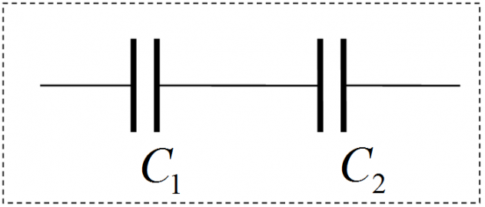
Kondensatorların ardıcıl birləşməsi zamanı kondensatorların yükü eynidir:
q₁ = q₂ = q.
və belə bir nəticə çıxır ki, kondensatorlardakı gərginliklərin nisbəti onalrın tutumlarının tərs nisbətinə bərabərdir:
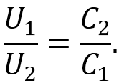
Ümumi gərginlik kondensatorlardakı gərginliklərin cəminə bərabərdir:
U = U₁ + U₂.
- Elektrik tutumu böyük olan kondensatorda kiçik gərginlik düşür;
- Elektrik tutumu kiçik olan kondensatorda böyük gərginlik düşür:
C₁ > C₂ ⇒ U₁ < U₂.
- Tutumları bərabər olan kondensatorlarda bərabər bərabər gərginlik düşür:
C₁=C₂ ⇒ U₁=U₂.
İki kondensatorun ardıcıl birləşməsinin ümumi tutumu:
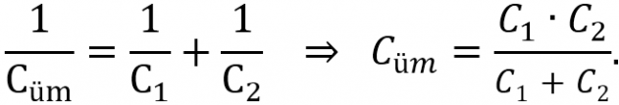
Üç kondensatorun ardıcıl birləşməsinin ümumi tutumu:
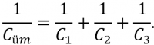
Hər birinin tutumu C olan n sayda eyni kondensatoru ardıcıl birləşdirsək, onda ümumi tutum sonrakı düsturla təyin olunur:
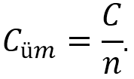
Əgər iki eyni kondensator (C₁=C₂=C) ardıcıl birləşibsə, onda ümumi elektrik tutumu
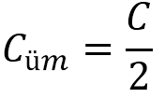
düsturu ilə təyin olunur.
Əgər üç eyni kondensator (C₁=C₂=C₃=C) ardıcıl birləşibsə onda ümumi elektrik tutumu
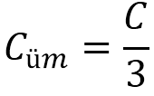
düsturu ilə təyin olunur.
§5.3.Yüklü zərrəciyin maqnit sahəsində hərəkəti.

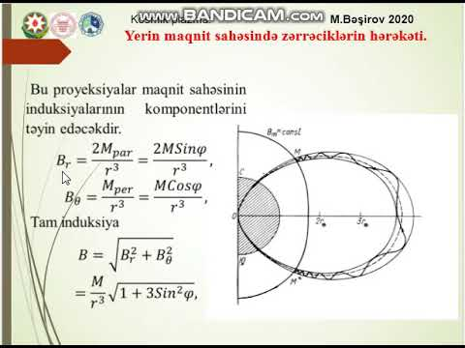

§5.3.Lorens qüvvəsi
Maqnit sahəsi tərəfindən hərəkət edən yüklü zərrəciyə təsir edən qüvvə Lorens qüvvəsi adlanır.
Lorens qüvvəsi yükün qiymətindən, sürətindən, maqnit induksiya vektorundan və yükün hərəkət istiqamətindən asılıdır:
F_{L} = qυB ∙ sin α.
Lorens qüvvəsi yükün υ hərəkət istiqamətinə və B maqnit induksiya vektoruna perpendikulyardır.
Lorens qüvvəsinin istiqamətini sol əl qaydası ilə təyin edirlər:
Sol əlimizi elə yerləşdirək ki, uzadılmış dörd barmaq yüklü zərrəciyin hərəkət istiqamətini göstərsin, maqnit sahəsinin B induksiya vektoru ovucumuza daxil olarsa, onda 90º açılmış baş barmaq Lorens qüvvəsinin istiqamətini göstərəcək.
Lorens qüvvəsi zərrəciyin sürətindən, impulsundan və kinetik enerjisindən asılıdır:
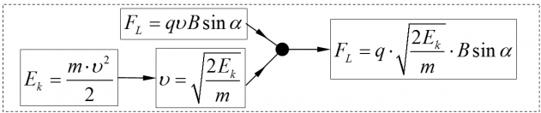
Lorens qüvvəsinin yüklü zərrəciyin kinetik enerjisindən asılılıq qrafiki:
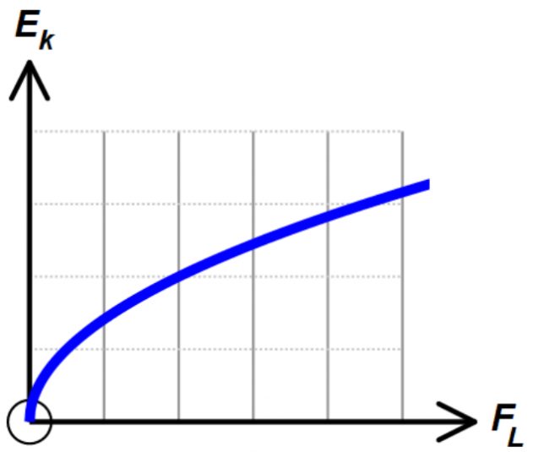
Lorens qüvvəsi həmişə zərrəciyin sürətinə perpendikulyardır 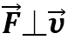, ona görə də
a) Bu qüvvə (F_{L}) zərrəciyin sürətini dəyişmir υ = const. Lorens qüvvəsinin təsiri altında yüklü zərrəcik yalnız bərabərsürətli hərəkət edir.
b) Lorens qüvvəsinin təsiri altında hərəkət edən yüklü zərrəciyin kinetik enerjisi sabit qalır:
E_{k}=const.
c) Lorens qüvvəsi iş görmür: A = 0.
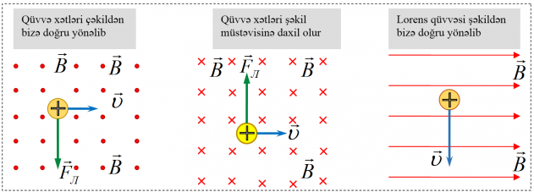

§5.3.Maqnit sahəsinin cərəyanlı naqilə təsiri.

Cərəyanın yaratdığı maqnit sahəsinin induksiya vektorunun istiqamətini sağ yivli burğu qaydası ilə təyin etmək əlverişlidir: burğunun irəliləmə hərəkəti
naqildəki cərəyan istiqamətində olarsa, onun dəstəyinin fırlanma istiqaməti bu cərəyanın yaratdığı maqnit induksiyası vektorunun istiqamətini göstərəcəkdir (1). Dairəvi cərəyanın da maqnit induksiyasının istiqamətini sağ yivli burğu qaydası ilə təyin etmək olur: burğunun dəstəyini dairəvi cərəyan istiqamətində burduqda burğunun irəliləmə hərəkətinin istiqaməti dairəvi cərəyanın daxilində maqnit sahəsinin induksiyasının istiqamətini göstərəcəkdir (2).
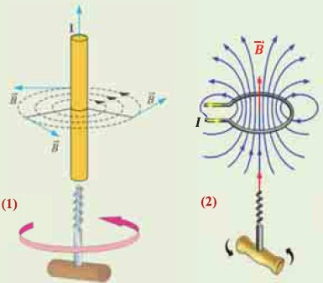
• Cərəyanlı naqil bircins maqnit sahəsində yerləşərsə, ona təsir edən Amper qüvvəsinin modulu cərəyan şiddəti, maqnit induksiyasının modulu, naqilin uzunluğu və cərəyanın istiqaməti ilə maqnit induksiya vektoru arasındakı bucağın sinusu hasilinə bərabərdir:
F = IBlsinα.
Amper qüvvəsinin istiqaməti sol əl qaydası ilə təyin edilir: sol əli maqnit sahəsində elə yerləşdirmək lazımdır ki, maqnit induksiya xətləri ovuca perpendikulyar daxil olsun və uzadılmış dörd barmaq cərəyanın istiqamətində yönəlsin. Bu zaman 90° bucaq qədər açılan baş barmaq cərəyanlı naqilə təsir edən Amper qüvvəsinin istiqamətini göstərir.
■ | XIX əsrin əvvəllərində Yerin elektromaqnetizm nəzəriyyəsinin banilərindən biri olan alman riyaziyyatçısı və fiziki Karl Fridrix Qauss (1777-1855) “Qauss topu” adlandırılan elektromaqnit topunun nəzəriyyəsini verir. Topun iş prinsipi cərəyanlı sarğacla dəmir mərminin (sabit maqnitin) qarşılıqlı təsirinə əsaslanır. Şəkildə Qauss topunun modeli və iş prinsipinin sxemi təsvir edilmişdir (a).  Qauss topunun iş prinsipi hansı fiziki hadisəyə əsaslanır? Onu şərh edə bilərsinizmi?  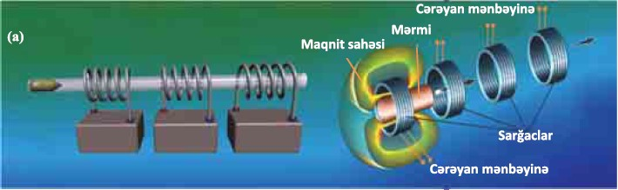

Maqnit sahəsi — materiyanın elə növüdür ki, onun aşkara çıxması bu sahəyə gətirilmiş və müəyyən qaydada istiqamətlənmiş elektrik cərəyanına təsir edən mexaniki qüvvə ilə xarakterizə olunur. Elektrik və cazibə sahələri kimi maqnit sahəsinin də özunəməxsus xarakterik xüsusiyyəti vardır. Bu xüsusiyyət ondan ibarətdir ki, o, sahəyə nisbətən müəyyən qaydada istiqamətlənmiş elektrik cərəyanına mexaniki qüvvə ilə təsir edir. Bu xassəyə ancaq maqnit sahəsi malikdir, elektrik və cazibə sahələri bu xassəyə malik deyildir. Maqnit sahəsinə gətirilmiş cərəyanlı naqil hərəkət edirsə, deməli bu hərəkətin əmələ gəlməsinə maqnit sahəsi enerjiyə malikdir. Enerji isə materiyasız mövcud deyil. Deməli o, həm də kütləyə malik olmalıdır. Buradan aydın olur ki, maqnit sahəsi də maddidir. Başqa sahələr kimi maqnit sahəsinin də kütləsini təyin etmək hələ də mümkün olmamışdır. Maqnit sahəsini xarakterizə edən kəmiyyət, maqnit sahəsinin intensivliyidir. Maqnit sahəsinin mənbələri yoxdur, yəni təbiətdə elektrik yüklərinə oxşar maqnit yükləri mövcud deyildir. Cərəyanlı naqilə maqnit sahəsində təsir edən qüvvə Amper qüvvəsi adlanır. Maqnit induksiyası naqilə perpendikulyar olduqda təsir qüvvəsi öz maksimum Fmax qiymətinə çatır. Maqnit sahəsini şimal maqnit qütbündən çıxan və cənub maqnit qütbündə qapanan qüvvə xətləri ilə göstərirlər. Üzərində dəmir qırıntıları olan kağız vərəqəni maqnitin üstündə yerləşdirməklə maqnit sahəsini “görmək olar”: qırıntılar maqnit sahəsinin qüvvə xətləri boyunca düzülür.

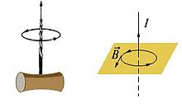

Yer kürəsinin kütləsi və maqnit sahəsi
Yer kürəsinin Günəşdən məsafəsi, fırlanma sürəti və ya yer üzü formaları ilə yanaşı böyüklüyü də əhəmiyyət daşıyır. Yer kürəsinin kütləsinin sadəcə 8%-nə bərabər olar Merkuri və ya Yer kürəsindən 318 dəfə artıq kütləyə malik olan Yupiterlə Yer kürəsini müqayisə etdikdə planetlərin çox müxtəlif ölçülərə malik olduğunu görürük. Bəs görəsən bu qədər müxtəlif ölçülərdəki planetlər bilməyəcəkdi, daha böyük olsaydı, bu dəfə də Yer kürəsinin cazibə qüvvəsi çox artar və bəzi zəhərlli qazları da saxlayaraq atmosferi öldürücü hala salardı…" (F. Press, R. Siever, Earth, New York: W. H. Freeman, 1986, s. 4)Yer kürəsinin kütləsi ilə yanaşı daxili quruluşu da həyat üçün xüsusi nizamlanmışdır. Bu daxili quruluşdakı təbəqələr sayəsində Yer kürəsi maqnetik sahəyə malikdir və bu maqnetik sahə həyatın qorunması üçün çox vacibdir. Press və Siver bu mövzunu belə açıqlayırlar:
"Yer kürəsinin nüvəsi isə çox böyük həssaslıqla tarazlanmışdır və bu nüvə radioaktivliklə qidalanan temperatur motorudur. Əgər bu motor daha yavaş işləsəydi, qitələr indiki formalarda ola bilməzdilər… Dəmir heç vaxt əriməz və mərkəzdəki maye nüvəyə enməzdi və beləliklə Yer kürəsinin maqnetik sahəsi heç vaxt əmələ gəlməzdi. Əgər Yer kürəsinin daha çox radioaktiv yanacağı olsaydı və buna görə də daha sürətli temperatur motoru olsaydı, vulkanik buludlar Günəşi örtəcək qədər qalın olar, atmosfer həddən artıq qatı olar və Yer kürəsinin səthi də demək olar ki hər gün vulkanik partlayışlar və zəlzələlərlə sarsılardı." (F. Press, R. Siever, Earth, New York: W. H. Freeman, 1986, s. 4) Press və Siverin bəhs etdikləri maqnetik sahə həyatımız üçün böyük əhəmiyyətə malikdir. Bu maqnetik sahə, yuxarıda bildirildiyi kimi, Yer kürəsinin nüvəsinin quruluşundan qaynaqlanır. Nüvə dəmir və nikel kimi maqnetik xüsusiyyəti olan ağır elementlərdən təşkil olunmuşdur. Daxili nüvə bərk, xarici nüvə isə maye halındadır. Nüvənin bu iki təbəqəsi bir-birinin ətrafında hərəkət edir. Bu hərəkət ağır metallar üzərində maqnitləşmə təsiri yaradaraq maqnetik sahə əmələ gətirir. Atmosferdən kənara çıxan bu sahə sayəsində Yer kürəsi kosmosdan gələn təhlükələrə qarşı qorunmuş olur. Günəşdən başqa digər ulduzlardan gələn öldürücü kosmik şüalar Yer kürəsinin ətrafındakı bu qoruyucu qalxandan keçə bilmirlər. Xüsusilə də Yer kürəsinin 70000 kilometr uzağında maqnetik halqalar çəkən Van Allen Qurşaqları dünyanı bu öldürücü enerjidən qoruyur.
Sözügedən plazma buludlarının bəzilərinin Xirosimaya atılan atom bombasının 100 milyard mislinə bərabər olduğu hesablanmışdır. Eyni şəkildə Yer kürəsinin maqnetik sahəsi çox şiddətli kosmik şüaların da sadəcə 0.1%-ni keçirir və qalan mində bir faiz şüalar da atmosfer tərəfindən udulur. Bu maqnetik sahəni əmələ gətirmək üçün istifadə edilən elektrik enerjisi bir milyard amperlik axındır və bu bəşəriyyətin bütün tarix boyu istehsal etdiyi eletrik enerjisinin cəminə bərabərdir.
Əgər Yer kürəsinin bu maqnetik qalxanı olmasa yer üzündəki həyat tez-tez öldürücü şüalarla məhv ediləcək, bəlkə də heç mövcud olmayacaqdı. Amma Press və Siverin bildirdiyi kimi, Yer Kürəsinin nüvəsi lazımi formada olduğu üçün Yer kürəsi bu təhlükələrdən qorunur. Başqa sözlə desək, göy üzündə bizim üçün yaradılmış xüsusi qoruyucu qalxan var.
arasında Yer kürəsinin ölçüsü təsadüfən müəyyən edilib?
"Yer kürəsinin ölçüsü lazımi qədərdir. Daha kiçik olsaydı, Yer kürəsinin cazibə qüvvəsi çox zəifləyəcək və atmosferini ətrafında saxlaya biler.
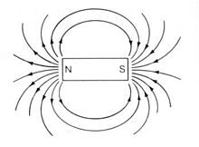
§5.3.Amper qüvvəsi.

Maqnit sahəsi tərəfindən cərəyanlı naqilə təsir edən qüvvəyə Amper qüvvəsi deyilir. Bu qüvvə naqildəki I cərəyanından, B maqnit induksiyası vektorundan, naqilin l aktiv hissəsindən və В maqnit induksiyası vektoru ilə I cərəyanın istiqaməti arasındakı α bucağından asılıdır.
Amper qüvvəsinin düsturu
F_{A} = I ∙ B ∙ l ∙ sin α,
1. Əgər cərəyanlı naqil maqnit sahəsinin qüvvə xətlərinə perpendikulyardırsa α=90°, onda Amper qüvvəsi maksimal qiymət alacaq
F_{A,max} = I ∙ B ∙ l.
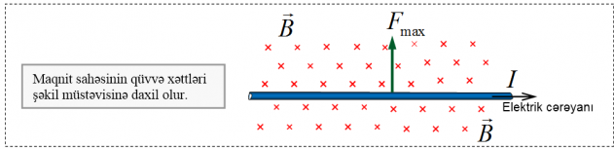
2. Əgər cərəyanlı naqil maqnit sahəsinin qüvvə xətlərinə paraleldirsə α = 0º, onda Amper qüvvəsi sıfıra bərabərdir
F_{A} = I ∙ B ∙ l ∙ sin 0° = 0.
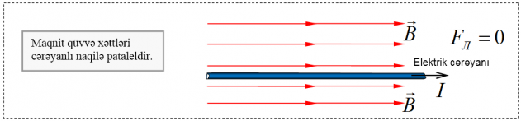
Amper qüvvəsinin istiqamətini sol əl qaydası ilə təyin edirlər:
Sol əlimizi maqnit sahəsində elə yerləşdirək ki, uzadılmış dörd barmaq naqildəki cərəyanın istiqamətini göstərsin, maqnit induksiya vektoru ovucumuza daxil olarsa, onda 90º açılmış baş barmaq Amper qüvvəsinin istiqamətini göstərəcək. Amper qüvvəsi həmişə naqilə və maqnit induksiya vektoruna perpendikulyardır.
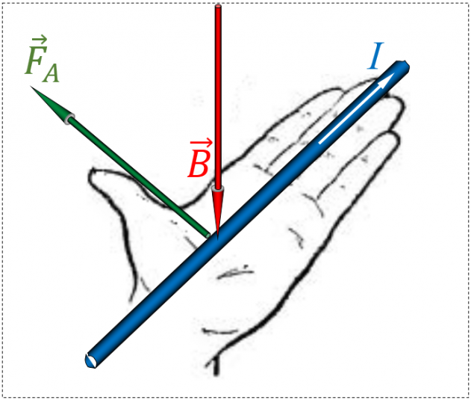

Amper (işarəsi: A) — Cərəyan şiddətinin vahidi. BS-də əsas vahiddir və cərəyanlı naqillərin maqnit qarşılıqlı təsirinə görə təyin edilir. Aralarındakı məsadə 1 metr olan iki paralel, sonsuz uzun naqildən eyni şiddətdə cərəyan keçərkən onların 1 metr uzunluq hissəsinə vakuumda 2x10⁻⁷ N qüvvə ilə təsir edən cərəyan şiddətinə 1 Amper deyilir. Elektrik cərəyanının güc vahidi fransız fiziki, kimyaçısı və riyaziyyatçısı Andre Mari Amperin (1775-1836) şərəfinə belə adlandırılıb.

Qüvvət | Ad | İşarə |  | Qüvvət | Ad | İşarə
10⁰ | Amper | A
10¹ | dekaamper | daA |  | 10⁻¹ | desiamper | dA
10² | hectoamper | hA |  | 10⁻² | santiamper | cA
10³ | kiloamper | kA |  | 10⁻³ | milliamper | mA
10⁶ | meqaamper | MA |  | 10⁻⁶ | mikroamper | µA
10⁹ | giqaamper | GA |  | 10⁻⁹ | nanoamper | nA
10¹² | teraamper | TA |  | 10⁻¹² | pikoamper | pA
10¹⁵ | petaamper | PA |  | 10⁻¹⁵ | femtoamper | fA
10¹⁸ | egzaamper | EA |  | 10⁻¹⁸ | attoamper | aA
10²¹ | zettaamper | ZA |  | 10⁻²¹ | zeptoamper | zA
10²⁴ | yottaamper | YA |  | 10⁻²⁴ | yoktoamper | yA

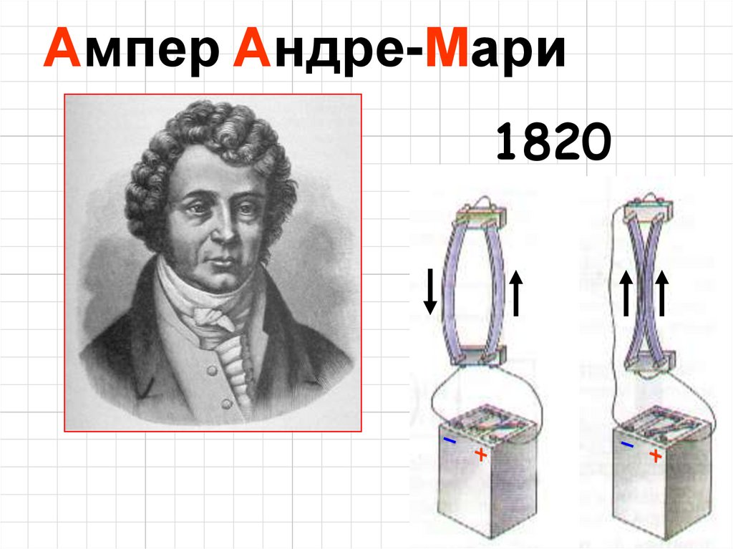

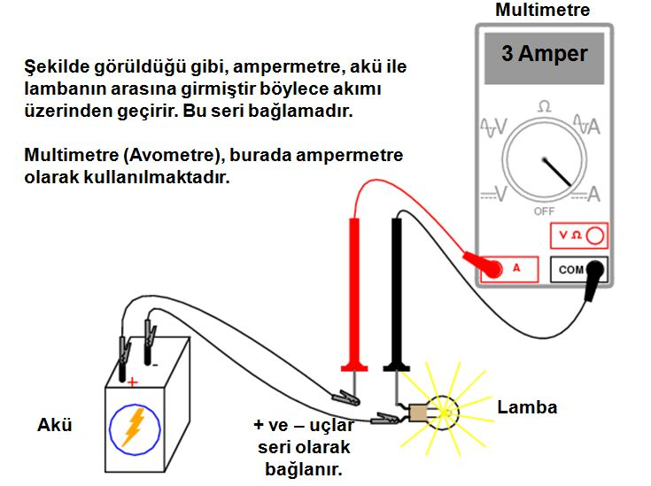

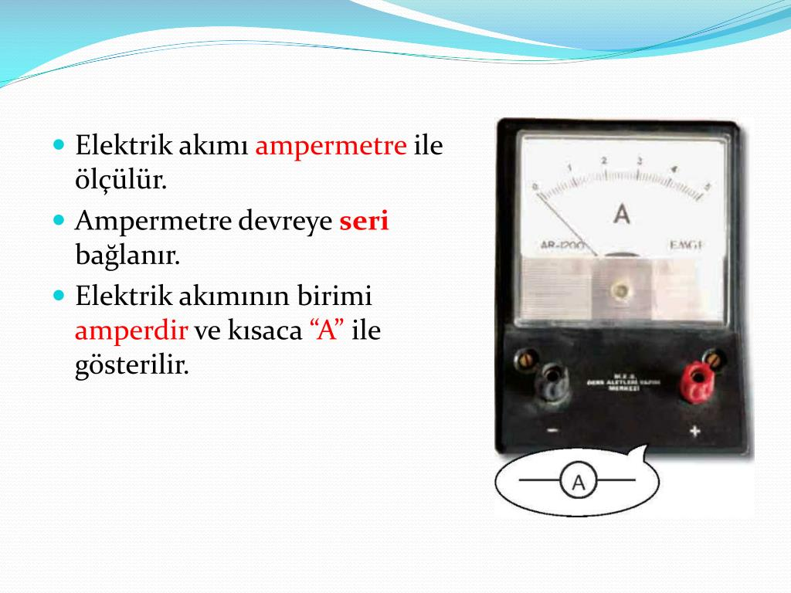

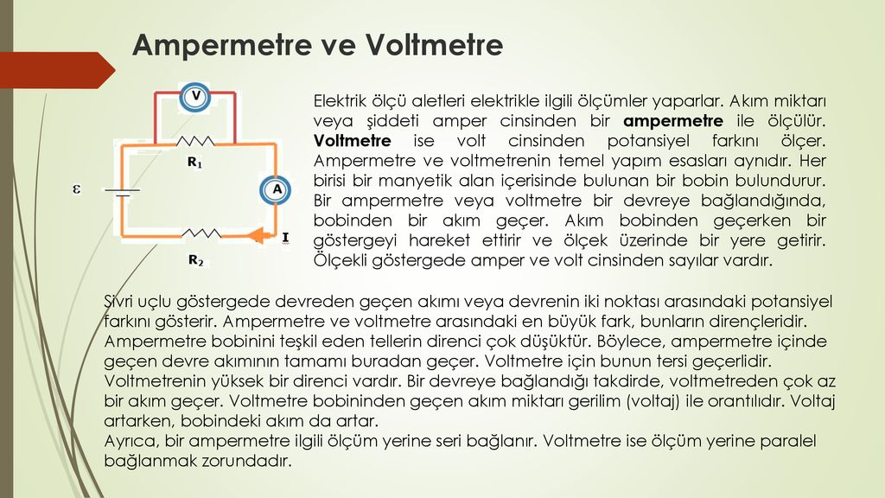

§5.4.Maqnit seli.elektromaqnit induksiyası hadisəsi.
M.Faradey apardığı çoxsaylı təcrübələrin köməyi ilə 1831-ci ildə müəyyən etdi ki, maqnit sahəsinin dəyişməsi qapalı keçirici konturda elektrik cərəyanı yaradır.
• Qapalı keçirici konturda maqnit sahəsinin dəyişməsi ilə elektrik cərəyanının yaranması elektromaqnit induksiyası hadisəsi, yaranan cərəyan isə induksiya cərəyanı adlanır.
• Dəyişən maqnit sahəsi həmişə ətraf fəzada burulğanlı elektrik sahəsinin yaranması ilə müşayiət olunur.
Burulğanlı elektrik sahəsi elektrostatik sahədən kəskin fərqlənir:
a) elektrostatik sahəni sükunətdəki elektrik yükü, burulğanlı elektrik sahəsini isə dəyişən maqnit sahəsi yaradır;
b) elektrostatik sahənin intensivlik xətləri müsbət yükdən başlayır, mənfi yükdə qurtarır- bu xətlər açıqdır. Burulğanlı elektrik sahəsinin intensivlik xətlərinin nə başlanğıcı, nə də sonu var; o, maqnit induksiya xətləri kimi qapalıdır.
Rus fiziki Emili Xristianoviç Lens 1833-cü ildə induksiya cərəyanının istiqamətini təyin edən ümumi qaydanı -Lens qaydasını müəyyənləşdirdi:
• İnduksiya cərəyanı elə istiqamətə yönəlir ki, onun yaratdığı maqnit sahəsi bu cərəyanı yaradan xarici maqnit sahəsinin ixtiyari dəyişməsinə mane olur.
Əgər xarici maqnit sahəsi güclənərsə, induksiya cərəyanının maqnit sahəsi onun dəyişməsini zəiflədəcəkdir. Bu zaman induksiya cərəyanının maqnit induksiyası xarici maqnit sahəsinin induksiyasının əksinə yönəlir (1).
Əgər xarici maqnit sahəsi zəifləyərsə, induksiya cərəyanının maqnit sahəsi onun dəyişməsinə mane olur, yəni “çalışır” ki, bu sahə zəifləməsin. Bu zaman induksiya cərəyanının maqnit induksiyası xarici maqnit sahəsinin induksiyasının istiqamətinə yönəlir (2).
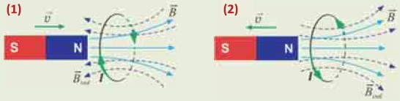
Təbiətin qoynunda turist gəzintisindəsiniz. Dostunuza zəng etmək istəyirsiniz, lakin telefonun enerjisi qurtarıb. Yaxınlıqda cərəyan mənbəyi olmadığından adapter gərəksiz əşyaya çevrilib. Lakin sizdə hər bir turistə vacib olan dinamomaşın var. Telefonun akkumulyatorunu dinamo-maşma qoşub dəstəyini bir neçə dəqiqə fırlatmaq kifayətdir ki, o, yenidən yüklənsin.
Elektromaqnit induksiyası
Məlumdur ki, maqnit sahəsinin köməyi ilə cərəyan yarana bilər. Bunu yoxlamaq üçün bizə: sabit maqnit, sarğac, birləşdirici naqillər və qalvanometr lazımdır.
Sarğacın uclarını naqillər ilə qalvanometrin klemmalarına qoşuruq. Əgər sarğacda qısa müddətli cərəyan yaranarsa, onda qalvanometr həmin an onu göstərəcək.
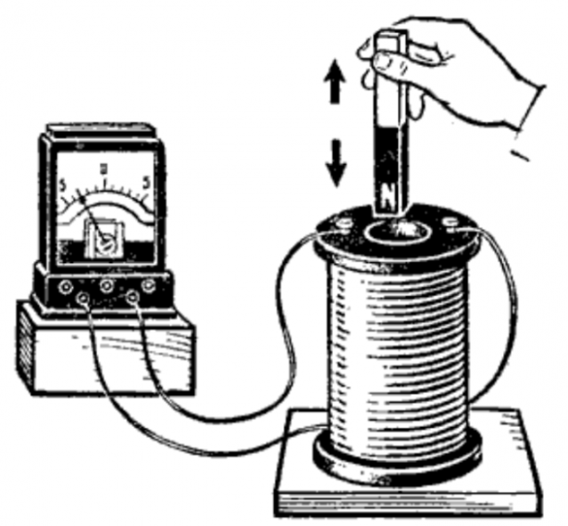

Sabit maqniti sarğacın daxilinə hərəkət etdirək. Sarğaca qoşulmuş qalvanometr elektrik cərəyanının yaranmasını gəstərəcək. Qalvanometrin əqrəbi müəyyən tərəfə əyiləcək. Bunun səbəbi: sarğacdan keçən maqnit selinin artmasıdır.
Əgər sabit maqniti sarğacdan götürsək, onda sarğacda yenə də qısamüddətli elektrik cərəyanı yaranar, bu halda qalvanometrin əqrəbi digər tərəfə əyiləcək. Bunun səbəbi: sarğacdan keçən maqnit selinin azalmasıdır.
Beləliklə, konturu və ya sarğacı dəlib keçən maqnit selinin istənilən dəyişməsi zamanı elektrik cərəyanı yaranır. Əgər maqnit sahəsi dəyişmirsə, onda heç bir cərəyan yaranmır.
Qapalı konturu dəlib keçən maqnit selinin dəyişməsi zamanı bu konturda elektrik cərəyanının yaranması elektromaqnit induksiyası hadisəsi deyilir.
Maqnit selinin dəyişməsi nəticəsində yaranmış elektrik cərəyanı induksiya cərəyanı adlanır.
Reallıqda maqnit selini hansı üsulla dəyişməyimizin heç bir fərqi yoxdur. Misal üçün, sabit maqniti sarğac daxilinə hərəkət etməklə, konturun sahəsini dəyişməklə və ya maqnit induksiya vektoru ilə konturun səthinə qaldırılmış normal arasındakı bucağı dəyişməklə maqnit selini dəyişmək mümkündür.
Konturda induksiya cərəyanı sonrakı şəraitdə yaranır:
- Konturdan keçən maqnit seli artdıqda. Maqnit selini sonrakı üsullarla artırmaq olar:
- Sabit maqniti kontura yaxınlaşmaqla.
- Konturun sahəsini artırmaqla.
- Konturun müstəvisinə qaldırılmış n normal ilə В induksiya vektoru arasındakı bucağı azaltmaqla.
- Konturdan keçən maqnit selini azaltdıqda. Maqnit selini sonrakı üsullarla azaltmaq olar:
- Sabit maqniti konturdan uzaqlaşdırmaqla.
- Konturun sahəsini azaltmaqla.
- B induksiya vektoru ilə kontura səthinə qaldırılmış normal arasındakı bucağı artırmaqla.

§5.4.İnduksiya EHQ.
Hərəkət edən naqildə induksiya EHQ-sı
Naqilin maqnit sahəsində hərəkəti zamanı naqil daxilindəki hər bir sərbəst yüklü zərrəciyə qüvvə təsir edir. Bu qüvvənin təsiri nəticəsində naqil daxilində elektrik cərəyanı əmələ gəlir. Naqilin uclarında induksiya EHQ-sı yaranır.
Maqnit sahəsində hərəkət edən naqildə yaranmış induksiya EHQ-sı:
ε_{i}=B·l·υ·sinα.
Burada α – maqnit induksiya vektoru ilə naqilin hərəkət istiqaməti arasındakı bucaqdır.
Hərəkət edən naqildə yaranan induksiya cərəyanının istiqamətini sol əl qaydası müəyyənləşdirilər:

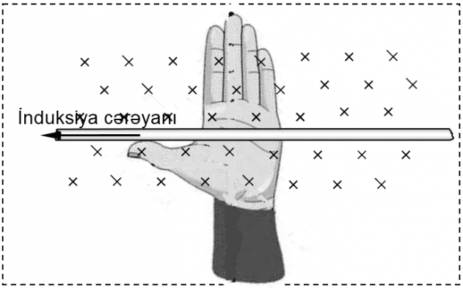
Sol əlimizi elə yerləşdirək ki, uzadılmış dörd barmaq naqilin hərəkət istiqamətində, isə maqnit induksiya vektoru ovuca qaxil olursa, onda 90º açılmış baş barmaq induksiya cərəyanının istiqamətini göstərəcək.
İnduksiya (lat. inductio – vadaredici)
- ayrı-ayrı faktlardan və ya xüsusi təsadüflərdən ümumi nəticələri çıxarmaqla mühakimə yürütmək üsulu, deduksiyanın əksi;
- fizikada maqnit sahəsində hərəkət edərkən və ya ətrafında maqnit sahəsi dəyişərkən hər hansı bir naqildə elektrik cərəyanının yaranması;
- mətndə tək-tək hallarda ümumi nəticəyə gəlmə, məntiqi hökm, faktları ümumiləşdirmək üsulu.
- Elektromaqnit induksiyası — Maqnit sahəsinin təsirindən elektrik sahəsinin yaranması.
- Elektrostatik induksiya — Elektrik sahədə yüklərin yerini dəyişməsini təsvir edir.

§5.4.Öz-özünə induksiya EHQ.
Əgər sarğacdan dəyişən elektrik cərəyanı keçirsə, onda sarğacı dəlib keçən maqnit seli dəyişir. Bu halda, elektromaqnit induksiya qanununa əsasən, sarğacda induksiya EHQ-sı yaranır. Bu hadisə özü-özünə induksiya adlanır.
Özü-özünə induksiyanı sonrakı təcrübədə müşahidə etmək olar.
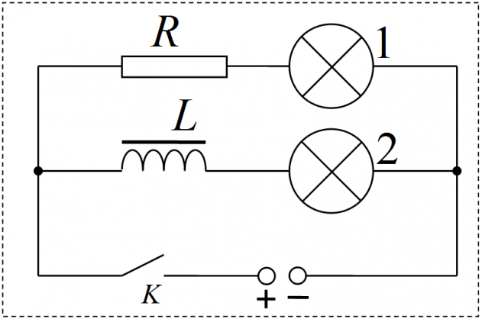
Şəkildə iki eyni lampanın paralel birləşməsinin sxemi göstərilib. Bu lampalardan birini rezistora ardıcıl, digərini isə dəmir içlikli sarğaca ardıcıl qoşulub.
Açarı qapadıqda birinci lampa dərhal yanır, ikinci lampa isə – gözə çarpan gecikmə ilə.
K açarını qapadıqda nə baş verir?
1. Sarğacdan keçən cərəyan artır.
2. Sarğacdan keçən I cərəyan şiddəti artdıqda, maqnit seli də artır Ф↑=LI↑.
3. Maqnit selinin artması nəticəsində, sarğac daxilində induksiya EHQ-si
yaranır:
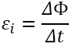.
4. Lens qaydasına əsasən, cərəyan şiddəti artdığına görə, induksiya EHQ-si sarğac daxilindəki cərəyanın artmasına əks təsir göstərir. Beləliklə, sarğacdakı cərəyan şiddəti tədricən artır və özünün maksimal qiymətinə ani yox, müəyyən müddətdən sonra çatır.
- Əgər cərəyan şiddəti azalırsa, onda induksiya EHQ-si cərəyan şiddətinin azalmasına mane olur. Cərəyan şiddəti sıfıra qədər ani yox, tədricən azalır.
Cərəyan şiddətinin dəyişməsi nəticəsində elektrik dövrəsində induksiya EHQ-sının yaranması hadisəsi özü-özünə induksiya adlanır.
Özü-özünə induksiya elektrik hərəkət qüvvəsi:
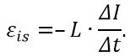
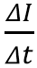– cərəyan şiddətinin dəyişmə sürətidir, ölçü vahidi:

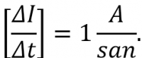

Deməli, induksiya EHQ-sı cərəyanın şiddətinin dəyişmə sürətinə mütənasibdir.
Daxilində içlik olan iki sarğacı aşağıdakı sxemdə göstərilən kimi dövrə hissəsinə qoşaq. Eyni közərmə lampaları müxtəlif sarğaclara ardıcıl qoşulub. Onda açarı qapadıqdan sonra, induktivliyi böyük olan sarğacdan keçən cərəyan şiddəti daha yavaş artır və maksimal qiymətinə daha uzun müddətə çatar, bu sarğaca ardıcıl qoşulmuş közərmə lampasının parlaqlığı gec artar.
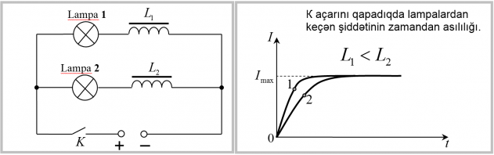
Əgər sarğacdan keçən cərəyan şiddətinin zamandan asılılığı i=i(t) funksiyası vasitəsi ilə verilibsə, onda induksiya EHQ-sı bu cərəyan şiddətinin zamana görə birinci törəməsinə mütənasibdir:
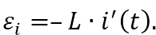

§5.4.Maqnit sahəsinin enerjisi.
Bölmə VI. Sabit cərəyan qanunları.
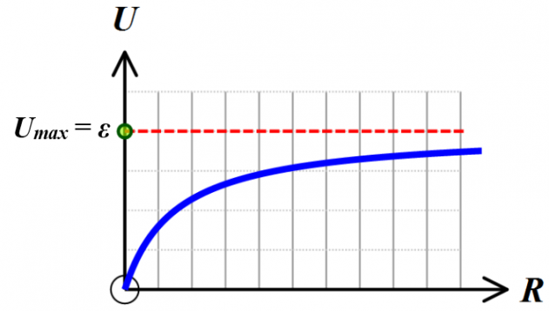

§6.1.Metallarda elektrik keçiriciliyi.
§6.1.Dövrə hissəsi üçün Om qanunu.
§6.1.Müqavimət.
§6.1.İfrat keciricilik.
§6.1.EHQ.
§6.1.Tam dövrə üçün Om qanunu.
§6.2.Qazlarda elektrik cərəyanı.
§6.2.Elektrolit məhlullarında elektrik cərəyanı.
§6.2.Elektroliz qanunu.
§6.3.Yarımkeçiricilərdə elektrik cərəyanı.

Bölmə VII. Elektromaqnit rəqsləri və dalğaları.
Elektromaqnit dalğaları (rus. Электромагнитные колебания) — dövri olaraq dəyişən elektrik və maqnit sahələrinin fəzada yayılmasıdır. Elektromaqnit dalğasında elektrik sahəsinin intensivlik vektoru (E) və maqnit induksiya vektoru (B) bir-birinə, həm də dalğanın yayılma istiqamətinə perpendikulyar istiqamətdə rəqs edir, yəni eninə dalğadır.
Elektromaqnit dalğalarının yayılma sürəti - sonludur və işıq sürətinə bərabərdir, c=300 000km/san=3·10⁸m/san. Vakuumdan mühitə keçdikdə dalğanın tezliyi dəyişmir. Sürəti və deməli dalğa uzunluğu azalır. Görünən işıq - dalğa uzunluğu 0,4mkm÷0,76 mkm
(1mkm=10⁻⁶m) intervalında olan elektromaqnit dalğalarıdır.
Ultrabənövşəyi şüalar - dalğa uzunluğu 4·10⁻⁷÷4·10⁻⁹m intervalında yerləşən elektromaqnit dalğalarıdır.
Rentgen şüaları - dalğa uzunluğu 2·10⁻⁹÷6·10⁻¹⁰m intervalında yerləşən elektromaqnit dalğalarıdır.
ɣ(qamma) şüalanma - dalğa uzunluğu 10⁻¹¹÷10⁻¹³m intervalında olan elektromaqnit dalğalarıdır. ɣ - şüaları güclü ionlaşdırıcı təsirə malik olduğuna görə canlı orqanizmlər üçün təhlükəlidir və hətta qısa müddətdə qəbul edilən yüksək doza ölümlə nəticələnə bilər.
İnfraqırmızı şüalar - dalğa uzunluğu qırmızı işığın dalğa uzunluğundan böyük olub 5·10⁻⁴÷7, 6·10⁻⁷m intervalında yerləşən elektromaqnit dalğalarıdır.

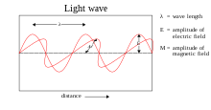

Radio dalğaları - dalğa uzunluğu 3000m÷5·10⁻⁵m intervalında olan dalğalardır. Elektromaqnit dalğaları şüalananda və udulanda özünü zərrəciklər( fotonlar) seli kimi aparır,yəni ikili təbiətə malikdir. Radio dalğaların dalğa uzunluğu radiotexnikada aşağıdakı kimi qruplaşdırılr:
- Uzun dalğalar - dalğa uzunluğu 30000–3000 m olan dalğalardır.
- Orta dalğalar - dalğa uzunluğu 3000–200 m olan dalğalardır
- Qısa dalğalar - dalğa uzunluğu 200–10 m olan dalğalardır.
- Ultraqısa dalğalar - dalğa uzunluğu 10-0,1 mm olan dalğalardır.
- Bir tam elektromaqnit rəqsinə sərf olunan zaman müddətinə elektromaqnit rəqslərin periodu deyilir. Elektromaqnit rəqslərinin periodunu tapmaq üçün zamanı rəqslərin sayına bölmək lazımdır:
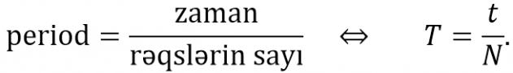
- Rəqs konturunda yaranmış sərbəst elektromaqnit rəqslərinin periodu – Tomson düsturu:
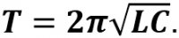
- 1 saniyə ərzində baş verən elektromaqnit rəqslərin sayına rəqs tezliyi adlanır. Rəqs tezliyini tapmaq üçün rəqslərin sayını zamana bölmək lazımdır:
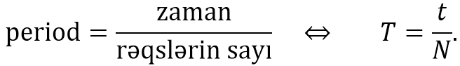
- Elektromaqnit rəqslərin periodu və tezliyi arasında əlaqə:
- 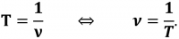
- 2π san ərzində baş verən elektromaqnit rəqslərin sayına elektromaqnit rəqslərin tezliyi deyilir:
- Rəqs konturunda yaranmış sərbəst elektromaqnit rəqslərin tezliyi:
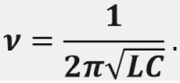
- Rəqs konturunda yaranmış sərbəst elektromaqnit rəqslərin dövrü tezliyi:
- 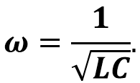
- Rəqs konturunda yaranmış sərbəst elektromaqnit rəqslərinin periodu, tezliyi və dövri tezliyi yalnız sarğacın L induktivliyindən və kondensatorun C tutumundan asılıdır.
Müəllif: Ağakişiyev Səbuhi

§7.1.Sərbəst elektromaqnit rəqsləri.
§7.2.Məcburi elektromaqnit rəqsləri.
Öyrəndiniz ki, real rəqs konturunda elektromaqnit rəqsləri həmişə sönəndir. Rəqslərin sönməzliyini təmin etmək üçün rəqs konturuna periodik olaraq eneıji verilməlidir. Bu məqsədlə rəqs konturuna ardıcıl olaraq EHQ-si harmonik qanunla, məsələn,
ε = ε_{m}sinωt (1)
qanunu ilə dəyişən cərəyan mənbəyi qoşmaq lazımdır (b). Elektrik sxemlərində dəyişən cərəyan mənbəyi simvolu ilə işarə edilir. (1) ifadəsində ε_{m} — EHQ-nin maksimal (və ya amplitud) qiyməti, ω — EHQ-nin dəyişdiyi dairəvi tezlikdir. EHQ-si dəyişən cərəyan mənbəyinin təsiri ilə LC-konturunda məcburi elektromaqnit rəqsləri yaranır.
• Məcburi elektromaqnit rəqsləri - xarici cərəyan mənbəyinin EHQ-sinin dəyişməsi ilə konturda elektrik yükünün, cərəyan şiddətinin və gərginliyin ω dairəvi tezliyinə bərabər tezliklə dəyişməsidir.
Məcburi elektromaqnit rəqslərinə ardıcıl birləşdirilmiş rezistor, kondensator və sarğacdan ibarət konturdan keçən dəyişən cərəyan kimi baxıla bilər.
• Dəyişən cərəyan - istiqaməti və cərəyan şiddəti zamana görə periodik dəyişən cərəyandır.
Dəyişən cərəyan fabrik və zavodlarda elektrik mühərriklərini hərəkətə gətirir, məişətimizdəki işıqlandırma sistemlərini, elektrik cihazlarını və s.-ni işə salır.
Dəyişən cərəyanın alınması. Dəyişən cərəyanı hasil edən qurğu dəyişən cərəyan generatoru və ya induksiya generatoru adlanır. Generatorun iş prinsipi elektromaqnit induksiyası qanununa əsaslanır. Belə generatorun ən sadə modeli bircins maqnit sahəsində fırlanan keçirici konturdur (c).

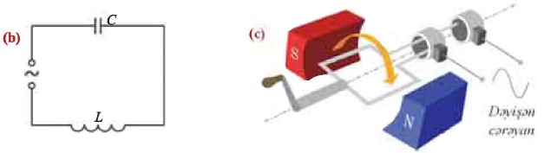

§7.2.Transformator.
Dəyişən cərəyanın gərginliyini dəyişən (artırıb və ya azaldan) qurğuya transformator deyilir.
Transformatorun iş prinsipi elektromaqnit induksiya qanununa əsaslanıb.
Ən sadə transformator eyni içliyi olan iki sarğıdan ibarətdir. Birinci sarğıdakı dolaqların sayı N₁, bu sarğıya verilən gərginlik U₁ olsun. Dolaqlarının sayı N₂ olan ikinci sarğıdan isə U₂ gərginliyi götürülür.
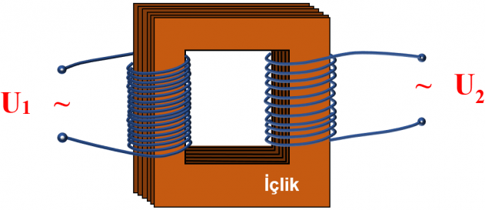
Transformatorun sxemdə şərti işarəsi:
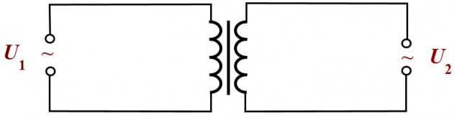
Birinci sarğıda yaranan induksiya EHQ-sının ikinci sarğıdakı induksiya EHQ-sına olan nisbəti transformasiya əmsalı adlanır:
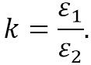
Digər tərəfdən, transformasiya əmsalı birinci sarğıdakı dolaqların sayının ikinci sarğıdakı dolaqların sayına nisbətinə bərabərdir:
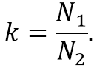
Giriş gərginliyi birinci dolaqda yaranmış induksiya EHQ-sına bərabərdir:
U₁=ε₁.
1. Əgər ikinci sarğıya işlədici qoşulmayıbsa, onda
ε₂=U₂ ⇒ 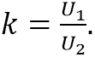
2. Əgər ikinci sarğıya işlədici qoşulubsa, onda
ε₂=U₂+I₂r₂ ⇒ 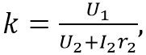
Burada r₂ – ikinci sarğının daxili müqavimətidir.
Əgər k<1, onda tranformator yüksəldicidir. Çıxış gərginliyi giriş gərginliyindən böyükdür: U₁<U₂.
Əgər k>1, onda transformator alçaldıcıdır. Çıxış gərginliyi giriş gərginliyindən kiçikdir: U₁>U₂.
İkinci sarğıdakı cərəyanın gücünün birinci sarğıdakı cərəyanın gücünə olan nisbətinə transformatorun FİƏ-si deyilir:
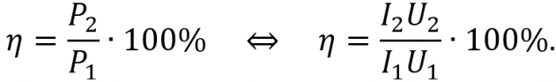
Müasir tranformatorların FİƏ-si çox yüksəkdir, 95 – 98%-ə çatır. İdeal transformatorun FİƏ-ni 100% götürə bilərik. Onda
P₁=P₂ ⇔ I₁U₁=I₂U₂ ⇔ 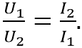
Yəni ki, transformator gərginliyi neçə dəfə artırırsa, cərəyan şiddətini o qədər dəfə azaldır.
1. Əgər transformator yüksəldicidirsə, onda çıxışda gərginlik artır, cərəyan şiddəti azalır.
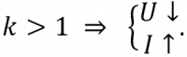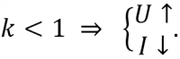
2. Əgər transformator alçaldıcıdırsa, onda çıxışda gərginlik azalır, cərəyan şiddəti artır.

§7.3.Elektromaqnit dalğaları. Məlum olduğu kimi, maqnit sahəsi zamana görə dəyişərək, dəyişən elektrik sahəsi yaradır. Öz növbəsində dəyişən elektrik sahəsi maqnit sahəsi yaradır. Birlikdə bu sahələr elektromaqnit sahəsini təşkil edir. Maksvel zənn edib ki, elektrik və maqnit sahəsinin rəqsləri fəzada elektromaqnit dalğaları şəklində yayıla bilər.
Elektromaqnit dalğası – elektrik və maqnit rəqslərinin fəzada yayılmasıdır.
Elektromaqnit dalğasının mənbəyi – təcillə hərəkət edən yüklü zərrəciklərdir.
Zərrəciyin elektromaqnit dalğasını ətrafa saçması sonrakı şərtlər daxilində baş verir:
1. Zərrəcik elektrik yükünə malik olmalıdır;
2. Təcillə hərəkət etməlidir:
- Tormozlanma;
- Sürətlənmə, yeyinləşən hərəkət;
- Çevrə üzrə hərəkət;
- Rəqsi hərəkət.
Adi elektromaqnit dalğası iki toplanandan ibarətdir: elektrik sahəsinin intensivliyi və maqnit sahəsinin induksiya vektorunun dövri dəyişməsindən. Elektrik sahəsinin intensivliyi, maqnit sahəsinin induksiya vektoru və dalğanın yayılma istiqaməti bir birinə perpendikulyardır:
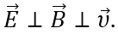
Elektrik və maqnit sahəsinin rəqsləri fazaca üst-üstə düşür. Elektromaqnit dalğasındakı elektrik sahəsinin intensivliyinin rəqsləri və maqnit sahəsinin induksiya vektorunun rəqsləri arasındakı fazalar fərqi sıfıra bərabərdir: Δφ=0.
Bütün elektromaqnit dalğaları vakuumda eyni sürətlə yayılır. Bu sürət təbiətdə ən yüksək sürətdir və qiymətcə c=3∙10⁸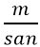 - dir.
Elektromaqnit dalğasının mühitdə olan sürəti mühitin xassələrindən aslıdır. Vakuumdan mühitə, mühitdən vakuuma,
bir mühitdən digər mühitə keçdikdə elektromaqnit dalğasının sürəti dəyişir.
Vakuumdan mühitə keçdikdə EM dalğasının sürəti n dəfə azalır:
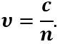
Burada n – mühitin sındırma əmsalı adlanır və elektromaqnit dalğası vakuumdan mühitə keçdikdə onun sürəti neçə dəfə azaldığını göstərir. Vakuumdan mühitə keçdikdə elektromaqnit dalğasının sürəti və dalğa uzunluğu n dəfə azalır:
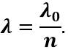
Sonuncu düsturda λ₀ – vakuumda yayılan elektromaqnit dalğasının uzunludur, λ – mühitdə yayılan həmin dalğanın uzunludur.
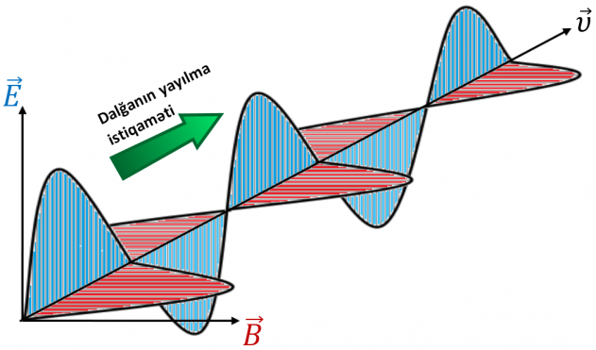

Elektromaqnit dalğasını şüalandıran ən sadə cihaz – sarğacdan, kondensatordan və birləşdirici naqillərdən ibarət olan sadə rəqs konturudur.
Rəqs konturun şüaladığı radiodalğaların dalğa uzunluğu:
Rəqs konturunun şüaladığı radiodalğaların tezliyi:
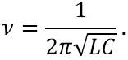
Müəyyən olunub ki, şüalanma intensivliyi rəqs tezliyindən asılıdır. Elektromaqnit rəqslərinin tezliyi nə qədər yüksək olarsa, şüalanmanın intensivliyi də o qədər də böyük olacaq. Adi rəqs konturu çox zəif şüalanır, ona görə ki bu konturun rəqs tezliyi çox kiçikdir. Konturda yaranmış elektromaqnit rəqslərinin tezliyini artırmaq üçün kondensatorun tutumunu və sarğacın induktivliyinin azaltmağa çalışırlar. Bunu biz sarğacdakı sarğıların sayını azaltmaqla və kondensatorun lövhələrini bir birindən uzaqlaşdırmaqla nail ola bilərik.
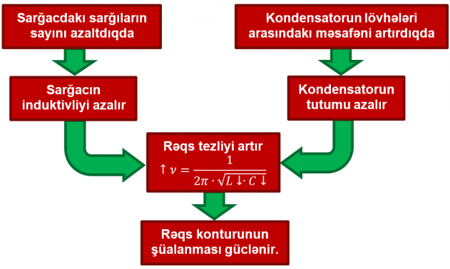
Kondensatorun lövhələrini maksimal olaraq uzaqlaşdıraraq və eyni zamanda sarğacdakı sarğıların sayını azaldaraq açıq rəqs konturu alırıq. Açıq rəqs konturunun şüalanması, adi konturun şüalanmasıdan xeyli yüksəkdir.
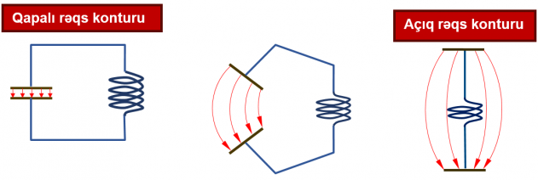
Radodalğaların eninə olmasını təsdiq edən hadisə – radiodalğaların polyarizasiyasıdır.
§7.3.Radiorabitənin prinsipləri.
Radiorabitənin prinsipləri — verici antenada yaradılan yüksəktezlikli elektromaqnit rəqsləri ətraf fəzada elektromaqnit dalğaları şəklində yayılır və qəbuledicinin antenasına çataraq orada vericinin işlədiyi tezliyə bərabər tezlikli dəyişən cərəyan yaradır.
Radiotelefon rabitə – elektromaqnit dalğaları vasitəsi ilə nitqin və musiqinin verilməsidir. Modullaşma – verici antena tərəfindən intensiv şüalana bilən yüksəktezlikli rəqslərin bir parametrini (məsələn, amplitudu) alçaq (səs) tezlikli rəqslərə uyğun dəyişdirilməsidir.
Detektəetmə – qəbuledicidə yüksəktezlikli modullaşmış rəqslərdən alçaqtezlikli rəqslərdən ayrılmasıdır və birtərəfli keçiriciliyə malik elementi (detektoru) olan qurğunun köməyi ilə həyata keçirilir.
Sadə radioqəbuledici – antena ilə əlaqələndirilmiş rəqs konturundan, gücləndiricidən, detektor, kondensator və telefondan təşkil olunmuşdur. Köklənmə – qəbuledicinin rəqs konturunun tezliyini vericinin konturuna bərabərləşdirməklə rezonans yaratmaqdır. Belə olduqda antenaya təsir edən minlərlə dalğadan yalnız biri seçilərək güclənir. Konturun rəqs periodu T=2Π(LC)^{½}-dir. Köklənmə adətən dəyişən tutumlu kondensator vasitəsi ilə həyata keçirilir.
§7.4.İşığın dalğa təbiəti.
İşığın dalğa təbiətinə malik olması təsəvvürünün banisi isə holland alimi Xristian Hüygensdir (1629-1695). Bu təsəvvürün yaranmasının başlıca səbəbi işıq şüalarının da dalğalar kimi bir-birinin içərisindən keçərək yayıla bilməsidir. XIX əsrdə ingilis alimi Tomas Yunq (1773-1829) apardığı təcrübələrlə işığın dalğa təbiətini təsdiq edən çoxsaylı faktlar aşkarladı. Elektromaqnit sahə nəzəriyyəsinin banisi C.Maksvell işığın elektromaqnit dalğa təbiətinə malik olduğunu nəzəri cəhətdən əsaslandırdı. Müasir təsəvvürlərə görə isə işıq və digər elektromaqnit dalğalan ikili - zərrəcik və dalğa təbiətinə malikdir.
İşığın dispersiyası. İşığın dalğa təbiətli olduğunu sübut edən hadisələrdən biri işığın dispersiyasidir.
• İşığın dispersiyası - mühitin sındırma əmsalının düşən işığın tezliyindən (dalğa uzunluğundan) asılı olmasıdır.
Bu hadisəni ilk dəfə ingilis alimi İsaak Nyuton tədqiq etmişdir. O, pəncərəni tam örtən qara pərdədə açılan kiçik dəlikdən keçən nazik günəş şüasının qarşısında üçüzlü şəffaf şüşə prizma yerləşdirir. Günəş şüası prizmadan keçdikdə görünən 7 rəngli tərkib hissəyə ayrılır. Dispersiya spektri adlanan bu hissələrdə rənglərin ardıcıllığı eyni olur: qırmızı, narıncı, sarı, yaşıl, mavi, göy, bənövşəyi.
Monoxromatik (birrəngli) şüa adlandırılan rəngli şüalardan ən çox sınan bənövşəyi, ən az sınan isə qırmızı şüadır (bax: a). Hadisənin səbəbi işığın dalğa təsəvvürü əsasında izah edilir. Belə ki, mühitin mütləq sındırma əmsalı işığın verilən mühitdəki sürətinin vakuumdakı sürətindən neçə dəfə kiçik olduğunu göstərir:
$$n=\frac{c}{U}+\frac{⅄}{⅄}$$
Burada λ₀ - işığın vakuumda dalğa uzunluğu, λ - işığın mühitdə dalğa uzunluğudur. Deməli, ən az sınmaya məruz qalan qırmızı işıq üçün mühitin sındırma əmsalı da ən kiçikdir. Bu isə o deməkdir ki, qırmızı işıq ən böyük dalğa uzunluğuna (və ya ən kiçik tezliyə) malikdir. Bənövşəyi şüa üçünsə əksinə, mühitin sındırma əmsalı ən böyükdür və bənövşəyi işıq ən kiçik dalğa uzunluğuna (və ya ən böyük tezliyə) malikdir. Sonralar aparılan təcrübələrdən müəyyənləşdirilir ki, görünən işığm dispersiya spektri elektromaqnit dalğalar şkalasında λ_{q} = 7,6 ⋅ 10⁻⁷m-dən (qırmızı) λ_{b} = 3,8 ⋅ 10⁻⁷ m-dək (bənövşəyi) hissəsini əhatə edir.
Nəticə. | Beləliklə, dispersiya hadisəsi ağ işığın mürəkkəb tərkibə - müxtəlifrəngli monoxromatik işıq şüalarına malik olduğunu aşkar etdi. Monoxromatik şüaların hər biri məxsusi tezlik və dalğa uzunluğuna malikdir. Ona görə də monoxromatik şüa şüşə prizmadan keçdikdə o yalnız sınmaya məruz qalmış və istiqamətini dəyişmişdir. Görünən spektrin bütün monoxromatik şüalarını toplayıb prizmadan keçirdikdə yenidən ağ işıq alınmışdır.
Rənglər fizikasına görə, qırmızı, yaşıl və göy rənglər biri digər ikisinin qarışığından alına bilmir. Lakin əsas rəng adlandırılan bu üç rəngdən qalan digər rəngləri və onların çalarlarını almaq mümkündür.
Ətraf aləmin çoxçalarlı rənglərlə görünməsi işığın udulması, sınması və əks etməsi ilə izah olunur. Məsələn, vərəq ona görə ağ görünür ki, o, səthinə düşən ağ işığı tamamilə əks etdirir. Əgər cisim işığı tam udursa, o, qara görünür, məsələn, his.

§7.4.İşığın dispersiyası.
İ.Nyuton rəngli şüalar maddədən keçərkən, müxtəlif sınma əmsalına malik olur. O ağ şüa dəstəsini şəffaf üçbucaqlı prizmaya yönəldib. Üçbucaqlı prizmadan keçərkən işıq öz istiqamətini iki dəfə dəyişib dispersiya hadisəsini kəşf edərək, təyin edib ki, müxtəlif: prizmanın sol və sağ üzündə.
Prizmadan çıxanda dəstə 7 müxtəlif rəngə ayrılır.

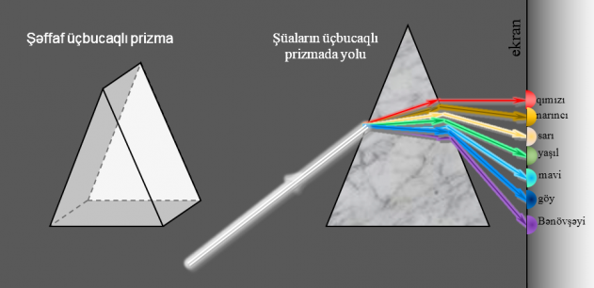

Bu hadisənin səbəbləri. İşıq şüası monoxromatik deyil, müxtəlif rəngli yeddi şüadan ibarətdir. Ağ işığın tərkib hissəsi olan müxtəlif rəngli şüalar mühitdə müxtəlif bucaqlar altında sınır. Deməli, ağ işığa daxil olan şüalar müxtəlif sınma əmsalına malikdirlər.
İşıq dəstəsinin müxtəlif rəngli şüalara ayrılması spektr adlanır.
Ağ işığın spektri:
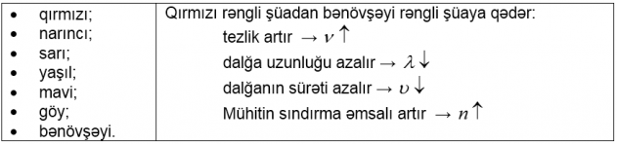
Sonrakı cümlə spektri yada salmağa kömək edər:
qırmızı narıncı sarı yaşıl mavi göy bənövşəyi
Qarı nənə səksən yaşında mücrü gəzdirir başında.
İki mühiti ayıran sərhədə eyni bucaq altında düşən müxtəlif rəngli şüalar, ikinci mühitə keçdikdə müxtəlif bucaqlar altında sınır. Qırmızı rəngli şüa ən az sınır, ən böyük sındırma əmsalına bənövşəyi rəngli şüa malik olur. Mühitdə ən böyük sürətə malik olan qırmızı şüadır, ən kiçik sürətə malik bənövşəyi rəngli şüadır.
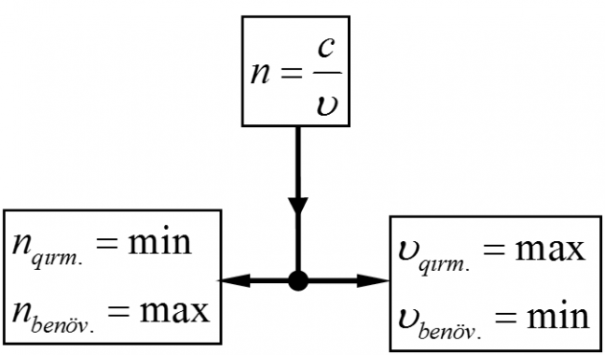
İnsanın görə bildiyi müxtəlif rəngli şüalar, müxtəlif texliyə və dalğa uzunluğuna malikdirlər.
İşığın sınma əmsalının onun tezliyindən və ya dalğa uzunluğundan asılılığı işığın dispersiyası adlanır. Müxtəlif rəngli işıq şüalarının mühitdə yayılma sürəti də müxtəlifdir, ona görə də uyğun olaraq sındırma əmsalı da şüaların rəngindən asılı olaraq dəyişir. Müəyyən rəngli işığın yayılma sürəti böyük olarsa, onda sındırma əmsalı kiçik olar.
§7.4.İşığın interferensiyası.
Maddələrin sındırma əmsallarının işığın tezliyindən (dalğa uzunluğundan) asılılığı dispersiya adlanır. Prizmadan ağ işıq buraxdıqda difraksiya hadisəsini daha asan müşahidə etmək olur. Ağ işıq prizmadan çıxarkən yeddi rəngə ayrılır: qırmızı, narıncı, sarı, yaşıl, mavi, göy və bənövşəyi. Qırmızı rəng onların hamısından az, bənövşəyi isə hamısından çox meyl edir. Bu o deməkdir ki, qırmızı şüa üçün şüşə ən az, bənövşəyi şüa üçün isə ən çox sındırma əmsalına malik olur.
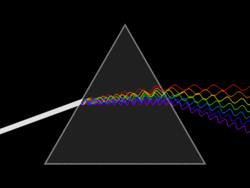
İşıq şüaları maneələrdən əks olunur. Şüalar güzgüyə düşəndə elə əks olunur ki, biz güzgüdə əşyanı boyu bərabərində görürük. Əgər şüalar kələ-kötür səthə düşürsə, onlar bütün tərəflərə əks olunur və səthi işıqlandırır. Məhz buna görə də biz işıq saçmayan əşyaları, o cümlədən planetləri və onların peykləri olan səma cisimlərini görürük. İşıq şüaları havada hər hansı şəffaf mühitə (suya və ya şüşəyə) düşəndə sınır. İçərisində su olan stəkandakı qaşığa yandan baxanda görərsiniz ki, hava ilə suyun ayrıldığı sərhəddə qaşığın “sınması” baş verir.
Ağ işıq üçüzlü şüşə prizmaya düşəndə sınaraq, yeddi rəngə parçalanır. Buna dispersiya hadisəsi deyilir. Rənglər həmişə müəyyən qaydada yerləşir: qırmızı, narıncı, sarı, yaşıl, mavi, göy, bənövşəyi. Bu rəngli zolaq spektr adlanır. Rənglərin ardıcıllığını sadə cümlə ilə yadda saxlamaq olar: “Qarı Nənə Səksən Yaşında Məxmər Gülə Bənzəyir”. Təbiətdə də dispersiya müşahidə olunur. Göy qurşağını yada salın. Göy qurşağı günəş işığının yağış damcılarında prizmarda olduğu kimi sınması hesabına əmələ gəlir. Yəni, dalğa uzunluğu çox olduqca, aldığı impuls azalır.
Bu tədqiqatlar nəhayət, işığın iki təbiətli – dalğa və hissəcik təbiətli olduğunu təsdiq etdi və çox mühüm nəzəri və praktiki əhəmiyyəti olan işığın dalğa-korpuskulyar nəzəriyyəsi yaradıldı.
§7.4.İşığın difraksiyası.
Dalğa cəbhəsi müstəvi olan dalğa müstəvi dalğa, sferik və silindrik olan dalğalar isə müvafiq olaraq sferik və silindrik dalğa adlanır.
• Müstəvi dalğa müəyyən bir istiqamətdə - müstəvi dalğa səthinə perpendikulyar istiqamətdə yayılan dalğadır.
Dalğaların difraksiyası. Hüygens prinsipi. Bütün növ dalğaların malik olduğu ümumi xassələrdən biri də onların difraksiyasıdır.
• Dalğaların difraksiyası - maneəyə rast gəldikdə dalğaların həndəsi yayılma istiqamətlərindən kənara çıxma (maneəni aşaraq onun arxasına keçmə) hadisəsidir.
Dalğa uzunluğu ilə onun rast gəldiyi maneənin ölçüsü arasındakı nisbətdən asılı olaraq dalğa həmin maneəni aşaraq onun arxasına keçə bilir. Başqa sözlə, difiaksiya hadisəsi o vaxt aydın görünür ki:
l ≥ D²
λ
şərti ödənsin. Burada λ — dalğa uzunluğu, D — dalğanın difraksiyaya uğradığı maneənin (və ya dəliyin) ölçüsü, ι — maneədən difiaksiya müşahidə olunduğu yerə qədərki məsafədir.
Difiaksiya hadisəsi keyfiyyətcə 1690-cı ildə Hüygensin formalaşdırdığı prinsip əsasında izah edilə bilər. Hüygens prinsipinə görə - dalğa cəbhəsinin çatdığı hər bir nöqtə tezlikləri dalğanın tezliyinə bərabər yarımsferik dalğa mənbəyinə çevrilir. Bu yanmsferik dalğaların (onlar ikinci dalğalar adlanır) qurşayanı verilmiş an üçün yeni dalğa cəbhəsini verir (bax: c ).
Dalğanın yayılma istiqaməti dalğa cəbhəsinə perpendikulyar olduğundan hər sonrakı anda dalğanın yayılma istiqaməti - şüa müəyyən oluna bilir.
• Şüa - verilən nöqtədə dalğa cəbhəsinə çəkilmiş normaldır.
Beləliklə, Hüygens prinsipinə görə difiaksiya hadisəsi belə izah edilir: fərz edək ki, kəsiyi olan maneə üzərinə perpendikulyar olaraq müstəvi dalğa düşür. Dalğa maneəyə çatdıqda kəsiyin hər bir nöqtəsi yarımsferik dalğa mənbəyinə çevrilir. Həmin dalğaların qurşayanı yanlardan əyildiyindən kəsikdən keçən dalğa da qismən ilk yayılma istiqamətindən kənarlara doğru meyil edərək maneənin arxasına tərəf yayılır - difiaksiya hadisəsi baş verir. Lakin Hüygens prinsipi yalnız dalğa cəbhəsinin yayılma istiqaməti ilə bağlı məsələləri həll etməyə imkan verdi, o, müxtəlif istiqamətlərə yayılan dalğaların amplitudlarının və deməli, intensivliklərinin necə dəyişdiyini izah edə bilmədi. Bu problem yalnız 1819-cu ildə işığın difraksiyasını müəyyən və izah edən fransız fiziki Ogüsten Jan Frenel (1788-1827) tərəfindən həll olundu.
Hüygens-Frenelprinsipi. İşığın difraksiyası. Hüygens prinsipini inkişaf etdirən Frenelə görə, dalğa cəbhəsinin səthində yerləşən bütün ikinci mənbələr (S₁ S₂, S'₁, S'₂ və s.) koherent dalğa mənbələridir. Ona görə də işığın difraksiyası bu koherent mənbələrdən gələn koherent dalğaların fəzanın hər hansı M nöqtəsində toplanmasının — interferensiyasının nəticəsidir (d).

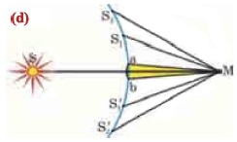
• İşığın difraksiyası - işığın düz xətt boyunca yayılma qanunundan kənara çıxaraq maneənin həndəsi kölgə sahəsinə daxil olması hadisəsidir. Beləliklə, interferensiya prinsipi ilə Frenel tərəfindən tamamlanmış Hüygens prinsipi Hüygens-Frenel prinsipi adlanır.
§7.4.İşığın polyarlaşması.
İnterferensiya və difraksiya hadisələri heç bir şübhə yaratmır ki, işıq dalğa xassələrinə malikdir. Lakin hansı dalğa – uzununa və ya eninə?
Çox sayda eksperimental faktlar ortaya çıxıb ki, işığın uzununa dalğa olmasını hesab etməklə, bu faktları izah etmək mümkün deyildir.
Çox sadə və yetərincə effektli olan eksperimentlərdən birinə nəzər yetirək. Bu – turmalinlərlə (yaşıl rəngli şəffaf kristallarla) təcrübələrdir.
Turmalinin ox simmetriyası var, özü biroxlu kristallar sinfinə aiddir. Düzbucaqlı formalı turmalin kristalını elə yerləşdirək ki, işıq şüası turmalin lövhəsinin üzərinə oxa perpendikulyar olan vəziyyətdə düşsün. Kristaldan keçən şüanı müşahidə edərək zənn etmək olar ki, şüa yaşıl rəngə boyanıb və onun intensivliyi azalıb. Kristalın fırlanması işığın intensivliyinə heç bir təsir göstərmir. Bundan başqa heçnə baş vermir. Lakin bu belə deyil. İşıq dalğası yeni xassələrə malik oldu.
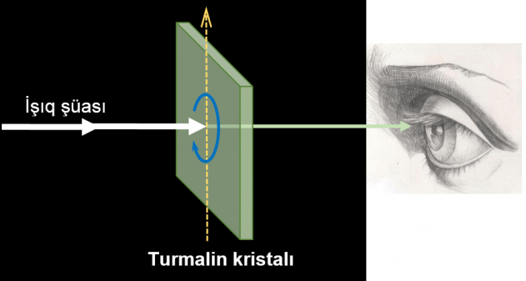
Əgər verilmiş kristalın arxasınca daha bir turmalin kristalı yerləşdirsək, onda deyilmiş yeni xassələr özünü birüzə verir. Eyni istiqamətlənmiş kristallardan keçən işıq bir azda da zəifləyir. Birinci kristalı tərpətməyib, ikinci kristalı fırlatdıqda maraqlı hadısə yaranır – işıq şüasının tamamilə sönməsi. Kristalların oxları arasındakı bucaq artdıqca, işığın intensivliyi azalır. Oxlar perpendikulyar olduqda, işıq keçmir. O bütövlüklə ikinci kristal tərəfindən udulur.
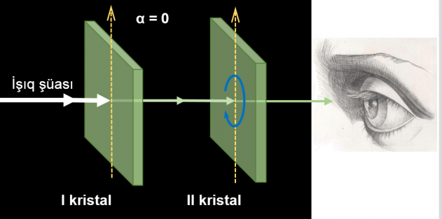

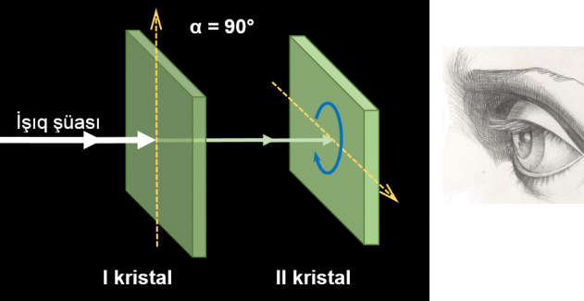

Bölmə VIII. Atom fizikası.


1.Giriş. Atomun quruluşu haqqında qısa tarixi məlumat. XX əsrdə atomun quruluşunun öyrənilməsi, Dünyanın obyektiv qanunlarının dərk edilməsində yeni bir dövr kimi.
2. Yüklü zərrəciklərin elektrik və maqnit sahələrində hərəkəti. Elektronun kəşfi.
Elektronun yükünün Milliken üsulu ilə təyini. Elektronun elektrik və maqnit sahələrində hərəkəti. Elektronun uzununa elektrostatik sahədə hərəkəti. İki kondensator üsulu ilə elektronun xüsusi yükünün təyini. Uzununa maqnit sahəsində fokuslama üsulu ilə elektronun xüsusi yükünün təyini. Yüklü zərrəciklərin fokuslandırılması və monoxromatikləndirilməsi. Elektronun kütləsinin sürətdən asılılığı. Elektronun qeyribircins maqnit sahəsində hərəkəti. Dreyf sürəti. Maqnit güzgüləri və tələləri. Plazmanın maqnit sahəsində dayanıqlıgı. Ən geniş yayılmış kütlə-spektroqrafları və kütlə-spektrometrlərinin iş prinsipi. Tsiklatronun, betatronun, fazatronun və sinxrotronun iş prinsipi.
3. Mütləq qara cismin şüalanması və enerji kvantları hipotezi. Şüalanmanın növləri. İstilik şüalanması. İstilik şüalanmasında tarazlıq halı. Cismin şüaudma və şüaburaxma qabiliyyəti. Şüalanmanın spektral sıxlığı. Kirxhof qanunu. Mütləq qara cisim anlayışı. İstilik şüalanması üçün termodinamika qanunlarından alınan Vin düsturu, bu düsturun üstün cəhətləri və ondan alınan nəticələr. Vinin yerdəyişmə qanunu. Şüalanmanın inteqral sıxlığı – StefanBolsman qanunu. Enerjinin sərbəstlik dərəcəsinə görə bərabər paylanması teoremi. Reley-Cins düsturu və onun Vin düsturu ilə müqayisəsi. «Ultrabənövşəyi fəlakət», Vinin şüalanmanın səthi parlaqlığı üçün düsturu. Plank düsturu. Xüsusi hallarda Plank düsturundan Reley-Cins düsturu və Vin düsturunun alınması. Plankın enerji kvantları hipotezi. Şüalanmanın həcmi spektral sıxlığı üçün Plank düsturu. Plank düsturunun Vinin termodinamik düsturu ilə müqayisəsi. Enerji ilə tezlik arasında əlaqə düsturu. Plank sabiti. Plank sabitinin fiziki mənası və ədədi qiyməti. Plank hipotezi əsasında istilik şüalanması probleminin aradan qalxması.
4. Atomun quruluşu və spektri. Hidrogen atomunun spektrlərində qanunauyğunluqlar. Spektral seriyalar anlayışı. Dalğa ədədi. Hidrogen atomunun spektrində müşahidə olunan spektral seriyalar. Ümumiləşmiş Balmer düsturu. Ridberq sabiti. Spektral seriyanın sərhəd xətti. Sperktral seriyalar üçün term anlayışı. Ritsin kombinasiya prinsipi və bu prinsipdən çıxan əsas nəticə. Atomun Tomson modeli və onun çatışmayan cəhətləri. Zərrəciklərin səpilməsinin hədəf məsafəsi, səpilmə bucağı və effektiv kəsiyi. a-zərrəciklərinin səpilməsinin Rezerford nəzəriyyəsi, a-zərrəciklərinin səpilmə bucağı üçün Rezerford düsturu və nəzəriyyənin təcrübədə yoxlanılması. Atomun planetar (nüvə) modeli. Planetar modelin çatışmayan cəhətləri. Bor postulatları. Atomun diskret enerji hallarında olma şərti. Bor postulatlarına görə Ritsin kombinasiya prinsipinin izahı. Frank-Hers təcrübəsi. Elastiki və qeyri-elastiki toqquşmalar, təcrübədən alınan volt-amper xarakteristikası, kritik potensial anlayışı və Bor postulatlarının təsdiqi. Dairəvi orbitlərin kvantlanması, Plank hipotezinin atoma tətbiqi. Faza fəzası anlayışı. Harmonik ossilyatorun enerjisi. Faza fəzasında ossilyatorun faza trayektoriyasının sahəsi və buradan alınan kvantlanma şərti. Dairəvi orbit boyunca hərəkətdə sərbəstlik dərəcəsi və bu sərbəstlik dərəcəsinə uyğun hərəkət miqdarı momenti üçün kvantlanma şərti. Hidrogen və hirogenəbənzər atomlar üçün Bor nəzəriyyəsi. Atomda elektronun yerləşdiyi orbitlərin radiusu və enerjiləri üçün hərəkət miqdarı momentinin kvantlanma şərtindən istifadə etməklə alınan ifadələr. Bor radiusu, həyəcanlanma və ionlaşma enerjiləri anlayışı. Hidrogen atomunun enerji diaqramı və diaqram üzərində spektral seriyaların göstərilməsi. Ridberq sabiti üçün nəzəri ifadənin alınması, təcrübi qiymətlə müqayisəsi və nüvənin kütləsinin nəzərə alınması. Bor və Zommerfeldə görə kvantlanma şərtləri. Elliptik orbitlərdə radius və azimutal koordinatlara uyğun sərbəstlik dərəcələri üçün kvantlanma şərtləri, alınan nəticələr. Baş və azimutal kvant ədədləri. Cırlaşma anlayışı. Fəza kvantlanması. Sferik koordinat sistemində elektron orbitinin sərbəstlik dərəcələrinə uyğun kvantlanma şərtləri. Atomda elektron orbitinin fəzada yönəlməsinin kvantlanması. Enerji üçün ifadə və cırlaşma. Uyğunluq prinsipi. Bor nəzəriyyəsi keçid mərhələ kimi.
5. İşıq kvantları. Fotoeffekt hadisəsi. Stoletov və Lenardın fotoeffekt üçün müəyyənləşdirdiyi təcrübi qanunauyğunluqlar. Fotoeffektin dalğa nəzəriyyəsinə görə keyfiyyətcə izahı. Fotoeffekt qanunlarının işığın dalğa təbiəti nöqteyi-nəzərindən izah olunmaması. Eynşteynin işığın kvant nəzəriyyəsi. Foton anlayışı. Fotoeffekt üçün Eynşteyn düsturu. Fotoeffektin qırmızı sərhədi anlayışı. İşığın kvant nəzəriyyəsinə əsasən fotoeffekt qanunlarının izahı. Kompton təcrübələri. Kompton effekti. Korpuskulyar nöqteyi-nəzərdən rentgen şüalarının səpilməsi. Enerji və impulsun saxlanma qanunlarına əsasən Kompton effekti üçün düsturun çıxarılışı. Zərrəciyin Kompton dalğasının uzunluğu anlayışı.
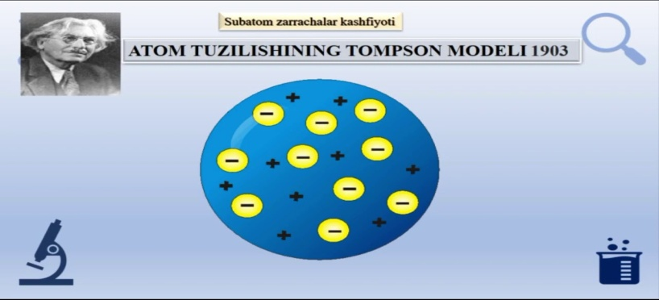

6. Dalğalar və zərrəciklər. De-Broyl hipotezi. Zərrəciklər üçün de-Broyl ifadələri. De-Broyl dalğasının uzunluğu. De-Broyl hipotezinin təcrübi təsdiqi. De-Broyl dalğasının xassələri. Dalğa paketi. Paketin fəza ölçüləri ilə paketin yaranması üçün lazım olan harmonik dalğaların bütöv spektri arasındakı münasibət. Dalğa paketi və zərrəcik. De-Broyl dalğalarının statistik mənası.
Heyzenberqin qeyri-müəyyənlik prinsipi. Müxtəlif dinamik kəmiyyətlərin eyni zamanda ölçülmə şərti. Heyzenberqin qeyrimüəyyənlik münasibətləri. İxtiyari fiziki kəmiyyətlər arasındakı qeyri-müəyyənlik münasibətləri. Enerji üçün qeyri-müəyyənlik münasibəti. Qeyri-müəyyənlik münasibətlərinin interpretasiyası.
7. Şrödinger tənliyi – kvant mexanikasının əsas tənliyi kimi. Şrödinger tənliyinin alınması. Stasionar hallar. Sərbəst zərrəcik üçün Şrödinger tənliyi. Potensial sahədə hərəkət edən zərrəcik üçün Şrödinger tənliyi. Zamandan asılı Şrödinger tənliyi. Şrödinger tənliyinin həlli olan dalğa funksiyasının fiziki mənası. Dalğa funksiyasının üzərinə qoyulan standart şərtlər. Məxsusi funksiya və məxsusi qiymətlər.
8. Bir sıra sistemlər üçün Şrödinger tənliyinin həlli. Sonsuz dərin potensial çuxur anlayışı. Sonsuz dərin düzbucaqlı potensial çuxurda zərrəciyin hərəkəti. Potensial çuxurda hərəkət edən hissəcik üçün Şrödinger tənliyi. Sərhəd şərtlərinə görə zərrəciyin məxsusi hal funksiyası və onlara uyğun enerjinin məxsusi qiymətlərinin təyini. Enerjinin kvantlanmış qiymətləri. Məxsusi funksiyaların qrafiki. Potensial çuxurda zərrəciyin çuxurun divarlarından müxtəlif məsafələrdə olma ehtimalı sıxlığının paylanma qrafiki. Potensial çəpərdən hissəciyin qayıtması və keçməsi. Potensial çəpərin təyini. Zərrəciyin enerjisinin potensial çəpərdən böyük və kiçik olması halında çəpəri dəf etməsi. Klassik fizika və kvant mexanikası təsəvvürlərinə görə hissəciyin potensial çəpərdən qayıtma və keçməsi. Sərhəd şərtlərinə görə dalğa funksiyasının təyini. Qayıtma və şəffaflıq əmsalları. Bu əmsalların hissəciyin tam enerjisi və çəpərin hündürlüyü vasitəsilə ifadəsi. Tunel effekti. Kvant mexanikası baxımından tunel effektinin izahı.

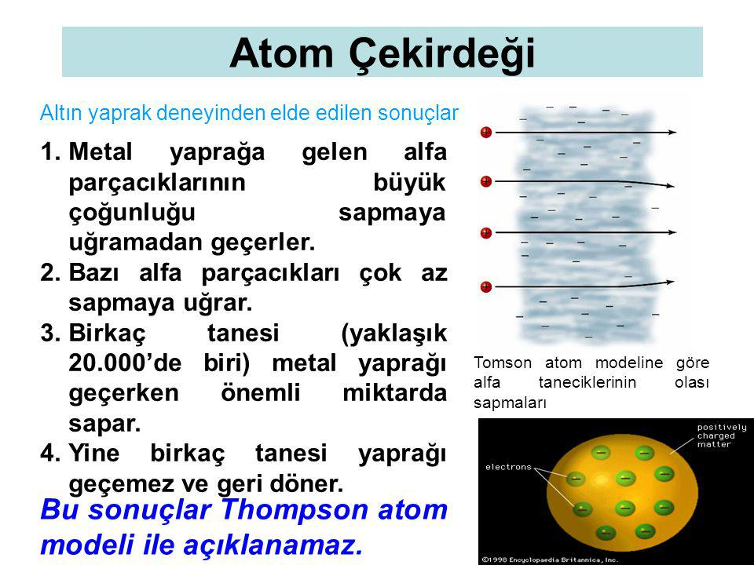

9.Hidrogenəbənzər atomların kvant nəzəriyyəsi. Hidrogenəbənzər atomlar üçün Şrödinger tənliyi. Hal funksiyasının radial və bucaq hissələrinə ayrılması. Şrödinger tənliyinin həlli olan funksiyanın radial hissəsinin tənliyi. Mərkəzdənqaçma potensialının nəzərə alınması. Effektiv potensial anlayışı. Finit hərəkət üçün enerjinin kvantlanmış qiymətinə uyğun olan hal. Baş ədədi. Hərəkət miqdarı momentinin kvant-mexaniki ifadəsi. Orbital kvant ədədi. Hərəkət miqdarı momentinin üstün istiqamət üzrə proyeksiyası. Orbital maqnit kvant ədədi. Hidrogenəbənzər atomların hallarının atom fizikasında qəbul olunmuş qayda ilə işarələnməsi. Hidrogenəbənzər atomların enerji səviyyələrinin cırlaşması və bu cırlaşmanın tərtibi. Hidrogen atomunun orbital kvant ədədlərinin müxtəlif qiymətlərinə uyğun enerji diaqramı və diaqram üzərində spektral seriyaların göstərilməsi.

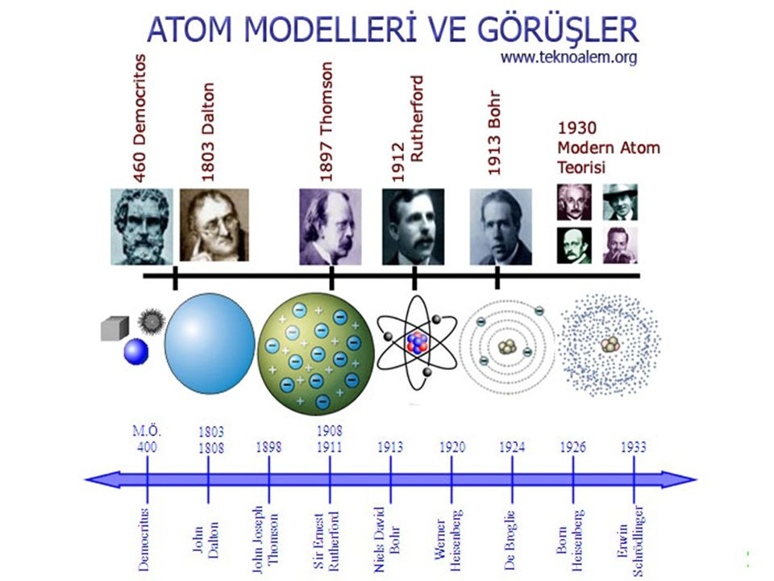

10. Qələvi metalların spektral seriyaları. Valent elektronu modeli. Qələvi metalların spektrləri ilə hidrogenəbənzər atomun spektrləri arasındakı oxşar və fərqli cəhətlər. «Effektiv nüvə» və ya «gövdə» anlayışı. «Gövdə»nin, yəni mürəkkəb yük sisteminin yaratdığı sahənin potensial enerjisi. Birinci yaxınlaşmada qələvi metalların atomunda enerjinin ifadəsi. s-düzəlişinin orbital kvant ədədindən asılılığı. Qələvi metal atomlarının spektrlərində müşahidə olunan seriyalar: baş, kəskin, diffuz və əsas (Berqman) seriyaları. Spektral xətlərin dublet quruluşu.
11. Atomun maqnit xassələri. Atomun orbital maqnit momenti. Xarici maqnit sahəsində atoma təsir edən qüvvələr. Larmor teoremi. Larmor tezliyi. Normal Zeyeman effekti. Xarici maqnit sahəsində spektral xətlərin parçalanması. Normal Zeyeman effektinin Lorens nəzəriyyəsi.

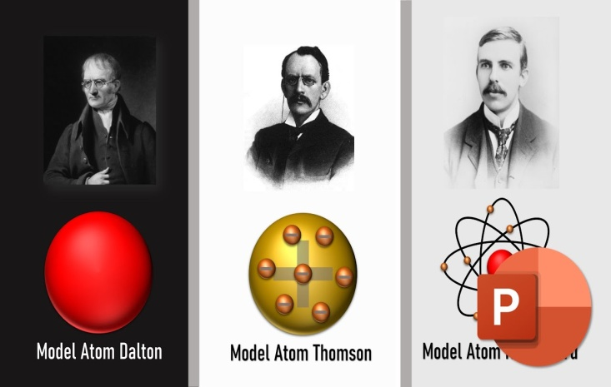

12. Elektronun spini. Elektronun spinə malik olması ideyasını doğuran faktlar. Elektronun məxsusi momentə (spin momentinə) malik olması haqda Ulenbek və Qaudsmit nəzəriyyəsi. Elektronun spin hərəkət miqdarı momenti. Spin kvant ədədi. Spin – elektronun kvant və relyativistik daxili xassəsi kimi. ŞternHerlax təcrübəsi. Məxsusi hərəkət miqdarı momentinin üstün istiqamət üzrə proyeksiyası. Spin maqnit kvant ədədi. Elektronun məxsusi maqnit momenti. Bor maqnetonu. Məxsusi maqnit momentinin üstün istiqamət üzrə proyeksiyası. Elektron üçün orbital və spin qiromaqnit nisbət. Elektronun orbital və məxsusi (spin) hərəkət miqdarı momentlərinin cəmi olan tam hərəkət miqdarı momenti. Tam daxili kvant ədədi. Spin-orbital qarşılıqlı təsir. Spektral xətlərin incə quruluşu. Multipletlik.

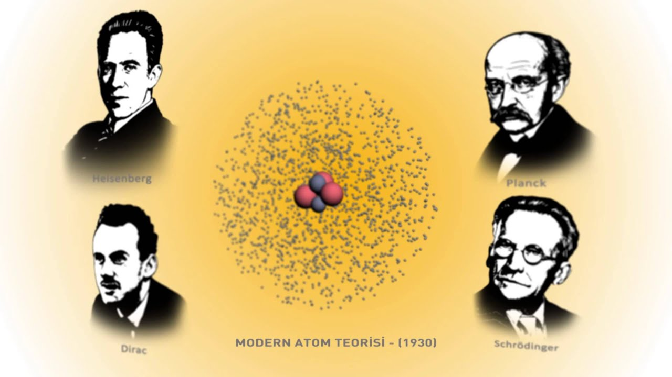

13. Çoxelektronlu atom sistemi. Çoxelektronlu atom sisteminin yekun mexaniki momenti və onun hesablanmasında iki hal. Rassel-Saunders və ya (L-S) əlaqəsi. Çoxelektronlu atomun tam orbital momenti, uyğun tam orbital kvant ədədi və onun ala biləcəyi qiymətlər. Atomun tam spin momenti, tam spin kvant ədədi və ala biləcəyi qiymətlər. Atomun yekun hərəkət miqdarı momenti, yekun daxili kvant ədədi və ala biləcəyi qiymətlər. Atomun terminin şərti işarəsi. Spin-orbital qarşılıqlı təsir nəticəsində yaranan (j-j) əlaqəsi. Atomun maqnit momenti. Atomun yekun orbital, spin və tam maqnit momentləri, onların üstün istiqamət üzrə proyeksiyası. Hiromaqnit nisbət, Lande vuruğu (Lande faktoru).
14. Anomal Zeyeman effekti. «Zəif» və «güclü» xarici maqnit sahəsi anlayışı. Zəif xarici maqnit sahəsində multipletliyi birdən böyük olan atomların spektral xətlərinin üçdən artıq, cüt sayda komponentlərə parçalanması. Anomal Zeyeman effekti. Anomal Zeyeman effektinin nəzəriyyəsi. Sürüşmə tezliyi üçün ifadələr. Xarici maqnit sahəsində natriumun baş seriyasının dublet xəttinin parçalanması: 2 P1/2 ®2 S1/2 və 2 P3/2 ®2 S1/2 keçidlərinin göstərilməsi. Paşen-Bak effekti. Paşen-Bak effektinin nəzəriyyəsi. Paşen-Bak effektində sadə Lorens tripletinin əmələgəlmə səbəbləri.

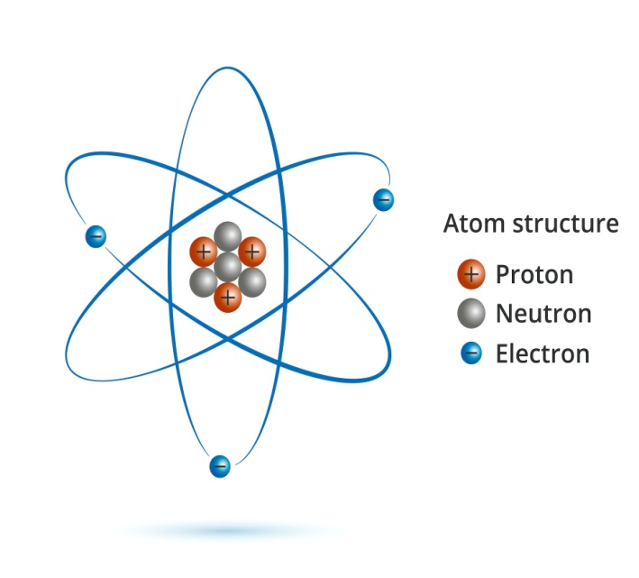

15. Çoxelektronlu atomların elektron quruluşu. Eyni hissəciklərin seçilməzliyi prinsipi. Simmetrik və antisimmetrik hal funksiyaları. Boze-Eynşteyn və Fermi-Dirak statistikası. Spinə görə Boze zərrəcikləri və Fermi zərrəcikləri. Pauli prinsipi. Kvant halını xarakterizə edən dörd kvant ədədi. Ekvivalent elektronlar anlayışı. Eyni bir atomda dörd, üç, iki və bir kvant ədədləri eyni olan elektronların maksimal sayı. Atom üçün təbəqə və qat anlayışı. Atomun elektron konfiqurasiyaları. Kimyəvi elementlərin dövrü sistemi. Mendeleyevin dövrü sisteminin nəzəriyyəsi. Sistemin əsaslandığı əsas prinsiplər. Mərkəzdənqaçma enerjisinin nəzərə alınması. Elektron təbəqələrinin dolması üçün Kleçkovski qaydası: elektron təbəqələrinin dolması üçün «ideal» və «real» dolma ardıcıllığı. Mendeleyev cədvəlində dövrlərin quruluşu. Müəyyən elektron konfiqurasiyalı atom sisteminin mümkün termləri. Hund qaydası. Hund qaydasına əsasən əsas hala uyğun termin tapılması.
16. Rentgen şüaları. Rentgen şüalarının kəşfi. Rentgen borusu. Rentgen şüalarının təbiəti. Tormozlanma rentgen şüalanması. Tormozlanma rentgen şüalanmasının qısa dalğalı sərhədi və onun sırf kvant təbiəti. Xarakteristik rentgen şüalanması. Bu şüalanmanın yaranma mexanizmi. Rentgen spektrləri üçün enerji səviyyələrinin sxemi. Rentgen spektrindəki seriyalar. Spektral xətlərin incə quruluşu. Mozli qanunu. Mozli qanununa görə atomun sıra nömrəsinin təyini.
§8.1. Elektromaqnit şüalanmasının kvant təbiəti.
1.Cisim üzərində mexaniki iş görüldükdə onun daxili enerjisi artır, cisim özü iş gördükdə isə onun daxili enerjisi azalır.
2.İstiliyin isti cisimdən (və ya cismin hissəsindən) soyuq cismə (və ya cismin hissəsinə) verilməsi prosesi istilikvermə adlanır.
İstilikvermənin 3 növü var: istilikkeçirmə, şüalanma və konveksiya. Konveksiyada cismin hissələri arasında maddə və enerji daşınması baş verir. İstilikkeçirmə və şüalanma isə enerji daşınmasıdır.
3.Enerjinin cismin bir hissəsindən digər hissəsinə, yaxud bir-birinə toxunan bir cisimdən digərinə verilməsi prosesi istilikkeçirmə adlanır. Bu zaman iki cismin temperaturları bərabərləşdikdə deyilir ki, onlar arasında istilik tarazlığı yaranır.
4.Şüalanma - enerjinin bir cisimdən digərinə şüalar (görünən və ya görünməyən) vasitəsilə verilməsidir. Yer planeti üçün ən böyük təbii şüalanma mənbəyi olan Günəş həm işıq, həm də istilik şüalandırır.
Cisimdən şüalanan eneıji digər cisimlərin səthinə çatdıqda onun bir hissəsi həmin səth tərəfindən udulur, digər hissəsi isə əks olunur. Cisim şüalanan enerjini udduqda onun daxili enerjisi artır və o qızır. Tünd və açıqrəngli səthlər müxtəlif şüaudma qabiliyyətinə malikdir. Belə ki, tünd-qara rəngli səthlər eneıji şüalarını daha yaxşı udur, açıqrəngli səthlər isə, əksinə, şüaları daha yaxşı əks etdirir. Cisimlərin şüalanması və şüaudması onların təşkil olunduqları atomun quruluşu ilə izah edilir. Atomun quruluşuna dair Rezerfordun təklif etdiyi planetar modelə görə, atomun mərkəzində müsbət yüklü nüvə yerləşir. Elektronlar isə nüvə ətrafinda dairəvi orbitlər üzrə hərəkət edir. Lakin bu model atomun davamlı mövcud olmasım izah edə bilmədi, çünki klassik fizikaya görə, dairəvi orbitlər üzrə hərəkət edən elektron enerji şüalandırmalıdır. Bu halda elektron get-gedə aşağı orbitlərə keçməli və nəhayət, nüvə üzərinə düşməlidir - atomun varlığına son qoyulmalıdır. Əslində isə atom sistemi davamlı olaraq mövcuddur. Rezerfordun izah edə bilmədiyi bu çətin vəziyyətdən çıxış yolunu 1913-cü ildə danimarkalı alim Nils Bor iki postulatı ilə göstərdi:
Birinci postulat: atomlar yalnız hər birinə müəyyən enerji uyğun gələn xüsusi stasionar hallarda və ya kvant hallarında ola bilər. Stasionar halda atom elektromaqnit dalğaları şüalandırmır və udmur.
İkinci postulat: atom böyük enerjili stasionar haldan kiçik enerjili stasionar hala keçdikdə şüalanma baş verir. Bu zaman elektron uzaq orbitdən nüvəyə yaxın orbitə keçir. Əksinə, atom enerji udduqda kiçik enerjili stasionar haldan böyük enerjili stasionar hala keçir. Bu zaman elektron nüvəyə yaxın orbitdən uzaq orbitə keçir.
§8.1. Foton .Foton effekt.
Foton (ing. photon) və ya qamma kvant – elektromaqnit şüalanmasının (dar mənada işığın) kvantı olan stabil elementar zərrəcik. Dörd fundamental qüvvədən biri olan elektromaqnit qüvvəsinin daşıyıcısıdır. Bozonlar qrupuna aiddir. Sükunət kütləsi və elektrik yükü sıfıra bərbərdir. Kainatda hər atoma qarşılıq təqribən 1 milyard foton mövcuddur.
Tanınmış Fermilab-ın (Fermi National Accelerator Laboratory) üzvü Don Linkoln "Understanding the Universe: from Quarks to the Cosmos" kitabında fotonu belə təsvir edir:
Fotonlar nöqtəyə oxşar hissəciklərdir; onlar kütləyə malik deyillər və onlar bir elektrik yüklü obyektdən başqasına tullanırlar.
Fotonlar, kainatdakı hər maddədən, hər istiqamətə doğru, çox sayıda yayılmaqdadır və kainatdakı ən yüksək sürət ilə fəzada irəliləməkdədir. Bir fotonu digər fotonlardan ayıran üç vacib xüsusiyyəti vardır:
- "Fotonun enerjisi" (dalğa uzunluğu)
- "Fotonun hərəkət istiqaməti" (momentum istiqaməti)
- "Spin istiqaməti" (polyarizasiya istiqaməti)
Bir fotonun enerjisinin verilməsi, dalğa uzunluğunun və ya tezliyinin də verilməsi deməkdir.
Dalğa uzunluğu, fotonun enerjisi ilə tərs mütənasibdir. Yüksək enerjili fotonların dalğa uzunluğu kiçik, aşağı enerjili fotonların dalğa uzunluğu böyükdür.
Fotonun enerjisi və fotonun hərəkət istiqaməti aydın kimi görünsə də, "spin istiqaməti nədir ki?" deyə soruşa bilərsiniz.
Spin istiqamətini belə izah etmək olar: Fotonu, nöqtə kimi deyil, yan-yana gedən bir ox kimi düşünün. Bu bənzətmədə, spin istiqaməti, oxun göstərdiyi istiqamət olmalıdır. İşıq üçün spin istiqamətinə polarizasiya istiqaməti də deyilir.
Ümumiyyətlə, günəş eynəklərinin polarizasiya şüşələri var. Niyə bilirsinizmi?
Yer üzünə düşən günəş şüalarından daha çox bir istiqamətdə spini olanlar əks edir. Günəş eynəkləri şüşələri də bu istiqamətdə spini olan fotonları keçirə bilən formada polarizasiya edilmişdir. Buna görə də günəşdən gələn fotonların yalnız bir qismini keçirir, yerdən əks olunan fotonların isə hamısını keçirir. Beləliklə, günəş eynəkləri günəşdən qorunub yerdəki cisimləri aydın görməyi təmin edir.
Kainatda olan fotonlardan bəzilərini gözlərimizlə görə bilirik. Bizim görə bildiyimiz fotonlar, santimetrin 12.500-də biri ilə 25.000-də biri arasında dalğa uzunluğuna sahib olanlardır. (0.4-0.8 mkm arası). Bu dalğa uzunluğundakı fotonlara, "görünən işıq" deyirik. Görünən işığın radio dalğasından və ya x şüasından fərqi yalnız dalğa uzunluğudur. Bunun xaricindəki geniş dalğa uzunluğu spektrinin heç bir hissəsi gözümüz ilə görülə bilməz.
"Görünən işığa" qısaca birbaşa "işıq" da deyə bilərik.
Dalğa uzunluğuna görə fotonları düzməli olsaq, ən böyükdən ən kiçiyə doğru, cərgəsi belə olar: (ən aşağı enerjidən ən böyük enerjilərə doğru)
- Radio dalğaları,
- Mikrodalğalar
- İnfraqırmızı şüalar,
- Görünən işıq,
- Ultrabənövşəyi şüalar,
- Rentgen şüaları,
- Qamma şüaları.
Bunlardan yalnız görünən işığı adi gözlə görə bilirik. Elə buna görə də bu dalğa uzunluğundakı fotonlara görünən işıq deyilir. Canlıdan canlıya gözlərinin həssas olduğu dalğa uzunluqları dəyişməkdədir. Məsələn, arılar bizim görə bilmədiyimiz ultrabənövşəyi bölgəni görə bilir, ancaq bizim gördüyümüz qırmızı bölgəni görə bilmir.
Görünən işıq dalğa uzunluğu, tamamilə Günəşin də ətrafa ən çox foton göndərdiyi dalğa uzunluğudur. Əgər gözümüz fərqli dalğa uzunluğuna həssas olsaydı, ətrafındakı şeyləri görə bilmək üçün kifayət qədər foton tapmaya bilərdi.
Fotonların dalğa uzunluğunun santimetrin milyard dəfə milyardda birindən, dünyanın radiusunun 5000 qatına qədər ölçülmüş dəyərləri vardır. (10-20 metrdən 1010 metrə qədər.)
Qamma şüaları dalğa uzunluğu bir millimetrin 100 milyonda birindən az fotonların adıdır. Radio dalğaları isə bir millimetrdən daha böyük dalğa uzunluqlu fotonlardır. Dalğa uzunluqlarının fərqli olmasından başqa radio dalğaları və qamma şüaları arasında heç bir fərq yoxdur. İkisi də fotondur. Belə fərqli adlar tamamilə tarix mənbəlidir.
Fotoeffekt — işığın təsiri nəticəsində cismlərin özündən elektron verməsi. Bu hadisəni ilk dəfə dahi alman alimi Albert Eynşteyn kəşf etmiş və bu kəşfinə görə Nobel mükafatına layiq görülmüşdür.Fotoeffekt qanunları fotoeffekt haqqında daha tam təsəvvür əldə etmək üçün qanunauyğunluqlardır.
Fotoeffekt işığın təsiri ilə metalın səthindən elektronların buraxilması hadisəsidir. Bu hadisə xarici fotoeffekt də adlandırılır. Daxili fotoeffekt — işığın təsiri ilə maddədə bağlı elektronların atomdan ayrılaraq sərbəst yükdaşıyıcıya çevrilməsidir.
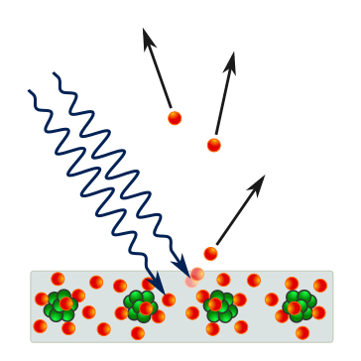
- İşıq kvantlarının təsirilə metal lövhədən elektronların qopması
Stoletov təcrübələri əsasında (xarici fotoeffekt üçün) müəyyənləşdirdiyi qanunauyğunluqlar bunlardır:
- Vahid zamanda katodun səthindən çıxan fotoelektronların sayı onun üzərinə düşən işıq seli ilə düz mütənasibdir.
- Katoddan qopan elektronların kinetik enerjisi düşən işığın tezliyi ilə düz mütənasib olub, işığın selindən asılı deyil.
- Hər bir maddəyə uyğun fotoeffektin qırmızı sərhədi mövcuddur.Fotoeffektin qırmızı sərhədi fotoeffekt yarada bilən minimal tezlikdir,kimi işarə olunur və şərtindən təyin olunur. Burada olub, Plank sabiti, isə elektronun metaldan çxması üçün lazım olan enerjiyə bərabər olan çıxış işidir. Bu üç nəticə bəzən fotoeffektin 1-ci, 2-ci, 3-cü qanunu da adlandırılır.
- İşığın təsiri nəticəsində elektronlar yalnız mənfi yüklə yüklənmiş katoddan buraxılır, lövhə mənbəyin müsbət qütbünə birləşdirilmişsə, fotoeffekt baş vermir.
- Katodun işıqlanması və elektronların buraxılması prosesi ani olaraq baş verir. Fotoeffekt hadisəsini işığın dalğa nəzəriyyəsinə əsasən keyfiyyətcə izah etmək olmadı. Eynşteyn 1905-ci ildə Plank-ın işıq kvantlarinın buraxilması haqqında olan ideyası əsasında fotoeffekt hadisəinin nəzəriyyəsini yaratdı və bu işə görə o, Nobel mükafatına layiq görüldü. Xarici fotoeffekt üçün Eynşteyn düsturu:

$$hγ=A+\frac{mV}{2}$$
Yəni, udulan fotonun enerjisi elektronun metaldan qopmasına və onun kinetik enerjisinə çevrilir.
§8.1. Atomun quruluşu haqqında Borun kvant postulatları.
Bor atom modeli — Nils Henrik Bor tərəfindən 1911-ci ildə, Rezerford atom modelindən yararlanılaraq önə sürülmüşdür.
Bor atom modelindən əvvəl digər atom modellərində, atomun nüvəsində, + yüklü protonların olduğu, nüvənin ətrafında isə dairəvi hərəkət istiqamətində hərəkət edən - yüklü elektronların olduğu ifadə edilmişdir.Bu elektronların nüvə ətrafında hansı istiqamətdə hərəkət etdiyi onların sürət və impulsu haqqında heç bir fikir irəli sürülməmişdir.Bor isə nəzəriyyəsində elektronların hərəkətini bu nöqteyi nəzərdən təcrübə etdi.
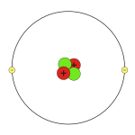

1913-cu ildə Nils Bor, hidrogen atomunun spektr xətlərini və Plank'ın kvant qanunlarından istifadə edərək Bor postulatlarını irəli sürdü.Bu məlumatlar əsasında Bor qanunları (postulatları) aşağıdakı kimidir:
- Bir atomdakı elektronlar nüvədən müəyyən uzaqlıqdakı orbitallarda hərəkət edə bilər və bu orbitalların bucaq impulsu ℏ(h/2π)-in tam misilləridir( burada h, Plank sabitidir). Hər dayanıqlı halın sabit bir enerjisi vardır.
- Hər-hansı bir dayanıqlı enerji səviyyəsində elektron dairəvi bir istiqamətdə hərəkət edir. Bu istiqamətlərə isə enerji səviyyələri və ya energetik səviyyələr deyilir.
- Elektron stasionar halda olarkən atom enerji şüalandırmaz. Ancaq yüksək enerji səviyyəsindən daha aşağı enerji səviyyəsinə keçərkən, səviyyələr arasındakı enerji fərqinə bərabər bir enerji şüalandırar. Burada ∆E = E_{son}-E_{ilk}=hυ
- Elektronun hərəkətinin mümkün olduğu stasionar səviyyələr, K, L, M, N, O kimi hərflərlə və ya ən kiçik enerji səviyyəsi 1 götürülmək şərti ilə, hər enerji səviyyəsi + bir tam ədəd ilə müəyyən olunur və ümumi olaraq "n" İlə göstərilir. (n: 1,2,3 ...¥)
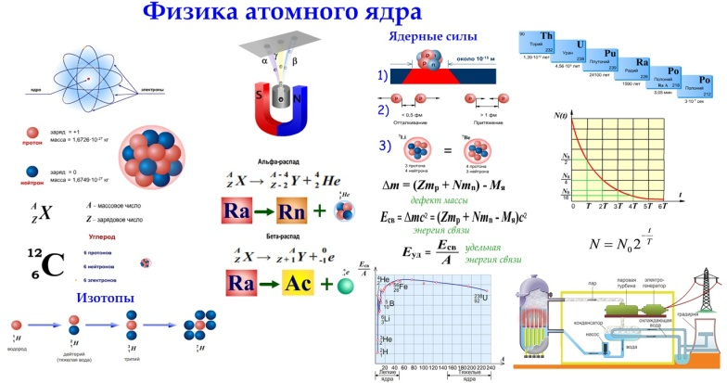
Bor atom modelinə görə, nüvəyə ən yaxın enerji səviyyəsində dairəsəl hərəkət edən elektron stasionar haldadır, enerji şüalandırmaz.
Elektrona kifayət qədər enerji verilərsə elektron olduğu enerji səviyəsindən daha yüksək enerji səviyyəsinə sıçrayar. Atom bu halda dayanıqsızdır. Dayanıqlı hala gəlmək üçün elektron təkrar əvvəlki enerji səviyyəsinə geri qayıdarkən əldə etdiyi enerji səviyyəsinə bərabər enerjidə bir foton (işıq seli / dalğası) şüalandırır. Atom bu şəkildə enerji şüalandırar.

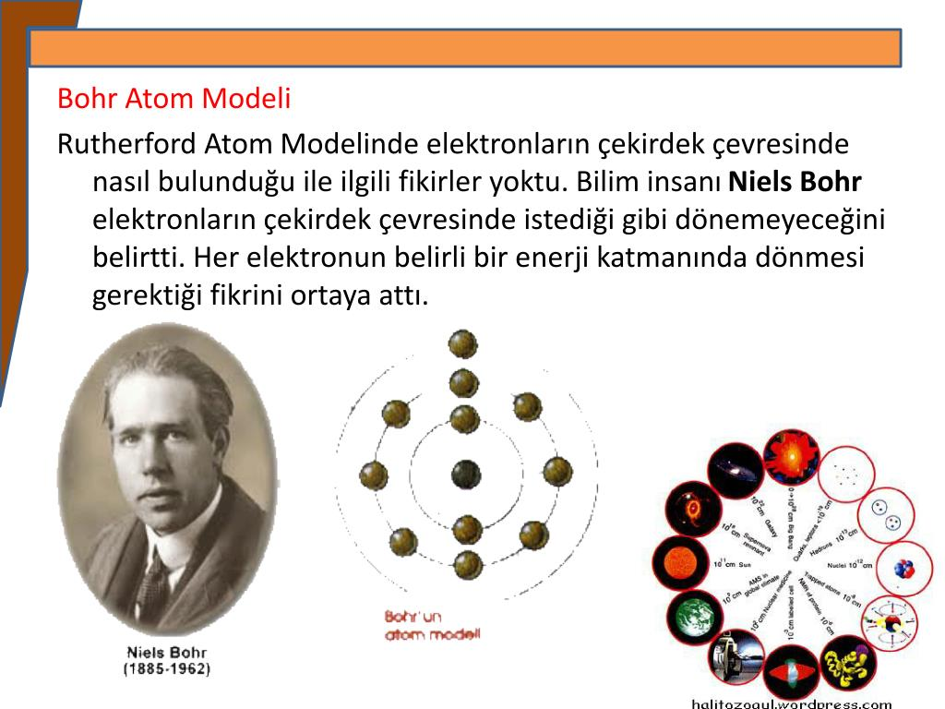

- Elektronlar çox sürətli olduğu üçün sadəcə klassik fizika deyil, həm də nəzəri olaraq düşünülməli idi.
- Bor Atom Modeli, sadəcə tək elektronlu atomların (hidrogen) spektrlarını açıqlaya bilir. Çox elektronlu atomların spektrlərini açıqlaya bilmir.
- Bor Atom Modelində dalğa-hissəcik ikili təbiətini (Lui De Broyl Hipotezi) nəzərə alınmamışdır.
- Heyzenberq qeyri-müəyyənlik prinsipinə görə atomdakı elektronun yeri və sürəti, eyni anda, mütləq bir şəkildə müəyyən edilə bilməz. Buna görə də "istiqamət" anlayışı səhv idi.
- Neytron anlayışı yoxdur. Neytronlar, 1932-ci ildə Ceyms Çadvik tərəfindən kəşf edilmişdir.
§8.2. Atom nüvəsinin quruluşu.
Atom nüvəsi atomun mərkəzində yerləşən, proton və neytronlardan ibarət kiçik ve sıx bir bölgədir. Atom nüvəsi1911-ci ildə Ernest Rezerford tərəfindən kəşfedildi. Bu kəşf, 1909-cu ildə həyata keçirilən Geiger-Marsden qızıl lövhə təcrübəsinə istinad edir. Neytron’un 1932-ci ildə kəşfindən sonra, nüvənin proton və neytronlardan ibarət olduğu modeli Dmitri Ivanenko və Werner Heisenberg tərəfindən sürətlə inkişaf etdirildi. Atomun kütləsinin demək olarki bütünü nüvə içərisindədir, elektron buludunun atom kütləsinə qatqısı olduqca azdır. Proton ve neytronlar nüvə qüvvəsi tərəfindən nüvəni əmələ gətirmək ücun birbirlerinə bağlanmışdır.
Atom nüvəsinin diametri 1.75 fm 1.75 fm-den (1.75×10⁻¹⁵ m) 15 fm’yə qədər çatir. Hidrogen atomunnüvəsinin diametri (tek bir protonun diametri) üçün 1.75 fm(1.75 × 10^-15m)’dir Daha ağır atomlarda, misal üçün uraniumda, nüvənin diametri 15 fm’ye qədər cata bilir. Bu ölçülər atomun öz diametrindən (nüvə + elektron buludu) çox daha kiçikdir.
Atom nüvəsinin quruluşu və nüvəni bir arada tutan qüvvələr üzerində araşdırmalar apararan fizikanın bölməsinə nüvə fizikası adlanır.
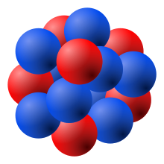

Bor atom modelinə görə, nüvəyə ən yaxın enerji səviyyəsində dairəsəl hərəkət edən elektron stasionar haldadır, enerji şüalandırmaz.
Elektrona kifayət qədər enerji verilərsə elektron olduğu enerji səviyəsindən daha yüksək enerji səviyyəsinə sıçrayar. Atom bu halda dayanıqsızdır. Dayanıqlı hala gəlmək üçün elektron təkrar əvvəlki enerji səviyyəsinə geri qayıdarkən əldə etdiyi enerji səviyyəsinə bərabər enerjidə bir foton (işıq seli / dalğası) şüalandırır. Atom bu şəkildə enerji şüalandırar.

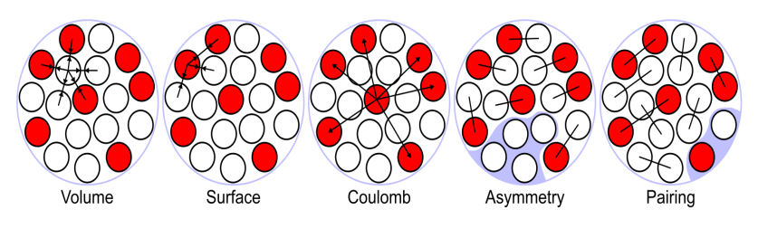
- Elektronlar çox sürətli olduğu üçün sadəcə klassik fizika deyil, həm də nəzəri olaraq düşünülməli idi.
- Bor Atom Modeli, sadəcə tək elektronlu atomların (hidrogen) spektrlarını açıqlaya bilir. Çox elektronlu atomların spektrlərini açıqlaya bilmir.
- Bor Atom Modelində dalğa-hissəcik ikili təbiətini (Lui De Broyl Hipotezi) nəzərə alınmamışdır.
- Heyzenberq qeyri-müəyyənlik prinsipinə görə atomdakı elektronun yeri və sürəti, eyni anda, mütləq bir şəkildə müəyyən edilə bilməz. Buna görə də "istiqamət" anlayışı səhv idi.
- Neytron anlayışı yoxdur. Neytronlar, 1932-ci ildə Ceyms Çadvik tərəfindən kəşf edilmişdir.
§8.2. Nüvənin rabitə enerjisi.
Fizika - 9 | Aparılan çoxsaylı eksperimentlərdən müəyyən edilmişdir ki, nüvənin kütləsi onu təşkil edən nuklonlann (proton və neytronların) kütlələri cəmindən həmişə kiçikdir.  M_{N} < Zm_{p} + Nm_{n}.
Bu o deməkdir ki, nuklonların kütlələri cəmi ilə həmin nuklonlardan ibarət nüvənin kütləsi arasında fərq - kütlə defekti mövcuddur:
Δm = Zm_{p} + Nm_{n} — M_{N}.
Burada M_{N} - nüvənin kütləsi, Z və N - uyğun olaraq nüvədəki proton və neytronların sayı, m_{p} - protonun kütləsi, m_{n} - neytronun kütləsi, Δm - kütlə defektidir.
Nuklonlar sistemindən nüvə əmələ gələn zaman kütlənin azalması bu sistemin enerjisinin rabitə enerjisi (E_{rab}) qədər azalması deməkdir.
•Rabitə enerjisi - nüvəni sərbəst nuklonlara ayırmaq üçün lazım olan minimum enerjidir. Nüvənin rabitə enerjisini hesablamaq üçün A.Eynşteynin kütlə ilə enerji arasındakı əlaqə düsturundan istifadə edilir:
E_{rab} = ΔE = Δmc² → E_{rab} [ Zm_{p} + Nm_{n} - M_{n}] ⋅ c².
Müxtəlif kimyəvi elementlərin nüvələrinin rabitə eneıjisini hesablamaq üçün proton və nüvə kütlələrinin əvəzinə uyğun olaraq hidrogen atomunun kütləsinin (m_{H}) və kimyəvi elementin atom kütləsinin (M_{a}) qiymətindən istifadə etmək əlverişlidir. Bu halda rabitə enerjisi: E_{rab} = [Zm_{H} + Nm_{n} — M_{a}] ⋅ c².
Enerji ilə kütlə arasında ΔE = Δmc² düsturuna əsasən 1 a.k.v. - kütlənin 931,5 MeV enerjiyə ekvivalent olduğu müəyyən edilmişdir. Bu nəzərə almarsa, nüvənin rabitə enerjisini belə də yazmaq olar:
E_{rab} = [Zm_{H} + Nm_{n} - M_{a}] ⋅ 931,5 MeV.
Nüvələrin dayanıqlığı xüsusi rabitə enerjisi adlanan kəmiyyətlə xarakterizə olunur.
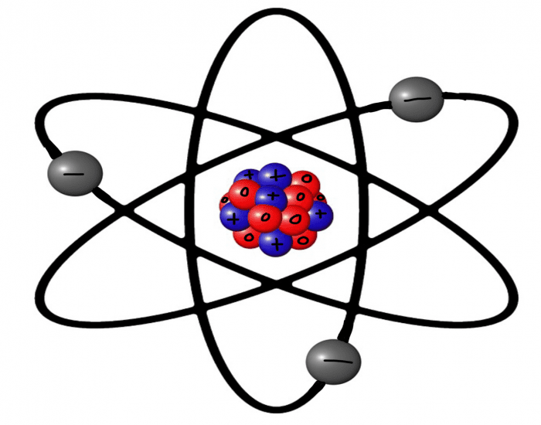

§8.2. Radioaktivlik.
Radioaktivitlik — radioaktiv parçalanma qeyri-stabil atom nüvəsinin qəflətən enerji verməklə çevrilmə xassəsi. Xaric olunan enerji ionlaşmış şüa, daha dəqiq dedikdə, enerjiyə malik hissəcikli və ya qamma şüalanma şəklində paylanır.
Anlayış ilk dəfə 1898-ci ildə Mariya Küri tərəfindən işlənmişdir.Radioaktiv parçalanma bir və ya bir neçə hissəciklərin (məsələn: elektronlar, neytrino, alfa-hissəciklər, fotonlar) ayrılması ilə müşaiyət olunur. Radioaktivlik dedikdə həm də radioaktiv nüvəyə malik olan maddənin xassələri nəzərdə tutulur.
Məlumdur ki, atom nömrəsi 82-dən böyük olan bütün elementlər radioaktivdirlər. Bəzi yüngül elementləri də bu sıraya aid edirlər. İki növ radioaktivlik mövcuddur:Təbii radioaktivlik - təbiətdə rast gəlinən, elementin nüvəsinin öz-özünə şüalanaraq parçalanmasıdır.
Süni radioaktivlik - uyğun nüvə reaksiyası nəticəsində süni olaraq elementin nüvəsinin öz-özünə parçalanmasıdır.
Radioaktiv nüvə tərəfindən şüalanan α-hissəciyi və γ-kvantlarının energetik spektri diskret, β-hissəciyində isə kəsiləndir.
Parçalanma zamanı yaranan hissəciklərin xassələrindən asılı olaraq alfa-parçalanma, betta-parçalanma adlanırlar. Qamma parçalanma anlayışı çox nadir hallarda işlənir. Nüvənin qamma hissəciklər buraxması adətən izomer keçid adlanır. Qamma şüalanma çox vaxt digər növ parçalanmaları müşaiyət edir.
Hazırda alfa, betta və qamma parçalanmadan başqa neytron emmisiyası, klaster radioaktivlik, spontan parçalanma da aşkarlanmışdır. Elektron əhatə, pozitron parçalanma (və ya β + parçalanma), həmçinin ikiqat betta parçalanma beta parçalanmanın müxtəlif variantları adlanır.
§8.2. Nüvələrin radioaktiv çevrilməsi.
Radioaktivlik 1896-cı ildə fransız alimi Anri Bekkerlium tərəfindən müəyyən edilmişdir. O qeyd etmişdir ki, uran saxlayan maddələr özlərindən görünməyən şüalar buraxır, bu da fotoplyonkanı işıqlandırır, ağacdan, kağızdan və bütün bərk maddələrdən keçə bilir. Bundan bir qədər sonra məşhur fransız fizikləri Mariya Skladovskaya-Kyüri və Pyer Kyüri müəyyən etdilər ki, «U»-dan əlavə «Th» torium və «Pa» planium eyni şüa buraxma qabiliyyətinə malikdir. 1898-ci ildə radium izotopu tapıldı. Aparılan müşahidələr göstərdi ki, radiumun verdiyi şüalanmanın ardıcıllığı, urandan milyon dəfə çoxdur. Bekkerli və Mariya Kyüri bir qədər sonra radiumun insan orqanizminə güclü təsirini müşahidə etdilər.
Dayanıqlığı az olan elementlərin atom nüvələri özbaşına parçalana bilir, bu zaman yeni element atomu nüvələri və radioaktiv şüalar adlanan xüsusi növlü şüalar əmələ gəlir. Bu hadisə radioaktivlik adlanır. Öz-özünə parçalanan izotop isə radioaktiv izotop adlanır.
Hazırda radioaktiv parçalanma zamanı yaranan şüalara ionlaşdırıcı və yaxud nüvə şüaları adı verilmişdir. İonizasiya şüalanması əsasən şüanın tərkib hissəsi ilə əlaqəlardır-bu şüalar ətraf mühitin ionlaşmasına səbəb olur. Bu xüsusiyyətə rentgen və ultrabənövşəyi şüalar qabil olduğu üçün «Nüvə şüalanması» adı düzgün ad kimi qəbul olunmuşdur. Bütün növ radioaktiv parçalanmanın özünəməxsus xassəsi olmaqla bərabər bir sıra xüsusiyyəti eynidir.
İki növ nüvə çevrilməsi mövcuddur: radioaktiv parçalanma və nüvə reaksiyası. Radioaktiv parçalanmada həm təbii, həm də süni yolla alınmış elementlər öz-özlərinə parçalanaraq yeni elementin nüvələrini əmələ gətirir. Bu proses başlanğıc radioaktiv elementin nüvəsinə xaricdən heç bir zərrəcik daxil olmadan baş verir.
Radioaktivliyin öyrənilməsi göstərmişdir ki, radioaktiv elementlərin atomları zaman keçdikcə parçalanaraq başqa elementlərin atomlarına çevrilirlər. buna görə də radioaktiv atomların yaşama müddəti məhdud olur. Radioaktiv atomların nüvələrinin parçalanması onların daxili quruluşu ilə əlaqədar olub radioaktiv parçalanma qanunu ilə müəyyən olunur. Bu qanuna görə zaman vahidi ərzində radioaktiv elementin parçalanan atomlarının sayı parçalanmayan atomlarının sayına mütənasibdir.
Hər bir radioaktiv izotopun orta parçalanma sürəti var və verilmiş izotop atomlarına aiddir və sabitdir.
Radioaktiv parçalanma bir elementin qeyri-sabit izotopunun özbaşına olaraq digər elementin izotopuna çevrilməsidir. Elementlər yaranarkən stabil və radioaktiv nüvələr meydana çıxırdı. Elementlərin təbii sintezi zamanı nüvənin maksimum böyük yükü Z=137 olmalı idi. Bunu hələ nöqtəvari nüvə fikri mövcud olduğu zaman Fermi belə hesab edirdi, lakin sonralar Trifonov nüvənin bölünən olmasını nəzərdə tutmaqla ən ağır elementin yükünü dəqiqləşdirdi. O, təxminən Z ~ 150 olmalı idi. Prinsipcə bundan ağır nüvə orbitaldakı elektronlar və müsbət nüvə arasındakı Kulon cazibə qüvvələrinin artması səbəbindən mövcud ola bilməzdi. Bu elektron tutulmasına gətirib çıxarardı. Çox ağır transuran elementlərinin qeyri-sabit nüvələri onların yaşama müddətindən asılı olaraq bəziləri ani zamanda, bəziləri isə yavaş sürətlə dağılırdı. Parçalanarkən onlar yalnız stabil yox, həm də uzunmüddətli yarımparçalanma dövrlü digər radioaktiv elementlərə çevrilirdi.
Həqiqətən də transuran elementlərin radioaktiv izotoplarının iki sabitlik piki mövcud idi: Z=90÷96 və Z=142÷151. Ağır transuran elementlərin sintezi üzrə işlər davam etdirilir və görünür ki, müəyyən nailiyyətlər əldə edilib. Bu yaxınlarda 113, 114, 115, 116 və 118-ci elementin sintezi barədə məlumat verildi. Bu yalnız başqa elmi kollektivlər də bu təcrübələri təkrar edə bildikdən sonra hamı tərəfindən qəbul oluna bilər. Bu elementlərin bəzilərinin sintez olunmuş atomları bir nəçə saniyə yaşamış olduğuna görə heç bir praktiki əhəmiyyət kəsb etmir. Sintez olunmuş elementlər tamamilə qeyri-adi xassəli xüsusi materiya növünü təşkil edirlər, ona görə də bu tədqiqatlardan irəli gələn nəzəri nəticələr məlum qarşılıqlı təsir növlərini birləşdirən nəzəriyyənin yaranmasına gətirər.
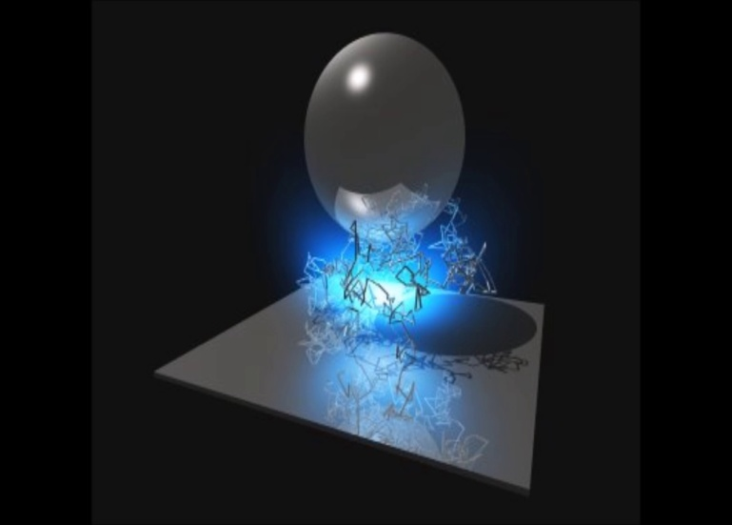
Fizika, dialektika və simmetriya haqqında

Orta məktəbdə fizikanın tədrisinə başlayarkən ona belə tərif verilir: “Fizika təbiət haqqında elmdir”. Yaxşı nəzər yetirdikdə hər şeyin - materiyanın və hərəkətin fizikanın əhatəsində olduğunu dərk etmək elə də çətin deyil.

Təbiətin zənginliyi heç kəsdə şübhə doğurmur. Elə buna görə də orta məktəbdə fizikanın dərindən öyrənilməsi tamamlana bilməz. Burada fundament rolunu oynayan əsas anlayışlar, prinsiplər və qanunlar öyrədilir. Mühüm bir cəhəti nəzərə almaq lazımdır ki, bu elm sahəsində maraq orta məktəbdən başlayır. Bu məsələnin həllinin yaxşı və pis olması orta məktəbin, fizika müəlliminin hazırlıq səviyyəsindən, pedaqoji ustalığından asılıdır.

Burada bir haşiyə çıxacağam. Bəzən eşidirəm, “Yüksək elmlidir, dərsi yaxşı deyə bilmir”. Mən isə 50 ildən çox orta məktəbdə, texnikumda, televiziyada dərs aparmış müəllim kimi bu fikri təkzib edirəm, heç cür ola bilməz ki, bir hadisəni mükəmməl biləsən, ancaq onu müsahibinə çatdıra bilməyəsən. Bir çox hallarda orta məktəb şagirdləri öz müəllimlərinə oxşamağa, gələcəkdə onun kimi olmağa çalışır, peşə ixtisasını da buna uyğun seçirlər.

Bax, bu cəhət fizikaya marağı artırar. Şagird biləndə ki, fizika təbiət haqqında elmdir, təbiətdən kənarda heç bir şeyi təsəvvür belə etmək olmur, onun bu elm sahəsinə marağı artar. Bu vəzifənin müvəffəqiyyəti üçün müəllimin elmi hazırlığı yüksək, psixoloji və pedaqoji ustalığı mükəmməl olmalıdır. Şagird tələbkarlıqda bir qayğı da duyursa, o verilən tapşırığı yerinə yetirməyə məsuliyyətlə yanaşır.

Fizikada elmi anlayışlar, kəşflər, prinsiplər, qanunlar o qədər çoxdur ki, onlar haqqında məlumatı nəinki bir məqaləyə, heç yüzlərlə qalın həcmli kitaba yazıb başa çatdırmaq olmaz. Ona görə də seçmə yolu ilə bir-iki kəşf barədə yığcam məlumatı oxucuya çatdırmağı faydalı hesab edirik.
Fizika və dialektika

Dialektikada inkişaf əksliklərin vəhdəti və mübarizəsinə nəzər yetirək.

Fizika baxımından “Atomun quruluşu” mövzusunu maraqlı bildik. Atom nüvəsində müsbət yüklü proton, ətrafında isə müəyyən radiuslu orbitdə hərəkət edən mənfi yüklü elektrondan ibarət olan dayanıqlı sistemdir.

Hesablamalarla müəyyən edilmişdir ki, atom sistemində Kulon qüvvəsi qravitasiya qüvvəsindən 1039 dəfə böyükdür. Bəs, necə olur ki, həm kütləcə elektrondan minlərlə dəfə çox olan nüvə Kulon qüvvəsi ilə elektronu öz üzərinə salmır?

Bu paradoksa səbəb nədir? Bax, bu sual alimləri belə qənaətə gəlməyə vadar etdi: Deməli, nüvə daxilində elə qüvvə mövcuddur ki, o yuxarıda qeyd etdiyimiz hadisəyə imkan vermir. Bax, nüvə qüvvəsi məsələsi belə aktual oldu. Buradaca qısa şəkildə simmetriyaya nəzər yetirək və onun elmi kəşf üçün nə dərəcədə əhəmiyyətli olduğunu ekskurs edək. Demokrit atom haqqında ilk fikri söyləyəndən sonra atom haqqında X əsrdə Ə.Bəhməniyar özünün “At-təhsil” əsərinin üçüncü hissəsi - Mövcud olan şeylər ilə məlumat verir. Ancaq elmdə bu məsələ ingilis alimi Ernest Rezerfordun adı ilə bağlıdır. O, 1911-ci ildə atomun planetar modelini vermişdir. Sonradan Bor və başqaları bir sıra əlavələr etsələr də hazırda atomun planetar modeli Rezerfordun adına yazılmışdır.

Bəs, elektronun cütü haradadır?

A.Eynşteyn Tanrının hər şeyi cüt yaratdığı qənaətində idi. Bəs, elektronun cütü haradadır? Proton onun cütü ola bilməz, çünki onun kütləsi elektronun kütləsindən çox-çox böyükdür. Bu problemin həllinə Çedvikin 1932-ci ildə neytronu kəşf etməsi kömək etdi.

Fəlsəfi qanuna görə, materiya hərəkətsiz mövcud ola bilməz. Ona görə də nüvədəki proton və neytron arasındakı əlaqə hər hansı zərrəcik tərəfindən onların hərəkətliliyini yaradır. Bu zərrəciyin axtarılmasına başlandı. 1934-cü ildə Dirak və İvanenko bu zərrəciyin nüvədə kütləsi elektronun kütləsinə, yükü isə müsbət olmaqla elektronun yükünə bərabər olan pozitronu kəşf etdilər.

Belə cütlüyü 1821-ci ildə Tomas Zeebekin istiliyin birbaşa elektrik yaratması - termoelektrik effektini və 1834-cü ildə Jan Peltyenin elektrikin birbaşa istilik və soyuqluq yaratması - “Peltye effekti”ni kəşf etməsi ilə görmək olar.

Danimarkalı fizikin kəşfi

Bir mühüm kəşfin barəsində də bu aspektdə oxucuya məlumat verməyi lazım bildim. Bu kəşfə qədər elektrikdən qalvanik elementlərdən istifadə edilirdi. 1820-ci ildə Danimarka fiziki Xristian Ersted cərəyan keçən naqilin ətrafında maqnit sahəsi yarandığını kəşf etdi.

Bu kəşf alimlər qarşısında belə bir sual qoydu: “əgər elektrik maqnit yarada bilirsə, maqnit də elektrik yarada bilərmi?”.

Bu problem üzərində bir çox alimlər çalışmağa səy göstərdilər. Fransız fiziki Amper, alman alimi Kollodon, rus alimi Lens və ingilis alimi M.Faradey bu cərgədə idilər.

Bu kəşfin sahibi ingilis alimi Maykl Faradey oldu. Elm tarixində yazılanlara görə, Faradey bu məqsədlə cibində 11 il maqnit parçası gəzdirib. Həm də yazılır ki, o, çox inadkar alim olub. Tədqiqatda onunla köməkçi kimi işləyənlərdən biri soruşur: - “Ser, 100-cü təcrübə baş tutmasa nə edəcəyik?”. Faradey isə “101-cini qoyacağıq”- deyir. Nəhayət, 1831-ci il avqust ayının 27-də onun bu tədqiqatı müvəffəqiyətlə başa çatır, Faradey elektromaqnit induksiya hadisəsini kəşf edir.

“Mənim ən böyük kəşfim Faradeydir”

Maykl Faradey elə bir ciddi təhsil görməmişdi. O, gəmilərin birində ocaqçı işlədiyi vaxtlarda Hemfri Devi kimya ilə maraqlananlara sistemli mühazirələr oxuyurdu. Mühazirələrin birində o, Faradeylə maraqlanır, məlum olur ki, Faradey adi ocaqçıdır. Bu vaxt Devi Faradeyi laboratoriyaya pereperator götürür. Faradey Devi olmayan vaxtlarda onun təcrübələrini təkrar edib öyrənir. Bir qədər sonra o elektroliz hadisəsini Deviyə nümayiş etdirir (1834). Bundan sonra o, Devinin laboratoriyasında elmi əməkdaş kimi çalışır.

Sonradan elmi ictimaiyyətdə Deviyə belə bir sual verilir: “Sənin ən böyük kəşfin hansıdır?”. Devi isə: “Mənim ən böyük kəşfim Faradeydir” deyə cavab verir.

Bu yazıda çox qısa bildirmək istəyirik ki, təbiətdə heç şey yenidən yaranmır, materiya, hərəkət yalnız bir şəkildən başqa şəklə çevrilir, təbiətdə kəşf edilməmiş çoxlu problemlər var. Alimin, tədqiqatçının fəaliyyəti həmin gizlində qalan materiyanın, hərəkətin üzə çıxarılması ilə bağlıdır.

Alimlər, tədqiqatçılar çətin, daşlı-kəsəkli yolları qət etməklə bizə elmi nəticələr bəxş edirlər.

Elə bu alimlərin fəaliyyətinin nəticəsidir ki, bəşəriyyət bu gün elmin məhsuldar qüvvəyə çevrildiyini görür.
Nağıllarda sehrli çubuq, sehrli güzgü, sehrli xalça bu gün həqiqətdə radioya, televiziyaya, kompüterlərə, təyyarələrə, kosmik gəmilərə çevrilmişdir.

Şübhə yoxdur ki, elm gələcəkdə insanlara daha çox şey bəxş edəcəkdir.

Bunu gənc nəsil bilməli və elmə yiyələnməyə daha ciddi səy göstərməlidir. Məktəblərin vəzifəsi gəncləri bu istiqamətə yönəltməkdən ibarət olmalıdır.
Yazının sonunu dahi Nizaminin
Qüvvət elmdədir, başqa cür heç kəs,
Heçə kəsə üstünlük eyləyə bilməz
beyti ilə bitiririk.

ƏDƏBİYYAT
- Fizika 10 cu sinif.
- Fizika 11-ci sinif.
- S.S.Rüstəmov,A.S. Rüstəmova -“Fizika”.
- N.M.Mehtiyev. Ümumi fizika kursu. Bakı, Çaşıoğlu, 2020.
- B.D.Əliyev, Q.T.Həsənov. Ümumi fizika kursu. Bakı, Çaşıoğlu, 2015.
- N.M.Qocayev. Ümumi fizika kursu. Mexanika. Bakı, 1978.
- N.M.Qocayev. Ümumi fizika kursu. Optika. Bakı, 2018.
- M.H.Ramazanzadə. Fizika kursu. Bakı, Maarif, 2017.
- N.Ş.Məmmədzadə. Fizika. Bakı. Maarif. 2016.
- Y.Ş.Feyziyev, R.M.Rzayev. Ümumi fizika kursu. Bakı. 2021.
- Т.И.Трофимова. Курс физики. М.: Высшая школа. 2013.
- И.В.Савельев. Курс общей физики. М.: Наука. 2017.
- Д.В.Сивухин. Общий курс физики. М.: Высшая школа. 2007.
- А.А.Детлаф, Б.М.Яворский. Курс физики. Т. III. М.: Высшая школа. 2019.
- Э.В.Шпольский. Атомная физика. Т. I, II. М.: Наука. 2014
- С.Г.Калашников. Электричество. М.: Наука. 2015.

